

PENGARUH PENYULUHAN KESEHATAN TERHADAP PENGETAHUAN SUAMI TENTANG KEK PADA IBU HAMIL DI PUSKESMAS KARANGANYAR

SKRIPSI

Oleh :
SUCILASMI
NIM. 157232073

PROGRAM STUDI KEBIDANAN PROGRAM SARJANA
FAKULTAS KESEHATAN
UNIVERSITAS NGUDI WALUYO

2024

PENGARUH PENYULUHAN KESEHATAN TERHADAP PENGETAHUAN SUAMI TENTANG KEK PADA IBU HAMIL DI PUSKESMAS KARANGANYAR

SKRIPSI
Diajukan sebagai salah satu syarat untuk memperoleh gelar Sarjana (S.Keb)

Oleh :
SUCILASMI
NIM: 157232073

PROGRAM STUDI KEBIDANAN PROGRAM SARJANA
FAKULTAS KESEHATAN
UNIVERSITAS NGUDI WALUYO

2024

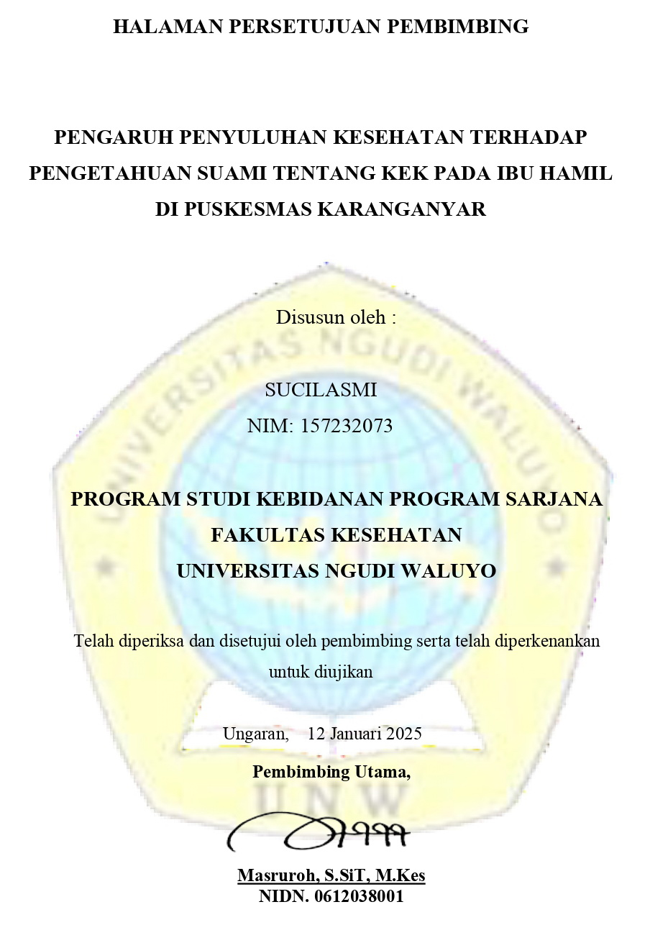
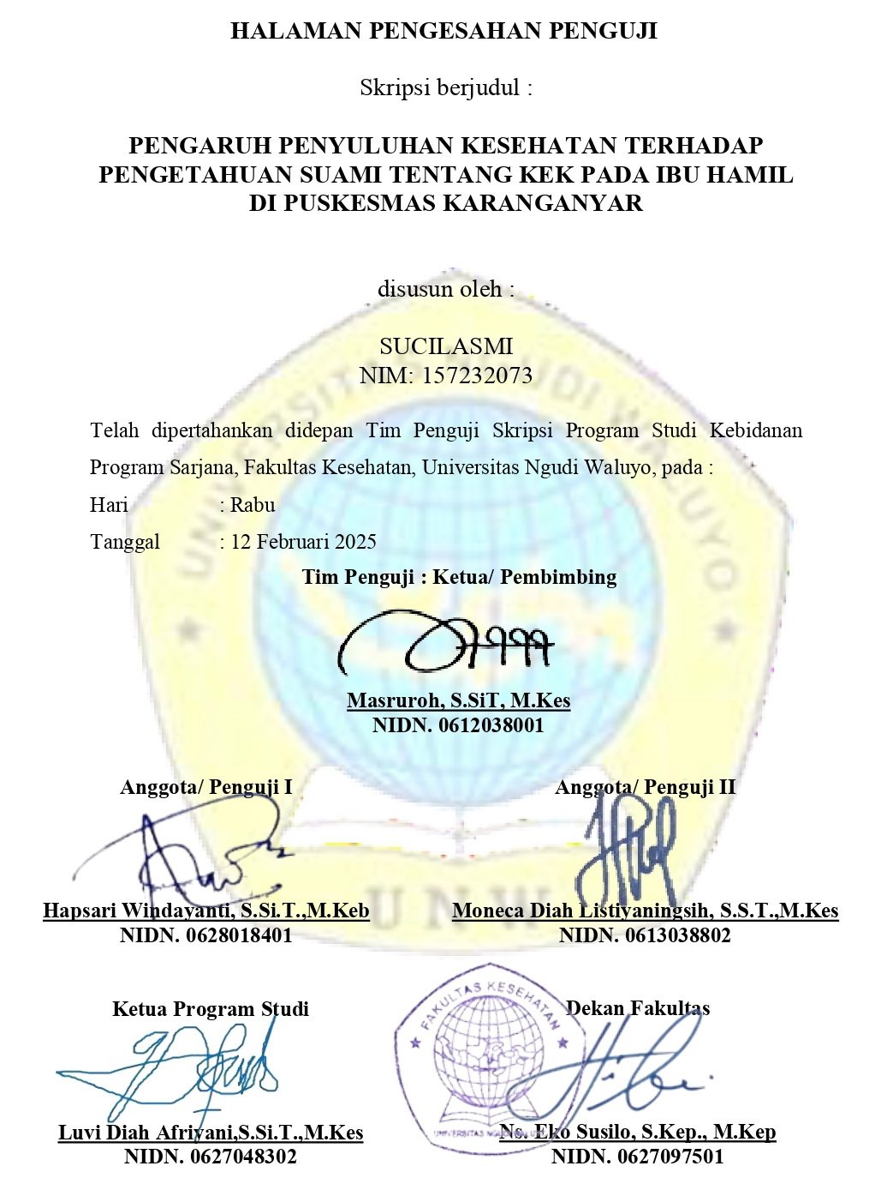

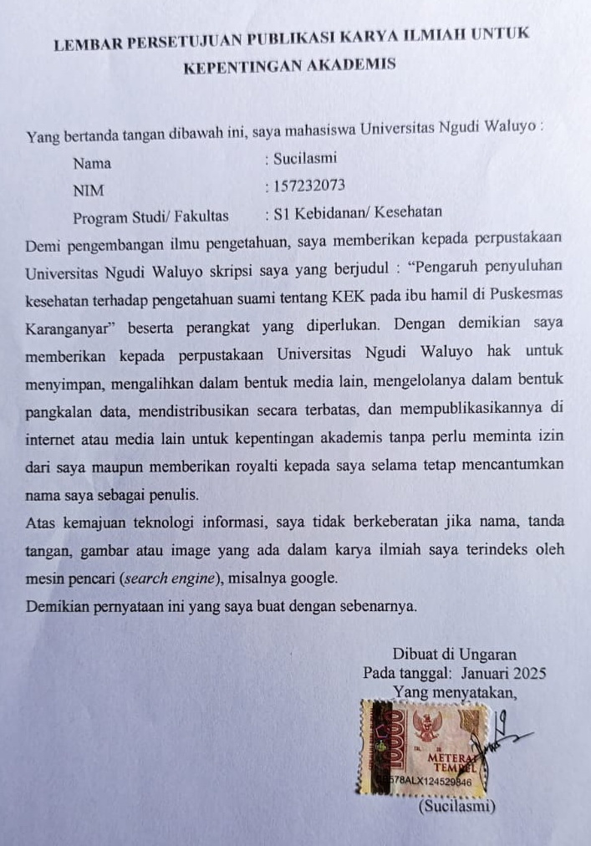

Universitas Ngudi Waluyo
Program Studi S1 Kebidanan, Fakultas Kesehatan
Skripsi, Januari 2025
Sucilasmi
157232073

PENGARUH PENYULUHAN KESEHATAN TERHADAP PENGETAHUAN SUAMI TENTANG KEK PADA IBU HAMIL DI PUSKESMAS KARANGANYAR

ABSTRAK
Latar Belakang :Ibu hamil mengandung dapat melahirkan bayi yang sehat jika asupan gizinya terpenuhi dengan baik. Namun, masih banyak ibu hamil yang mengalami masalah gizi, terutama yang berkaitan dengan Kekurangan Energi Kronis (KEK) di mana suami kurang memperhatikan kebutuhan nutrisi ibu selama kehamilan karena tidak memahami tentang makanan yang sehat dan mencukupi nutrisi bagi ibu hamil. Penelitian ini untuk mengetahui pengaruh penyuluhan kesehatan terhadap pengetahuan suami tentang KEK pada ibu hamil di Puskesmas Karanganyar
Metode : Penelitian kuantitatif quasy eksperiment dengan desain one-group pretest-posttest design, populasi adalah suami dari ibu hamil dengan KEK sebanyak 89 orang dengan 47 responden yang diambil secara purposive sampling. Instrumen penelitian menggunakan kuesioner. Hasil penelitian dianalisis menggunakan analisis univariat untuk mengetahui distribusi frekuensi dan analisis bivariat menggunakan uji Wilcoxon
Hasil : Mayoritas pengetahuan suami saat pretest adalah kategori kurang (36,2%) dan mayoritas pengetahuan saat posttest adalah kategori baik (72,3%). Hasil uji Wilcoxon diperoleh nilai p=0,000<0,05
Simpulan :
Penelitian ini menunjukkan bahwa penyuluhan kesehatan berpengaruh terhadap peningkatan pengetahuan suami tentang KEK pada ibu hamil. Diharapkan bagi tenaga kesehatan agar dapat meningkatkan kembali Komunikasi Informasi dan Edukasi (KIE) mengenai KEK dan faktor yang memengaruhinya serta bagaimana menanggulanginya.

Kata Kunci : Pengetahuan, Kurang Energi Kronis, Suami

Ngudi Waluyo University
Study Program of Midwifery, Faculty of Health
Final Project, January 2025
Sucilasmi
157232073

THE EFFECT OF HEALTH EDUCATION ON HUSBANDS' KNOWLEDGE ABOUT CHRONIC ENERGY DEFICIENCY IN PREGNANT WOMEN AT KARANGANYAR COMMUNITY HEALTH CENTER

ABSTRACT

Background: Pregnant women can give birth to healthy babies if their nutritional intake is met properly. However, there are still many pregnant women who experience nutritional problems, especially those related to Chronic Energy Deficiency (CED) where husbands pay less attention to the mother's nutritional needs during pregnancy because they do not understand about healthy food and adequate nutrition for pregnant women. This study aims to determine the effect of health education on husbands' knowledge about CED in pregnant women at the Karanganyar Health Center

Method: Quantitative quasy eksperiment research with a one-group pretest-posttest design, the population is the husbands of pregnant women with CED as many as 89 people with 47 respondents taken by purposive sampling. The research instrument used a questionnaire. The results of the study were analyzed using univariate analysis to determine the frequency distribution and bivariate analysis using the Wilcoxon test

Results: The majority of husbands' knowledge during the pretest was in the poor category (36.2%) and the majority of knowledge during the posttest was in the good category (72.3%). The Wilcoxon test results obtained a p value of 0.000 <0.05

Conclusion: This study shows that health education has an effect on increasing husband's knowledge about KEK in pregnant women. It is expected that health workers can improve Information and Education Communication (KIE) regarding KEK and the factors that influence it and how to overcome it.

Keywords: Knowledge, Chronic Energy Deficiency, Husband

KATA PENGANTAR

Segala syukur dan puji hanya bagi Allah SWT, oleh karena anugerah-Nya yang melimpah, kemurahan dan kasih setia yang besar akhirnya penulis dapat menyelesaikan penulisan skripsi dengan judul: “Pengaruh penyuluhan kesehatan terhadap pengetahuan suami tentang KEK pada ibu hamil di Puskesmas Karanganyar”.
Tujuan penulisan skripsiini adalah guna memenuhi persyaratan untuk mencapai derajat Strata Satu (S1) pada Program Studi Kebidanan Program Sarjana Universitas Ngudi Waluyo Ungaran.
Selesainya penulisan skripsiini tidak lepas atas bantuan berbagai pihak, untuk itu pada kesempatan ini penulis mengucapkan terima kasih kepada :
- Prof. Dr. Subyantoro, M.Hum. selaku Rektor Universitas Ngudi Waluyo Ungaran.
- Eko Susilo, S.Kep., Ns., M.Kep. selaku Dekan Fakultas Kesehatan Universitas Ngudi Waluyo Ungaran.
- Luvi Diah Afriyani, S.Si.T., M.Kes. Selaku Ketua Program Studi S1 Kebidanan Universitas Ngudi Waluyo Ungaran.
- Masruroh, S.SiT, M.Kes. selaku dosen pembimbing yang telah dengan sabar memberikan petunjuk serta bimbingan, sehingga dapat menyelesaikan penulisan skripsi ini.
- Hapsari Windayanti, S.Si.T.,M.Keb, selaku Dosen Penguji I yang telah meluangkan waktunya untuk memberikan masukan dan saran kepada penulis dalam penulisan skripsi.
- Moneca Diah listiyaningsih, S.S.T., M.Kes, selaku Dosen Penguji II yang telah meluangkan waktunya untuk memberikan masukan dan saran kepada penulis dalam penulisan skripsi.
- Bapak dan Ibu Dosen yang telah mengasuh serta memberikan bekal ilmu, selama penulis kuliah pada Fakultas Kesehatan Universitas Ngudi Waluyo Ungaran.
- Kepala Puskesmas Karanganyar Kabupaten Pekalongan dan seluruh staf, yang telah memberikan bantuan serta semangatnya kepada penulis untuk dapat menyelesaikan skripsi ini.
- Suami serta seluruh keluarga yang telah memberikan motivasi, semangat dan doa bagi penulis dalam menempuh pendidikan S1 Kebidanan di Universitas Ngudi Waluyo Ungaran.
- Rekan-rekan S1 Kebidanan Universitas Ngudi Waluyo Ungaran., teman seperjuangan yang selalu memberikan semangat dan motivasi kepada penulis untuk menyelesaikan skripsi ini.
- Semua pihak yang telah membantu dalam penyelesaian skripsi ini dan tidak bisa penulis sebutkan satu persatu.
Semoga Tuhan YME senantiasa memberikan Rahmat dan Karunia-Nya kepada semua pihak yang telah memberikan segala bantuan tersebut diatas.

Penulis

(Sucilasmi)

DAFTAR ISI

HALAMAN JUDUL i
HALAMAN SAMPUL DALAM ii
HALAMAN PERSETUJUAN PEMBIMBING iii
HALAMAN PENGESAHAN PENGUJI iv
PERNYATAAN ORISINALITAS v
LEMBAR PERSETUJUAN PUBLIKASI
UNTUK KEPENTINGAN AKADEMIS vi
ABSTRAK vii
ABSTRACT viii
KATA PENGANTAR ix
DAFTAR ISI xi
DAFTAR GAMBAR xiii
DAFTAR TABEL xiv
DAFTAR LAMPIRAN xv
BAB I . PENDAHULUAN 1
A. Latar Belakang 1
B. Rumusan Masalah 5
C. Tujuan Penulisan 6
1. Tujuan Umum 6
2. Tujuan Khusus 6
D. Manfaat Penelitian 6
BAB II . TINJAUAN PUSTAKA 8
A. Tinjauan Teori 8
1. Kurang Energi Kronis (KEK) pada ibu hamil 8
2. Pengetahuan 18
3. Media Promosi Kesehatan 24
4. Pengetahuan Suami tentang KEK 34
B. Kerangka Teori 29
C. Kerangka Konsep Penelitian 30
D. Hipotesa Penelitian 30
BAB III . METODE PENELITIAN 32
A. Desain Penelitian 32
B. Lokasi dan Waktu Penelitian 32
C. Subjek Penelitian 33
D. Definisi Operasional 35
E. Variabel Penelitian 36
F. Jenis dan Teknik Pengumpulan Data 36
G. Metode Pengolahan Data 43
H. Analisis Data 45
BAB IV . HASIL PENELITIAN DAN PEMBAHASAN 47
A. Hasil Penelitian 47
B. Pembahasan 55
C. Keterbatasan Penelitian 63
BAB V . PENUTUP 65
A. Simpulan 65
B. Saran 65
DAFTAR PUSTAKA

DAFTAR GAMBAR

Gambar 2.1. Kerangka Teori 29
Gambar 2.2. Kerangka Konsep Penelitian 30
Gambar 3.1. Desain Penelitian 32

DAFTAR TABEL

Tabel 2.1. Lingkar Lengan Atas Ibu Hamil 10
Tabel 3.1. Definisi Operasional 35
Tabel 3.2. Kisi-kisi kuesioner pengetahuan suami
tentang KEK pada ibu hamil 37
Tabel 3.3. Hasil Uji Normalitas 45
Tabel 4.1. Gambaran karakteristik responden
di wilayah kerja Puskesmas Karanganyar 48
Tabel 4.2. Pengetahuan suami tentang KEK sebelum diberikan
penyuluhan kesehatan di Puskesmas Karanganyar 49
Tabel 4.3. Distribusi frekuensi pengetahuan suami tentang KEK
sebelum diberikan penyuluhan kesehatan
di Puskesmas Karanganyar 49
Tabel 4.4. Pengetahuan suami tentang KEK sesudah diberikan
penyuluhan kesehatan di Puskesmas Karanganyar 52
Tabel 4.5. Distribusi frekuensi pengetahuan suami tentang KEK
sesudah diberikan penyuluhan kesehatan
di Puskesmas Karanganyar 52
Tabel 4.6. Pengaruh penyuluhan kesehatan dengan media leaflet
terhadap peningkatan pengetahuan suami tentang KEK
di Puskesmas Karanganyar 54

DAFTAR LAMPIRAN

Lampiran 1.: Pengajuan Ijin Studi Pendahuluan
Lampiran 2 : Pengajuan Uji Validitas
Lampiran 3: Pengajuan Ethical Clearance
Lampiran 4: Ethical Clearance
Lampiran 5: Surat Ijin Penelitian dan Mencari Data
Lampiran 6: Surat Bebas Plagiasi
Lampiran 7: Surat Permohonan Menjadi Responden
Lampiran 8: Lembar Persetujuan Menjadi Responden
Lampiran 9: Kuesioner Penelitian
Lampiran 10 : Hasil Penelitian
Lampiran 11 : Leaflet Kurang Energi Kronis Pada Ibu Hamil
Lampiran 12 : Dokumentasi Penelitian
Lampiran 13 : Lembar Konsultasi/ Bimbingan

BAB I
PENDAHULUAN

- Latar Belakang
Kondisi gizi dan kesehatan ibu selama masa kehamilan adalah fase yang sangat krusial yang akan memengaruhi kualitas sumber daya manusia di masa depan. Periode ini sering disebut sebagai seribu hari pertama dalam kehidupan manusia, yang mencakup 270 hari selama masa kehamilan dan 730 hari setelah kelahiran, hingga anak mencapai usia 2 tahun. Periode ini adalah waktu yang sangat krusial karena dampak dari kurangnya asupan gizi pada bayi dalam fase ini akan bersifat tetap dan tidak dapat diperbaiki (Amalia, Nugraheni dan Kartini, 2018).
Seorang ibu yang sedang mengandung dapat melahirkan bayi yang sehat jika kesehatan dan asupan gizinya dalam keadaan yang baik. Namun sampai saat ini, masih terdapat banyak ibu hamil yang mengalami masalah gizi, terutama yang berkaitan dengan Kekurangan Energi Kronis (KEK). KEK pada ibu hamil adalah kondisi di mana ibu mengalami kekurangan asupan nutrisi secara berkepanjangan (kronis), yang menyebabkan masalah kesehatan bagi ibu. Hal ini mengakibatkan kebutuhan gizi ibu hamil yang semakin meningkat tidak dapat terpenuhi (Noviyanti, Sari dan Hasanah, 2022).
Pengaruh yang ditimbulkan oleh KEK selama kehamilan tidak hanya dirasakan oleh ibu, tetapi juga dapat berpengaruh pada janin. Ibu hamil yang menderita Kekurangan Energi Kronis (KEK) dapat mengalami penurunan
kekuatan otot yang berperan dalam proses melahirkan. Hal ini berpotensi menyebabkan persalinan yang berkepanjangan, perdarahan setelah melahirkan, dan bahkan dapat mengakibatkan kematian ibu. Risiko yang dialami oleh bayi yang dilahirkan dari ibu hamil dengan kondisi Kekurangan Energi Kronis (KEK) meliputi kemungkinan terjadinya keguguran, kelahiran sebelum waktu, kelahiran dengan cacat, bayi dengan berat lahir rendah (BBLR), dan bahkan bisa berujung pada kematian. Bayi yang dilahirkan dari ibu hamil dengan kondisi kurang gizi juga berisiko mengalami masalah pertumbuhan fisik (stunting), gangguan perkembangan otak, serta gangguan metabolisme yang dapat berujung pada penyakit tidak menular saat mereka dewasa (Purwoko, 2023).
Jumlah ibu hamil Kurang Energi Kronis (KEK) di Provinsi Jawa Tengah meningkat dari tahun 2022 sebanyak 158.327 dari 527.780 ibu hamil (29,99 %) menjadi 344.806 dari 496.436 (69,45 %) ibu hamil pada tahun 2023 (BPS Jawa Tengah, 2024), sedangkan jumlah ibu hamil Kurang Energi Kronis (KEK) di Kabupaten Pekalongan meningkat dari tahun 2019 sebanyak 3.185 dari 17.701 ibu hamil (17,99 %) menjadi 3.468 dari 17.387 (19,94 %) ibu hamil pada tahun 2020 dan sebanyak 1.993 ibu hamil dengan KEK dari 16.738 ibu hamil (11,87%) pada tahun 2021 (BPS Kabupaten Pekalongan, 2022).
Faktor penyebab tingginya KEK pada ibu hamil sangat beragam, mulai dari penyebab secara langsung atau tidak langsung. Diantara faktor penyebab KEK yang dominan yaitu, paritas, umur, pendapatan keluarga, IMT dan pengetahuan suami. Kualitas perawatan selama kehamilan dapat diperoleh dari orang-orang terdekat ibu hamil, terutama suami. Sebagai pasangan hidup, suami memiliki peran penting dalam menjaga kesehatan ibu yang sedang hamil. Peran seorang suami sangat krusial dalam berbagai hal, mulai dari masa kehamilan, proses persalinan, hingga periode nifas. Setiap langkah dan pilihan yang diambil oleh suami berdampak pada kesejahteraan, kesehatan, dan kondisi ibu hamil serta bayi yang sedang dikandung (Hasanah dan Fitriyah, 2018).
Peran suami dalam perilaku pemanfaatan pelayanan gizi sangat penting, suami sebagai orang terdekat dengan ibu hamil sebagai motivator untuk memeriksakan kehamilannya serta mendukung ibu hamil baik secara moril maupun materil, sehingga ibu dapat melalui kehamilannya dengan baik. Suami memiliki peran sebagai penyemangat dan pendukung bagi ibu hamil. Pemahaman suami tentang KEK berkontribusi terhadap kondisi kesehatan seorang ibu. Ibu hamil, terlepas dari tingkat pengetahuan suami yang rendah atau tinggi, memiliki peluang yang sama untuk mengalami KEK (Kekurangan Energi Kronik). Akan tetapi, semakin banyak pengetahuan yang dimiliki suami, kemampuan untuk menyerap informasi pun akan semakin meningkat (Notoatmodjo dan Soekidjo, 2012).
Peran media sangat besar dalam upaya promosi kesehatan. Media dapat membuat sasaran lebih tertarik dan mempermudah menyerap informasi (Kartini et al., 2023). Oleh karena itu, menurut penelitian, penting untuk mengembangkan media yang sesuai dengan kebutuhan dan nilai-nilai sosial serta budaya masyarakat. Hal ini bertujuan agar pesan yang disampaikan dapat lebih efektif dalam meningkatkan pengetahuan suami mengenai kekurangan energi kronis (KEK) (Fajrin, 2021).
Pemerintah Kabupaten Pekalongan telah melakukan program untuk mengatasi KEK pada ibu hamil salah satunya adalah Kelas Bapak yaitu inovasi penggerakan masyarakat bagi suami yang mempunyai istri hamil untuk mengikuti kelompok belajar dengan tujuan meningkatkan pengetahuan, merubah sikap dan perilaku suami/bapak dalam mendampingi ibu hamil terkait kehamilan, perubahan tubuh dan keluhan selama kehamilan, perawatan kehamilan, persalinan, bayi baru lahir terkait mitos, penyakit menular seksual, dan akte kelahiran.
Menurut hasil studi pendahuluan yang dilakukan peneliti di Puskesmas Karanganyar Kabupaten Pekalongan, didapatkan data ibu hamil tahun 2023 sebanyak 112 dari 718 (15,6%) ibu hamil mengalami KEK. Data ibu hamil tahun 2024 sampai bulan September sebanyak 427 ibu hamil dan sebanyak 89 orang (20,84%) ibu hamil mengalami kekurangan energi kronis. Faktor-faktor yang berhubungan dengan KEK ibu hamil di wilayah kerja Puskesmas Karanganyar Kabupaten Pekalongan antara lain adalah jarak kehamilan, status ekonomi, PBHS, dukungan suami/ keluarga dan asupan zat gizi. Variabel yang paling dominan yaitu dukungan suami/ keluarga.
Berdasarkan wawancara yang dilakukan terhadap 10 orang suami dari ibu hamil mengenai pengetahuan tentang kurang energi kronis, 5 orang suami tersebut mengatakan bahwa mereka tidak mengetahui pengertian KEK dan faktor yang menyebabkan KEK serta pencegahan dan penanganannya, 2 orang suami mengetahui pengertian dan pengaruh KEK pada kehamilan namun tidak tahu bagaimana cara pencegahan serta penanganan KEK. Sedangkan 3 orang suami mengatakan bahwa mereka tidak mengetahui pengertian, tanda serta gejala KEK pada ibu hamil, diagnosa, pengaruh, faktor penyebab serta pencegahan dan penanganan KEK pada ibu hamil.
Berdasarkan uraian di atas, maka penulis tertarik untuk melakukan penelitian dengan tujuan untuk mengetahui bagaimana “pengaruh penyuluhan kesehatan terhadap pengetahuan suami tentang KEK pada ibu hamil di Puskesmas Karanganyar”. Hasil penelitian ini diharapkan dapat memberikan informasi mengenai tingkat pengetahuan suami tentang KEK sehingga dapat melakukan upaya pencegahan dan meminimalisir KEK pada ibu hamil agar tidak berkelanjutan, karena kesiapsiagaan suami dengan pengetahuan yang baik, menjadi aspek yang penting karena ibu hamil dapat termotivasi pergi ke pelayanan kesehatan jika ibu hamil mengalami keluhan, dan mengusahakan untuk mencegah segala macam penyakit, baik penyakit menular maupun degeneratif. Oleh karena itu dapat juga berperan mensukseskan antenatal care yang sudah digaungkan oleh Pemerintah.

- Rumusan Masalah

Berdasarkan penjelasan latar belakang, maka penulis membuat rumusan masalah pada penelitian ini sebagai berikut “Adakah pengaruh penyuluhan kesehatan terhadap pengetahuan suami tentang KEK pada ibu hamil di Puskesmas Karanganyar ? “.

- Tujuan Penelitian
- Tujuan Umum
Sesuai dengan latar belakang dan permasalahan yang dihadapi, penelitian ini secara umum bertujuan untuk mengetahui Pengaruh Penyuluhan Kesehatan Terhadap Pengetahuan Suami Tentang KEK Pada Ibu Hamil Di Puskesmas Karanganyar.
- Tujuan Khusus.
- Mengidentifikasi pengetahuan suami tentang KEK sebelum diberikan penyuluhan kesehatan di Puskesmas Karanganyar
- Mengidentifikasi pengetahuan suami tentang KEK sesudah diberikan penyuluhan kesehatan di Puskesmas Karanganyar
- Menganalisis pengaruh penyuluhan kesehatan terhadap peningkatan pengetahuan suami tentang KEK di Puskesmas Karanganyar

- Manfaat Penelitian
- Bagi Puskesmas Karanganyar
Hasil penelitian ini sebagai masukan dan acuan bagi Puskesmas Karanganyar dalam memberikan penyuluhan kesehatan untuk meningkatkan pengetahuan tentang KEK pada ibu hamil
- Bagi Profesi Kebidanan
Hasil penelitian ini dapat memberi informasi khususnya bidang profesi kebidanan mengenai pengaruh penyuluhan kesehatan terhadap pengetahuan suami tentang KEK pada ibu hamil.

- Bagi Suami ibu hamil dengan KEK
Menjadi informasi terutama bagi suami agar dapat meningkatkan pengetahuan tentang KEK sehingga dapat melakukan upaya pencegahan dan meminimalisir KEK pada ibu hamil.
- Bagi Peneliti Selanjutnya
Hasil dari penelitian ini diharapkan dapat menjadi sumber informasi tambahan yang dapat dijadikan referensi dan pedoman dalam melakukan penelitian selanjutnya yang berkaitan dengan pendidikan kesehatan dalam upaya pencegahan KEK pada ibu hamil.

BAB II
TINJAUAN PUSTAKA

- Tinjauan Teori
- Kurang Energi Kronis (KEK) Pada Ibu Hamil
- Pengertian
Menurut Ernawati, Kekurangan energi Kronis (KEK) merupakan keadaan ibu menderita kekurangan asupan yang berlangsung menahun (kronis) yang mengakibatkan timbulnya gangguan kesehatan pada ibu sehingga kebutuhan ibu hamil akan gizi yang semakin meningkat tidak terpenuhi (Harna et al., 2023).
Kekurangan Tenaga Kronis (KEK) merupakan kekurangan tenaga yang mempunyai akibat kurang baik terhadap kesehatan ibu hamil serta perkembangan pertumbuhan anak. Ibu hamil dikategorikan KEK bila Lingkar Lengan Atas( LILA) kurang dari 23, 5 centimeter (Rachman et al., 2023).
Chronic Energy Deficiency atau yang lebih dikenal dengan sebutan Kekurangan Energi Kronis (KEK) ialah keadaan ketika ibu hamil mengalami kekurangan makanan secara parah akan berdampak pada munculnya gangguan kesehatan yang mengakibatkan kebutuhan zat gizi ibu yang sedang hamil semakin bertambah sehingga tidak tercukupi (Teguh et al., 2019).

- Tanda dan Gejala KEK pada ibu hamil
Beberapa gejala yang bisa dirasakan ibu hamil saat mengalami kekurangan energi kronis (KEK), di antaranya:(Purwoko, 2023)
- Merasa kelelahan terus-menerus,
- Mati rasa atau kesemutan saat hamil,
- Wajah pucat dan tidak bugar,
- Sangat kurus (indeks massa tubuh kurang dari 18,5),
- Lingkar lengan atas kurang dari 23,5 cm,
- Berat badan menurun,
- Kalori yang terbakar saat istirahat menurun, dan
- Kemampuan melakukan aktivitas fisik berkurang.
- Diagnosa kekurangan energi kronis (KEK) pada ibu hamil
- Pengukuran Antropometri Lingkar Lengan Atas (LILA)
Lingkar Lengan Atas (LiLA) merupakan pengukuran antropometri yang bisa dimanfaatkan guna menilai kondisi gizi ibu hamil dan mengidentifikasi kemungkinan terjadinya defisiensi energi kronik (KEK) atau malnutrisi (Zahariah dan Putri, 2022). LiLA menjadi cara yang efektif dan mudah karena dapat dilakukan oleh masyarakat awam sekalipun. LiLA merupakan indikator status gizi dengan mengukur panjang lingkar lengan pada bagian trisep. Pengukuran LiLA dilakukan dengan melingkarkan pita ukur pada pertengahan os akromion dan os olikranon. LiLA secara tidak langsung dapat memperkirakan jumlah lemak tubuh total melalui perkiraan tebal lemak bawah kulit bagian lengan atas. Pengukuran LiLA perlu dilaksanakan pada wanita usia subur (WUS) yakni pada jarak usia 15-45 tahun sebagai indikator deteksi dini risiko Kekurangan Energi Kronik (KEK) atau gizi kurang (Aryaneta dan Silalahi, 2021).
Adapun cara mengukur LiLA ibu hamil antara lain : (Hapsari, 2022)
- Tentukan lengan mana yang diukur. Bila tangan kanan adalah tangan yang sering aktif, LiLA sebaiknya dilakukan pada lengan sebelah kiri
- Tekuk lengan hingga membentuk siku-siku
- Ukur panjang lengan atas, mulai dari tulang bahu sampai siku
- Tandai titik tengah dari panjang lengan atas
- Lilitkan pita meteran pada titik tengah yang telah ditentukan, tetapi tidak terlalu ketat atau terlalu longgar
- Baca angka yang tertera pada meteran
- Lihat apakah ukuran LiLA masuk dalam kategori normal atau tidak
Tabel 2.1. Lingkar Lengan Atas Ibu Hamil
Ukuran LiLa | Kategori
LiLA < 23 cm | Status gizi kurang (undernutrition)
LiLA 23-33 cm | Status Gizi Normal
LiLA > 33 cm | Indikasi Obesitas
Sumber: (Pratama, 2024)
- Memantau Penambahan Berat Badan selama hamil.
Asupan energi yang tidak mencukupi dari makronutrien (karbohidrat, protein, dan lemak) serta mikronutrien, terutama vitamin A, vitamin D, asam folat, zat besi, seng, kalsium, dan iodium, pada wanita yang berada dalam usia subur secara berkelanjutan (mulai dari remaja, pra konsepsi hingga kehamilan) dapat menyebabkan terjadinya Kurang Energi Kronis (KEK) selama kehamilan. Hal ini ditandai dengan munculnya faktor risiko KEK dan ditunjukkan oleh menurunnya cadangan energi dalam periode yang cukup lama. Pengukuran ini dilakukan melalui Lingkar Lengan Atas (LiLA) yang kurang dari 23,5 cm atau Indeks Massa Tubuh (IMT) yang diukur pada pra hamil atau trimester pertama (usia kehamilan ≤ 12 minggu) di bawah 18,5 kg/m². Indeks Massa Tubuh (IMT) adalah suatu rasio yang membandingkan berat badan (dalam kilogram) dan tinggi badan (dalam meter). Rumus yang digunakan untuk menghitungnya adalah berat badan dibagi tinggi badan kuadrat (kg/m²) (Kridyana, Indah dan Kurniasari, 2023).
- Mengukur Kadar Hemoglobin
Ibu yang sedang hamil biasanya mengalami kekurangan zat besi, sehingga mereka hanya dapat memberikan jumlah zat besi yang terbatas kepada janin yang diperlukan untuk mendukung metabolisme zat besi yang optimal. Beberapa dampak dari anemia gizi pada ibu hamil dapat mengakibatkan masalah dalam nutrisi dan pasokan oksigen ke plasenta. Ini tentunya menyebabkan gangguan dalam perkembangan hasil konsepsi, yang sering kali mengakibatkan immaturitas, prematuritas, cacat bawaan, atau bayi yang lahir dengan berat badan lahir rendah (BBLR). Adapun batas kadar Hb normal ibu hamil dalam pengukuran gram per desiliter (g/dL) adalah usia kehamilan trimester ke-1: 11 g/dL, trimester ke-2: 10,5 g/dL dan trimester ke-3: 11 g/dL (Harahap, 2022).
- Pengaruh KEK terhadap Kehamilan
Kekurangan Energi Kronik (KEK) pada kehamilan bisa berdampak kepada ibu hamil ataupun pada janin yang di milikinya:
- Pada ibu hamil bisa menimbulkan resiko serta komplikasi antara lain: anemia, perdarahan, berat tubuh tidak meningkat secara wajar serta terserang penyakit peradangan
- Pada persalinan saat sebelum waktunya( prematur), perdarahan.
- Pada janin bisa menyebabkan keguguran/ abortus, bayi lahir mati, kematian neonatal, cacat bawaan, anemia, Berat Tubuh Lahir Rendah( BBLR) (Rachman et al., 2023).
Ibu hamil KEK, dapat menghadapi resiko keguguran, perdarahan pasca persalinan, kematian ibu hamil, peningkatan BB ibu hamil tersendat, membuat tidak suka beraktifitas, buah dada serta perut kurang membesar, pergerakan janin berkurang, gampang terserang penyakit peradangan, persalinan susah serta lama. Ibu hamil KEK dapat juga berakibat pada janin, sehingga anak anak mengalami resiko dalam pertumbuhannya, antara lain:
- Kendala pertumbuhan janin (Intrauterine Growth Retardation)
- Resiko berat badan lahir rendah (BBLR)
- Resiko kelainan kongenital (Defect Neural Tube, bibir sumbing, celah langit- langit dll)
- Resiko stunting sehingga tingkatkan resiko terbentuknya penyakit saat dewasa yaitu Diabetes Melitus, Hipertensi, Jantung Koroner.
- Kendala perkembangan serta pertumbuhan sel otak yang mempengaruhi cerdasnya seorang anak (Pritasari, Damayanti dan Lestari, 2017).
- Faktor-faktor penyebab KEK
Penyebab adanya KEK Ibu hamil ialah kekurangan gizi sejak sebelum terjadinya kehamilan. Kebutuhan gizi pada ibu hamil lebih tinggi dari wanita yang sedang tidak hamil, karena dalam kehamilan metabolism energi akan meningkat, dan zat gizi lainnya meningkat selama hamil. Adapun penyebab nya adalah:
- Penyebab secara Langsung
Penyebab secara langsung adalah dari asupan makanan yang dimakan atau pola konsumsi dan terjadinya infeksi atau masalah kesehatan yang menyertai.
- Penyebab secara Tidak Langsung
- Utilitas zat gizi yang terhambat
Utilitas zat gizi yang terhambat akibat adanya hambatan dari zat-zat gizi yang digunakan karena adanya struktur asam amino didalam tubuh tidak dapat seimbang, sehingga dapat menyebabkan adanya penurunan nafsu makan dan konsumsi makan yang menurun.
- Absorbsi yang terhambat karena penyakit/infeksi kesehatan atau infeksi cacing.
- Keadaan kesulitan ekonomi.
- Kurang pendidikan gizi.
- Kebutuhan dari produksi pangan yang tidak mencukupi.
- Hygiene yang tidak terjaga.
- Memiliki banyak anak.
- Rendahnya penghasilan.
- Tidak meratanya perdagangan dan distribusi (Harna et al., 2023).
- Peran suami terhadap kejadian KEK pada ibu hamil
Peran suami dalam perilaku pemanfaatan pelayanan gizi sangat penting. Peran suami dalam mendukung kesehatan ibu hamil yang mengalami Kurang Energi Kronis (KEK) dapat dilakukan dengan berbagai cara diantaranya sebagai motivator untuk memeriksakan kehamilannya serta mendukung ibu hamil secara moril ataupun material, sehingga ibu dapat melalui kehamilannya dengan baik (Yuniar dan Fatmawati, 2023).
Suami dengan pendapatan yang rendah akan membuat rendahnya daya beli terhadap pangan sehingga ibu tidak dapat memenuhi kebutuhan akan pangan sehingga menyebabkan kurangnya konsumsi pangan pada ibu. Pendapatan suami yang rendah juga mempengaruhi kualitas makanan yang dikonsumsi sehingga wanita hamil kurang mendapatkan gizi yang cukup selama kehamilannya (Fransiska, Murdiningsih dan Handayani, 2022).
Ibu hamil yang tidak mendapatkan dukungan suami lebih banyak mengalami KEK. Salah satu dukungan suami adalah dukungan informasional yaitu dukungan yang diberikan dalam bentuk informasi, saran, atau petunjuk untuk membantu istri mengatasi masalah tentang KEK. Dukungan informasional berkaitan dengan pengetahuan dimana. semakin tinggi pendidikan suami maka kemampuan menyerap informasi juga semakin baik (Mansoben dan Gurning, 2022).
- Upaya pencegahan ibu hamil agar tidak mengalami kekurangan energi kronis
Dalam menangani kekurangan energi kronis (KEK) pada wanita hamil, dilakukan beberapa langkah pencegahan antara lain:
- Penyuluhan kesehatan
Tingginya kasus KEK pada ibu hamil dapat terjadi akibat rendahnya pengetahuan ibu tentang makanan bergizi. Rendahnya pengetahuan ibu mengenai gizi ibu hamil akan memengaruhi perilaku ibu dalam mengkonsumsi asupan makanan yang bergizi selama kehamilan. Oleh karena itu ibu hamil harus mengetahui nutrisi yang terbaik baginya selama hamil. Pengetahuan atau kognitif merupakan domain yang sangat penting dalam membentuk tindakan seseorang (overt behavior). Apabila penerimaan perilaku baru atau adopsi perilaku didasari oleh pengetahuan, kesadaran, dan sikap yang positif maka perilaku tersebut akan bersifat langgeng (long lasting) (Nadiya dan Rahma, 2020).
- Kepatuhan Mengkonsumsi Tablet FE
Kepatuhan ibu dalam mengkonsumsi tablet zat besi (fe) dapat mencegah ibu anemia yang secara tidak langsung dapat mencegah kejadian KEK pada ibu hamil. Salah satu penyebab terjadinya KEK adalah kurangnya asupan energi yang berasal dari zat gizi makro (karbohidrat, protein dan lemak) maupun zat gizi mikro terutama vitamin A, vitamin D, asam folat, zat besi, seng, kalsium dan iodium, kurangnya konsumsi tablet Fe serta kejadian anemia. Zat besi dan asam folat sangat dibutuhkan oleh ibu hamil untuk mencegah terjadinya anemia dan menjaga pertumbuhan janin secara optimal. Kementerian Kesehatan menganjurkan agar ibu hamil mengonsumsi paling sedikit 90 pil zat besi selama kehamilannya (Bahriah, 2021).
- Kecukupan nutrisi
Pola makan ibu hamil merupakan faktor penting yang berperan dalam kesehatannya dan kesehatan janinnya. Peningkatan kebutuhan ini memerlukan asupan baik zat gizi makro dan sebagian besar zat gizi mikro pada trimester 2 dan 3 sepanjang masa kehamilan. Karena itu masalah gizi pada ibu hamil berdampak pada peningkatan angka kelahiran prematur, retardasi pertumbuhan janin, kesakitan dan kematian bayi. Asupan makanan dianggap penting untuk pertumbuhan dan perkembangan janin. Asupan makanan / Pola konsumsi dapat mempengaruhi status kesehatan ibu, dimana pola konsumsi yang kurang baik dapat menimbulkan suatu gangguan kesehatan atau penyakit pada ibu (Tayyem et al., 2019).
Salah satu penyebab KEK pada ibu hamil adalah konsumsi makan yang tidak cukup mengandung energi dan protein atau adanya gangguan kesehatan. elama kehamilan diperlukan tambahan energi ekstra sebesar 340-450 kalori setiap hari pada trimester II dan III. Oleh karena itu, kekurangan zat gizi tertentu dan dibiarkan berlarut larut saat hamil dapat menyebabkan ibu hamil yang sebelumnya tidak KEK tidak mustahil akan mengalami KEK dan yang sudah KEK justru akan menimbulkan bahaya yang lebih besar (Lestari, 2019).
- Langkah penanganan KEK
Kekurangan energi kronis (KEK) pada ibu hamil memerlukan penanganan yang tidak sebentar supaya kecukupan gizi selama hamil dapat terpenuhi secara optimal. Berbagai upaya yang bisa dilakukan untuk mengatasi kondisi ini antara lain sebagai berikut:
- Pemberian makanan tambahan (PMT) pada ibu hamil.
- Selalu memastikan ketersediaan bahan makanan bergizi di rumah.
- Menerapkan pola makan yang benar dan asupan gizi yang penting selama kehamilan.
- Mengobati penyakit infeksi yang mungkin mengganggu sistem pencernaan ibu hamil.
- Menjaga kebersihan dan kesegaran makanan yang dikonsumsi sehari-hari.
Untuk mencegah kurang gizi saat hamil, ibu hamil juga perlu makan makanan padat gizi, seperti daging, ayam, telur, sayuran, buah-buahan, nasi, umbi-umbian, dan susu. Secara umum, KEK pada ibu hamil bisa diatasi dengan melakukan perbaikan gizi. Akan tetapi, mungkin dokter perlu memberikan penanganan khusus bila kondisi ibu cukup parah (Purwoko, 2023).
Upaya penanganan untuk ibu hamil dengan KEK yaitu dengan pemberian makanan tambahan (PMT) ataupun PMT Lokal pada ibu hamil, ketersediaan pangan yang memadai di rumah tangga, penyuluhan mengenai pentingnya memenuhi kebutuhan nutrisi kehamilan dan perubahan kebiasaan atau pola makan agar sesuai dengan kebutuhan tubuh. Cakupan pemberian makanan tambahan pada ibu hamil KEK di Indonesia tahun 2021 adalah 89,7% (Kemenkes, 2022).
- Pengetahuan
- Pengertian
Pengetahuan merupakan hasil dari tahu, dan ini terjadi satelah melakukan pengindraan terhadap suatu objek tertentu. Pengindraan terjadi melalui pancaindra manusia, yakni indra penglihatan, pendengaran, penciuman, rasa, dan raba. Sebagian besar pengetahuan manusia diperoleh melalui mata dan telinga. Tanpa pengetahuan seseorang tidak mempunyai dasar untuk mengambil keputusan dan menentukan tindakan terhadap masalah yang dihadapi (Adventus, Jaya dan Mahendra, 2019).
Sebagian besar pengetahuan manusia diperoleh melalui mata dan telinga. Tanpa pengetahuan seseorang tidak mempunyai dasar untuk mengambil keputusan dan menentukan tindakan terhadap masalah yang dihadapi (Rahmawati, 2019).
- Tingkatan pengetahuan
Pengetahuan seseorang terhadap suatu objek mempunyai intensitas atau tingkatan yang berbeda-beda, secara garis besarnya dibagi dalam tingkatan (Adventus, Jaya dan Mahendra, 2019):
- Tahu (Know)
Diartikan sebagai memanggil kembali memori yang telah ada setelah mengamati sesuatu.
- Memahami (Comprehension)
Yaitu menginterpretasikan/ mengartikan secara benar tentang objek yang sudah diketahui tersebut.
- Aplikasi (Application)
Dapat mengaplikasikan/ menggunakan prinsip yang diketahui pada situasi yang lain.
- Analisa (Analysis)
Kemampuan untuk menjabarkan dan menggabungkan seluruh komponen yang terdapat pada objek/ masalah.
- Sintesis (Synthesis)
Kemampuan untuk meletakkan/ merangkum suatu hubungan yang logis dari komponen-komponen pengetahuan yang dimiliki.

- Evaluasi (Evaluation)
Kemampuan melakukan penilaian terhadap objek tertentu.
- Pengukuran pengetahuan
Tingkat pengetahuan dapat diukur melalui wawancara/ angket yang berupa suatu pertanyaan baik berupa pertanyaan subjektif misalnya essay maupun pertanyaan objektif misalnya multiple choice (pilihan ganda). Kelebihan dari pertanyaan objektif yaitu pengukurannya lebih mudah dan penilaiannya lebih cepat karena tidak melibatkan faktor subjektif dari nilai. Tingkat pengetahuan dibagi 3 (Rahmawati, 2019), yaitu:
- Pengetahuan baik
Pengetahuan dikatakan baik jika pengetahuannya mencapai nilai 76-100% atau apabila seseorang mampu menjawab 75-100% soal dengan benar yang mewakili bahwa seseorang mampu mengetahui, memahami, mengaplikasikan, menganalisis, mensintesis, dan mengevaluasi suatu hal.
- Pengetahuan cukup
Jika tingkat pengetahuannya bernilai 56-75% atau dapat menjawab soal 56-75% dengan benar menandakan bahwa seseorang mengetahui, memahami, tetapi kurang mengaplikasikan, menganalisis, mensintesis, dan mengevaluasi.
- Pengetahuan kurang
Jika seseorang memiliki nilai <56% pengetahuan atau hanya mampu menjawab <56% soal berarti seseorang kurang mampu mengetahui, memahami, mengaplikasikan, menganalisis, mensintesis, dan mengevaluasi.
- Cara memperoleh pengetahuan
Terdapat beberapa cara memperoleh pengetahuan, antara lain adalah (Adventus, Jaya dan Mahendra, 2019):
- Cara kuno atau non modern
Cara kuno atau tradisional dipakai untuk memperoleh kebenaran pengetahuan, sebelum ditemukannya metode ilmiah, atau metode penemuan statistik dan logis. Cara-cara penemuan pengetahuan pada periode ini meliputi:
- Metode trial and error, metode ini digunakan ketika menyelesaikan masalah dan ketika opsi tersebut tidak dapat dicoba opsi lain.
- Pengalaman pribadi. Pengalaman adalah sumber pengetahuan untuk mencapai kebenaran pengetahuan.
- Melalui cara berpikir, manusia harus menggunakan cara berpikir dan penalarannya untuk memperoleh pengetahuan dan kebenaran. Banyak orang menjalankan adat dan tradisi tanpa mempertimbangkan apakah yang dilakukan itu baik atau tidak. Kebiasaan seperti itu biasanya diturunkan dari generasi ke generasi. Kebiasaan ini diterima dari sumbernya sebagai kebenaran mutlak.

- Cara modern
Cara baru atau modern untuk mengumpulkan informasi lebih sistematis, logis, dan alami. Metode ini disebut “metode penelitian ilmiah” atau lebih sering disebut metode penelitian, yaitu:
- Metode induktif, di mana pengamatan langsung terhadap fenomena alam atau sosial dilakukan terlebih dahulu, kemudian hasilnya digabungkan ke dalam klasifikasi, dan akhirnya dibuat kesimpulan umum.
- Metode deduktif, yaitu metode yang menerapkan persoalan umum terlebih dahulu untuk mengaitkannya pada bagian-bagian tertentu.
- Faktor-faktor yang mempengaruhi pengetahuan
Beberapa faktor mempengaruhi tingkat pengetahuan antara lain (Rahmawati, 2019):
- Faktor internal/ dalam
- Usia
Usia merupakan umur seseorang yang mulai dihitung saat seorang tersebut dilahirkan sampai berulang tahun. Semakin cukup umur seseorang maka tingkat kematangan dan kekuatan seseorang akan lebih matang dalam berpikir dan bekerja.
- Pendidikan
Pendidikan merupakan bimbingan yang diberikan oleh seseorang kepada perkembangan orang lain untuk menuju ke arah cita-cita tertentu. Pendidikan diperlukan untuk mendapat berbagai informasi yang dapat menunjang kesehatan dan meningkatkan kualitas hidup seseorang. Umumnya semakin tinggi pendidikan seseorang maka akan mudah juga bagi seseorang tersebut menerima informasi. Oleh karena itu pengetahuan orang tua mengenai kesehatan reproduksi remaja dipengaruhi oleh tingkat pendidikan orang tua.
- Pekerjaan
Pekerjaan adalah suatu kebutuhan yang harus dijalani untuk menunjang kehidupan bagi suatu individu dan keluarganya. Bekerja akan berpengaruh terhadap kehidupan keluarga. Sehingga pengawasan orang tua dan pemberian pendidikan pada anak sangat minim dan dapat memicu penurunan kesehatan reproduksi bagi anaknya yang berusia remaja.
- Faktor eksternal/ luar
- Faktor lingkungan
Lingkungan adalah seluruh kondisi yang terdapat di sekitar manusia dan pengaruhnya dapat mempengaruhi perilaku dan perkembangan suatu individu atau kelompok.
- Sosial budaya
Sistem sosial budaya yang ada pada masyarakat dapat mempengaruhi sikap dalam menerima informasi.

- Media Promosi Kesehatan
- Pengertian
Media promosi kesehatan adalah semua sarana atau upaya untuk menampilkan pesan atau informasi yang ingin disampaikan oleh komunikator, baik itu melalui media cetak, elektronik dan media luar ruang, sehingga sasaran dapat meningkat pengetahuannya yang akhirnya diharapkan dapat berubah perilakunya ke arah positif terhadap kesehatannya (Adventus et al., 2019).
Menurut Notoatmodjo (Djatmika et al., 2019) media promosi kesehatan adalah semua sarana atau upaya untuk menampilkan pesan atau informasi yang ingin disampaikan oleh komunikator, baik melalui media cetak, elektronika (berupa radio, TV, komputer dan sebagainya) dan media luar ruang, sehingga sasaran dapat meningkatkan pengetahuannya yang kemudian diharapkan menjadi perubahan pada perilaku ke arah positif di bidang kesehatan.
- Tujuan penggunaan media promosi kesehatan
Adapun tujuan dari penggunaan media promosi kesehatan adalah (Adventus, Jaya dan Mahendra, 2019):
- Media dapat mempermudah penyampaian informasi.
- Media dapat menghindari kesalahan persepsi.
- Media dapat memperjelas informasi yang disampaikan.
- Media dapat mempermudah pengertian.
- Media dapat mengurangi komunikasi yang verbalistik.
- Media dapat menampilkan objek yang dapat ditangkap dengan mata.
- Media dapat memperlancar komunikasi, dan lain-lain.
- Jenis media promosi kesehatan
Berdasarkan fungsinya sebagai penyalur pesan–pesan kesehatan, media promosi kesehatan dibagi menjadi tiga, yakni (Adventus et al., 2019):
- Media cetak
Media ini mengutamakan pesan-pesan visual, biasanya terdiri dari gambaran sejumlah kata, gambar atau foto dalam tata warna. Ada beberapa kelebihan media cetak antara lain tahan lama, mencakup banyak orang, biaya rendah, dapat dibawa kemana-mana, tidak perlu listrik, mempermudah pemahaman dan dapat meningkatkan gairah belajar.
Media cetak memiliki kelemahan yaitu tidak dapat menstimulir efek gerak dan efek suara dan mudah terlipat. Media cetak sebagai alat bantu menyampaikan pesan – pesan kesehatan sangat bervariasi antara lain booklet, leaflet, poster, flyer/ selebaran, flip chart/ lembar balik, slide, rubrik/ tulisan, dan foto yang mengungkapkan informasi kesehatan.
- Media elektronik
Media ini merupakan media yang bergerak dan dinamis, dapat dilihat dan didengar dan penyampaiannya melalui alat bantu elektronika. Media elektronik ini memiliki kelebihan antara lain lebih mudah dipahami, lebih menarik, sudah dikenal masyarakat, bertatap muka, mengikutsertakan seluruh panca indera, penyajiannya dapat dikendalikan dan diulang-ulang serta jangkauannya lebih besar.
Kelemahan dari media ini adalah biayanya lebih tinggi, sedikit rumit, perlu listrik dan alat canggih untuk produksinya, perlu persiapan matang, peralatan selalu berkembang dan berubah, perlu keterampilan penyimpanan dan keterampilan untuk mengoperasikannya.
Media elektronik sebagai sarana untuk menyampaikan pesan atau informasi kesehatan berbeda-beda jenisnya, antara lain televisi, radio, video, slide, dan film strip.
- Media Luar Ruang
Media luar ruang merupakan media yang menyampaikan pesannya di luar ruang. Media luar ruang bisa melalui media cetak maupun elektronik misalnya papan reklame, spanduk, pameran, banner dan televisi layar lebar, umbul-umbul, yang berisi pesan, slogan atau logo.
Kelebihan dari media ini adalah lebih mudah dipahami, lebih menarik, sebagai informasi umum dan hiburan, bertatap muka, mengikutsertakan seluruh panca indera, penyajian dapat dikendalikan dan jangkauannya relatif besar. Kelemahan dari media ini adalah biaya lebih tinggi, sedikit rumit, perlu alat canggih untuk produksinya, persiapan matang, peralatan selalu berkembang dan berubah, memerlukan keterampilan penyimpanan dan keterampilan untuk mengoperasikannya. Media luar ruang memiliki beberapa macam antara lain reklame, spanduk, pameran, banner, dan televisi layar lebar.
- Media Leaflet
- Pengertian
Leaflet ialah media cetak berbentuk selembaran yang memiliki fungsi untuk penyampaian informasi atau pesan-pesan kesehatan melalui lembaran yang dilipat. Isi infromasi dapat dalam kalimat maupun gambar, atau kombinasi. Lembaran leaflet hanya dilipat kemudian diberi desain yang menarik dan menggunakan bahasa yang sederhana agar mudah dipahami oleh pembaca. Leaflet umumnya digunakan sebagai media promosi, baik berupa barang, produk atau jasa. Leaflet biasanya terdiri dari tiga sampai empat lipatan dalam selembarnya. Jumlah lipatan tersebut disesuaikan dengan kebutuhan yang diinginkan (Jatmika et al., 2019).
Leaflet, ialah bentuk penyampaian informasi atau pesan – pesan kesehatan melalui lembaran yang dilipat. Isi informasi dapat dalam bentuk kalimat maupun gambar atau kombinasi. Pada umumnya penyampaian pendidikan kesehatan yang menggunakan metode ceramah akan dibarengi dengan pemberian leaflet, dimana leaflet tersebut berisi pesan-pesan yang diberikan saat pendidikan kesehatan menggunakan ceramah. Leaflet digunakan untuk memberikan keterangan singkat tentang suatu masalah, misalnya KEK pada ibu hamil (Siregar, 2020).

- Kelebihan dalam penggunaan media leaflet
Kelebihan leaflet sebagai media promosi kesehatan antara lain:
- Sederhana dan sangat murah, klien dapat menyesuaikan dan belajar mandiri, pengguna dapat melihat isinya pada saat santai, informasi dapat dibagikan dengan keluarga dan teman.
- Leaflet dapat memberikan detil (misalnya statistik) yang tidak mungkin bila disampaikan lisan.
- Media leaflet dapat mempermudah masyarakat untuk mengingat kembali tentang hal-hal yang telah diajarkan atau dikomunikasikan. Masyarakat dan pengajar dapat mempelajari informasi yang rumit bersama-sama. Berbagai informasi dapat diberikan atau dibaca oleh anggota kelompok sasaran sehingga bisa didiskusikan dan dapat memberikan informasi yang detail yang mana tidak dapat diberikan secara lisan.
- Mudah dibuat, diperbanyak, dan diperbaiki serta mudah disesuaikan dengan kelompok sasaran. sasaran dapat menyesuaikan dan belajar mandiri serta praktis karena mengurangi kebutuhan mencatat.
- Sangat efektif untuk memperkenalkan ide-ide baru kepada orang banyak (Siregar, Harahap dan Zuhrina Aidha, 2020).

- Kekurangan dalam penggunaan media leaflet
Kelemahan leaflet sebagai media promosi kesehatan:
- Leaflet profesional sangat mahal, materi yang diproduksi massal dirancang untuk sasaran pada umumnya dan tidak cocok untuk setiap orang, serta terdapat materi komersial berisi iklan.
- Bila cetakannya tidak menarik, orang enggan menyimpannya. Kebanyakan orang enggan membacanya, apalagi bila hurufnya terlalu kecil dan susunannya tidak menarik.
- Leaflet tidak tahan lama dan mudah hilang, dapat menjadi kertas percuma kecuali pengajar secara aktif melibatkan klien dalam membaca dan mengunakan materi.
- Leaflet tidak bisa digunakan oleh individu yang kurang lancar membaca atau buta huruf. Leaflet harus dilakukan uji coba terlebih dahulu sebelum digunakan (Siregar, 2020).
- Media powerpoint
- Pengertian
Microsoft Power Point adalah program aplikasi Microsoft Office yang berfungsi sebagai media presentasi multi-slide. Aplikasi ini sangat populer dan digunakan di berbagai bidang seperti pelajar, perkantoran, bisnis, pendidik dan trainer. Kehadiran power point memudahkan dalam menjalankan presentasi dengan cara mengubah dukungan fitur yang sangat menarik dan canggih. Fitur template/desain juga membuat presentasi menjadi enak untuk di pandang (Roberts, 2025).
- Fungsi
Fungsi utama Microsoft PowerPoint adalah untuk membuat presentasi multimedia yang menarik dengan menggunakan slide,teks,gambar, grafik, video, dan suara. Berikut adalah beberapa fungsi utama Microsoft PowerPoint (Meilinaeka, 2023):
- Membuat presentasi
PowerPoint memungkinkan pengguna untuk membuat presentasi yang profesional dan menarik. Pengguna dapat membuat slide yang berisi teks, gambar, grafik, dan video, dan mengatur tata letak serta desain slide sesuai kebutuhan.
- Mengatur urutan slide
PowerPoint memungkinkan pengguna untuk mengatur urutan slide dan memilih tipe transisi antar slide. Anda dapat dengan mudah mengganti urutan slide, menghapus atau menambahkan slide baru, serta menentukan efek perpindahan antar slide.
- Menambahkan elemen visual
PowerPoint menyediakan berbagai macam alat untuk memperindah presentasi Pengguna. Pengguna dapat menambahkan gambar, grafik, bentuk, ikon, dan elemen visual lainnya ke dalam slide. Selain itu, PowerPoint juga menyediakan fitur animasi untuk menghidupkan elemen-elemen ini selama presentasi.

- Menyisipkan multimedia
Pengguna dapat menyisipkan video, audio, dan rekaman suara ke dalam presentasi PowerPoint. Hal ini memungkinkan Pengguna untuk menyertakan klip video, musik latar belakang, atau menjelaskan slide menggunakan rekaman suara.
- Menerapkan desain
PowerPoint menawarkan berbagai macam templat desain yang dapat digunakan untuk mengubah tampilan slide secara keseluruhan. Pengguna dapat memilih dari berbagai tema, tata letak slide, skema warna, dan font yang sudah tersedia, atau Pengguna dapat membuat desain kustom sesuai keinginan.
- Menyampaikan presentasi
PowerPoint memungkinkan untuk berbagi presentasi dengan orang lain secara mudah. Pengguna dapat mengirim presentasi melalui email, mengunggahnya ke penyimpanan awan, atau berkolaborasi secara langsung dengan orang lain melalui fitur berbagi dan kolaborasi yang disediakan
- Berbagi dan kolaborasi
PowerPoint memungkinkan Pengguna untuk berbagi presentasi dengan orang lain secara mudah. Pengguna dapat mengirim presentasi melalui email, mengunggahnya ke penyimpanan awan, atau berkolaborasi secara langsung dengan orang lain melalui fitur berbagi dan kolaborasi yang disediakan.

- Mencetak dan membuat catatan
PowerPoint memungkinkan untuk mencetak presentasi dalam berbagai format, termasuk slide, catatan pembicara, dan daftar tugas. Fitur ini memudahkan untuk menyimpan catatan atau materi dukungan yang diperlukan selama presentasi.
- Kelebihan media powerpoint
- Dapat digunakan hampir di mana saja
Letakkan presentasi pengguna di USB flash drive atau di aplikasi penyimpanan awan apa pun dan Anda akan memiliki presentasi PowerPoint pengguna kapan saja. Itu juga termasuk dalam pengaturan profesional standar, jadi dengan lisensi pengguna, pengguna dapat mengakses presentasi pengguna dari mana saja.
- Solusi kolaboratif
Bekerja dari rumah kini menjadi hal yang biasa dilakukan. Alat yang memberikan solusi untuk bekerja sama dengan tim meskipun berada di lokasi berbeda sangat diminati. PowerPoint beradaptasi dengan situasi ini dan dengan penyimpanan cloud online-nya, kini pengguna dapat mengerjakan presentasi pada waktu yang sama, atau mengerjakan presentasi yang sama tanpa mengirimkannya satu sama lain.
- Banyak kegunaan
Alat yang mudah beradaptasi dan perseptif adalah cara pendiri kami menjelaskan PowerPoint di artikel sebelumnya. Itu karena software ini tidak hanya untuk presentasi (walaupun paling terkenal), tetapi juga untuk jenis materi lain, seperti selebaran, materi pemasaran, gif, video, atau CV. Kami melakukan infografis PowerPoint, posting media sosial, dan presentasi untuk klien.
- Ekspor dalam berbagai format
Dengan PowerPoint, pengguna dapat mengekspor materi dalam format selain .pptx. Presentasi juga dapat disimpan dalam .pdf, ini akan mengurangi ukurannya, video dapat diekspor sebagai mp4 dan untuk gif, ada opsi khusus untuk menyimpannya sebagai gif Animasi. Juga pilihan untuk menyimpan slide sebagai .png atau .jpg.
- Integrasi dengan aplikasi Microsoft Office
PowerPoint terintegrasi dengan aplikasi Microsoft Office lainnya, seperti Word dan Excel. Hal ini memungkinkan pengguna untuk mengimpor dan menyunting data dari aplikasi lain, serta melakukan pemformatan dan penyuntingan yang seragam antara dokumen-dokumen tersebut (Rizal, Fahdhienie dan Arlianti, 2024).
- Kekurangan media power point
- Risiko masalah teknis yang tinggi
Banyak variabel yang mengintervensi ketika akan menggunakan PowerPoint untuk presentasi. Komputer dapat berhenti bekerja, mendapatkan pembaruan tepat sebelum memulai, atau kehilangan daya di tengah presentasi. Selalu ada masalah konektivitas, apakah menggunakan HDMI, VGA atau apakah memiliki adaptor. PowerPoint juga memiliki beberapa spesifikasi yang diadaptasi untuk komputer, seperti font atau video, dan jika tidak menyematkannya atau tidak meletakkannya di folder dengan presentasi, mereka tidak akan berfungsi di komputer orang lain.
- Keterbatasan platform
PowerPoint terutama dirancang untuk digunakan di komputer dengan sistem operasi Windows. Meskipun ada versi PowerPoint untuk Mac dan aplikasi seluler, ada beberapa perbedaan dalam fitur dan fungsionalitas antara platform yang berbeda.
- Tidak cocok untuk semua jenis presentasi
Meskipun PowerPoint adalah alat yang kuat, tidak semua jenis presentasi cocok untuk disajikan dengan PowerPoint. Beberapa topik atau konten mungkin lebih baik disampaikan melalui metode presentasi yang berbeda, seperti demonstrasi langsung atau media interaktif (Roberts, 2025).
- Pengetahuan suami tentang KEK
Beberapa faktor yang menjadi penyebab kurang optimalnya peran suami dalam penanganan KEK pada ibu hamil salah satunya adalah faktor pengetahuan suami yang kurang memadai dalam masalah kehamilan. Banyak suami tidak mengerti dengan baik tentang zat gizi yang dibutuhkan selama proses kehamilan dan jenis-jenis makanan yang bergizi. Asumsi mereka bahwa makanan yang bergizi adalah makanan yang enak dan harganya mahal yang tidak terjangkau oleh keluarga, juga tidak paham jenis atau contoh makanan yang mengandung gizi tinggi untuk ibu hamil. Suami tidak mengetahui tanda-tanda ibu hamil yang kekurangan gizi ataupun yang gizinya terpenuhi dengan baik. Rata-rata suami menyebutkan bahwa ibu hamil yang kekurangan gizi pasti akan sakit dan tidak bisa berjalan, namun suami tidak mengerti secara detail dan spesifik tanda-tanda tersebut agar dapat dilakukan deteksi dini pencegahannya (Hayat, Arifiati dan Permatasari, 2021).
Peran suami dalam penanggulangan KEK pada ibu hamil ditunjukkan oleh pengetahuan suami yang berkaitan dengan kehamilan seperti melakukan pemeriksaan kehamilan; melakukan perawatan selama kehamilan, menganjurkan makan makanan bergizi, mengontrol makan, menganjurkan minum obat serta mengikuti program PMTP (Bale, Wulaningtyas dan Mulazimah, 2024).
Kesiapsiagaan suami dengan pengetahuan yang baik, menjadi aspek yang penting karena ibu hamil dapat termotivasi pergi ke pelayanan kesehatan jika ibu hamil mengalami keluhan, dan mengusahakan untuk mencegah segala macam penyakit, baik penyakit menular maupun degeneratif. Oleh karena itu dapat juga berperan mensukseskan antenatal care yang sudah digaungkan oleh Pemerintah. Pengetahuan dari suami mencakup pemberian nasehat, saran, informasi, serta petunjuk. Selain itu suami bisa menjadi problem solving yang mampu memecahkan masalah serta memberikan solusi untuk setiap permasalahan yang terjadi. (Estuningtyas, Lestari dan Herbawani, 2020).
Menurut Hasanah ,tingkat pengetahuan suami tentang perawatan kehamilan diperoleh dari lingkungan sekitar. Suami yang memiliki tingkat pengetahuan yang baik akan memberikan respon positif kepada ibu hamil dalam perawatan kehamilannya. Nilai-nilai pengetahuan yang didapatkan terkait perawatan kehamilan dijadikan pedoman dalam pengambilan keputusan terkait proses kehamilan istri, seperti pemilihan tempat persalinan, penolong persalinan, kecukupan asupan gizi ibu hamil dan keteraturan ibu hamil melakukan pemeriksaan kehamilan (Ante Natal Care/ANC) (Dewi dan Yastirin, 2020).

- Kerangka Teori
Mengacu pada tinjauan pustaka yang telah dipaparkan, kerangka teori dalam penelitian ini digambarkan dalam bagan berikut :
- Mempermudah penyampaian informasi
- Menghindari kesalahan persepsi
- Memperjelas informasi yang disampaikan
- Mempermudah pengertian
- Mengurangi komunikasi yang verbalistik
- Memperlancar komunikasi
- Menampilkan objek yang dapat ditangkap dengan mata

Promosi Kesehatan:
Edukasi / Penyuluhan Kesehatan Pengetahuan Suami Tentang KEK Pada Ibu Hamil

Media Promosi Kesehatan:

Powerpoint
Leaflet

- Pengertian
- Tanda dan Gejala
- Pengukuran Antropometri Lingkar Lengan Atas (LILA)
- Pengaruh KEK terhadap Kehamilan
- Faktor-faktor penyebab KEK
- Langkah penanganan KEK

KEK Pada Ibu Hamil

Pengetahuan

Keterangan :
: Faktor yang diteliti
: Faktor yang tidak diteliti

Gambar 2.1. Kerangka Teori
(Jatmika et al., 2019), (Rachman et al., 2023), (Adventus, Jaya dan Mahendra, 2019), (Rahmawati, 2019), (Roberts, 2025)

- Kerangka Konsep Penelitian
Kerangka konsep merupakan visualisasi hubungan antara berbagai variabel, yang dirumuskan oleh peneliti setelah membaca berbagai teori yang ada dan kemudian menyusun teorinya sendiri yang akan digunakannya sebagai landasan untuk penelitiannya (Anggreni, 2022).
Adapun kerangka konsep dari penelitian ini dapat dijabarkan seperti gambar di bawah ini:
Variabel Independen Variabel Dependen
Penyuluhan Kesehatan
Pengetahuan Suami Tentang KEK Pada Ibu Hamil

Gambar 2.1. Kerangka Konsep Penelitian

- Hipotesis Penelitian
Hipotesis adalah jawaban sementara terhadap suatu masalah penelitian yang kebenarannya harus dibuktikan secara eksperimental. Hipotesis menunjukkan hubungan yang dicari atau ingin pelajari. Hipotesis merupakan penjelasan sementara mengenai hubungan antar fenomena yang kompleks (Darwin et al., 2021).
Berdasarkan rumusan masalah dan tinjauan pustaka sebagaimana diuraikan di atas, maka hipotesis yang diambil dalam penelitian ini adalah :
- Tidak ada pengaruh penyuluhan kesehatan terhadap peningkatan pengetahuan suami tentang KEK pada ibu hamil di Puskesmas Karanganyar.
- Ada pengaruh penyuluhan kesehatan terhadap peningkatan pengetahuan suami tentang KEK pada ibu hamil di Puskesmas Karanganyar.

BAB III
METODE PENELITIAN

- Desain Penelitian
Jenis penelitian ini adalah penelitian kuantitatif Quasy Eksperiment. Rancangan penelitian yang digunakan adalah one-group pretest-posttest design yaitu dengan memberikan kuesioner pretest kemudian peneliti memberikan penyuluhan dengan leaflet, setelah dilakukan penyuluhan peneliti memberikan kuesioner posttest untuk membandingkan tingkat pengetahuan responden. Bentuk rancangan penelitian sebagai berikut:
R = O1 X O2
Keterangan
R | : | Responden
O1 | : | Hasil ukur tingkat pengetahuan pada suami sebelum diberikan penyuluhan kesehatan
X | : | Pemberian penyuluhan kesehatan
O2 | : | Hasil ukur tingkat pengetahuan pada suami sesudah diberikan penyuluhan kesehatan

Gambar 3.1. Desain Penelitian

- Lokasi dan Waktu Penelitian
Penelitian ini dilaksanakan mulai tanggal 4 Desember 2024 sampai tanggal 25 Desember 2024 di Puskesmas Karanganyar Kabupaten Pekalongan

- Subjek Penelitian
Subjek penelitian adalah pihak yang menjadi sampel atau subjek yang dituju oleh peneliti untuk diteliti. Subjek penelitian dipilih secara sengaja dan menjadi responden yang akan memberi informasi yang diperlukan selama penelitian (Sugiyono, 2017).
- Populasi
Populasi adalah wilayah generalisasi yang terdiri dari atas obyek/ subyek yang mempunyai kualitas dan karakteristik tertentu yang ditetapkan oleh peneliti untuk dipelajari dan kemudian ditarik kesimpulannya. Populasi bukan hanya jumlah obyek atau subyek, tetapi meliputi seluruh karakteristik dimiliki oleh obyek atau subyek tersebut (Garaika dan Darmanah, 2019).
Populasi penelitian ini adalah suami dari ibu hamil dengan KEK di Puskesmas Karanganyar Kabupaten Pekalongan sebanyak 89 orang berdasarkan data dokumen KIA bulan September 2024 di Puskesmas Karanganyar.
- Sampel
Sampel adalah sebagian atau sebagian kecil dari populasi/ objek yang dimasukkan dalam penelitian secara keseluruhan. Umumnya sampel adalah sebagian subjek yang diambil dari seluruh subjek yang diteliti dan dianggap mewakili keseluruhan populasi (Darwin et al., 2021).
Sampel penelitian adalah suami pada ibu hamil dengan KEK di Puskesmas Karanganyar Kabupaten Pekalongan, adapun pengambilan sampel didasarkan pada kriteria inklusi dan eksklusi sebagai berikut:
- Kriteria Inklusi
- Bersedia hadir pada kelas bapak di Puskesmas Karanganyar.
- Bersedia mengikuti penyuluhan sampai selesai dan mampu menjawab pertanyaan dengan baik.
- Suami dari ibu hamil dengan KEK yang bisa ditemui langsung oleh peneliti (face to face)
- Kriteria Eksklusi
- Suami dari ibu hamil dengan KEK namun sedang tidak berada ditempat saat penelitian dilakukan.
- Teknik Pengambilan Sampel
Pengambilan sampel penelitian ini menggunakan teknik purposive sampling yaitu jenis teknik penentuan sampel dengan pertimbangan tertentu. Pemilihan sekelompok subjek dalam purposive sampling, didasarkan atas ciri-ciri tertentu yang dipandang mempunyai sangkut paut yang erat dengan ciri-ciri populasi yang sudah diketahui sebelumnya (Anggreni, 2022). Peneliti menetapkan jumlah sampel sebanyak 47 responden.

- Definisi Operasional
Tabel 3.1. Definisi Operasional
No | Variabel | Definisi Operasional | Alat Ukur | Hasil Ukur | Skala
1 | Penyuluhan kesehatan | Kegiatan memberikan pendidikan kesehatan dengan media leaflet dan powerpoint yang dilakukan pada suami dari ibu hamil dengan KEK. Materi penyuluhan kesehatan meliputi:  - Pengertian KEK  - Tanda dan gejala KEK  - Diagnosa KEK pada ibu hamil  - Pengaruh KEK terhadap kehamilan  - Faktor penyebab KEK  - Upaya pencegahan ibu hamil agar tidak mengalami kekurangan energi kronis  - Langkah penanganan KEK  Penyuluhan kesehatan dengan media leaflet dan powerpoint dilakukan selama 20 menit secara kelompok dan individu | - | - | -
2 | Pengetahuan suami tentang KEK | Segala sesuatu yang diketahui suami dari ibu hamil tentang KEK pada ibu hamil meliputi :  - Pengertian KEK  - Tanda dan gejala KEK  - Diagnosa KEK pada ibu hamil  - Pengaruh KEK terhadap kehamilan  - Faktor penyebab KEK  - Upaya pencegahan ibu hamil agar tidak mengalami kekurangan energi kronis  - Langkah penanganan KEK | Kuesioner dengan jumlah 20 item pertanyaan dengan 15 pertanyaan favourable dan 5 pertanyaan unfavourable | - Baik, jika jawaban benar 16-20 pertanyaan ( 76-100 %)  - Cukup, jika jawaban benar 12-15 pertanyaan ( 56-75 %)  - Kurang, jika jawaban benar 1-11 pertanyaan ( < 56 %) | Ordinal

- Variabel Penelitian
Variabel dalam suatu penelitian merupakan nilai yang berbeda dan bervariasi antara satu obyek/ kategori dengan obyek/ kategori yang lain, nilai tersebut dapat dinyatakan dalam satu ukuran atau dapat diukur (Adiputra et al., 2021).
Variabel dalam penelitian ini adalah:
- Variabel Bebas
Variabel bebas (independent) adalah variabel yang mempengaruhi atau memiliki kemungkinan teoritis untuk mengakibatkan perubahan pada variabel lain (Hardani et al., 2020). Variabel bebas dalam penelitian ini adalah penyuluhan kesehatan.
- Variabel Terikat
Variabel terikat (dependent) adalah variabel yang dalam konteks pemikiran ilmiah menjadi variabel yang timbul akibat adanya perubahan pada variabel lainnya (Hardani et al., 2020). Variabel terikat (dependent) dalam penelitian ini yaitu pengetahuan suami tentang KEK pada ibu hamil.

- Jenis dan Teknik Pengumpulan Data
- Jenis data
- Data Primer
Data primer adalah data yang diperoleh langsung dari sumbernya, diamati dan dicatat oleh peneliti. Data primer pada penelitian ini diperoleh melalui teknik pengumpulan data dengan kuesioner meliputi data demografi responden dan data hasil pengisian kuesioner pengetahuan tentang KEK pada ibu hamil.
Kuesioner penelitian ini meliputi pertanyaan yang berhubungan dengan pengetahuan suami tentang KEK yang berisi pertanyaan tertutup dengan jumlah 20 item pertanyaan. Pengisian kuesioner dengan menggunakan tanda centang/ check list (√) dari pertanyaan yang dipilih. Kuesioner pengetahuan suami tentang KEK menggunakan skala Guttmann dengan pilihan Benar/ Salah.
Adapun kisi-kisi kuesioner pengetahuan suami tentang KEK pada ibu hamil adalah:
Tabel 3.2. Kisi-kisi kuesioner pengetahuan suami tentang KEK pada ibu hamil
No | Aspek | Favourable | Unfavourable | Jumlah
1 | Pengertian KEK | 1,2 |  | 2
2 | Tanda, gejala dan diagnosa KEK | 19,20 | 3,13 | 4
3 | Pengaruh KEK terhadap kehamilan | 5,6,7,14,15 | 16 | 6
4 | Faktor penyebab KEK | 12,18 | 4 | 3
5 | Upaya pencegahan dan penanganan KEK | 8,9,10,17 | 11 | 5
Jumlah |  | 15 | 5 | 20

Penilaian kuesioner pengetahuan suami tentang KEK pada ibu hamil dengan kategori :
- Kurang, jika jawaban benar 1-11 pertanyaan ( < 56 %)
- Cukup, jika jawaban benar 12-15 pertanyaan ( 56-75 %)
- Baik, jika jawaban benar 16-20 pertanyaan ( 76-100 %)
- Data Sekunder
Dalam penelitian ini, sumber data sekunder yang digunakan meliputi sumber-sumber pustaka, literatur, studi sebelumnya dan dokumen berupa data ibu hamil dengan KEK di Puskesmas Karanganyar Kabupaten Pekalongan serta data lain yang dianggap relevan dengan topik penelitian ini.
- Uji Validitas
Uji validitas merupakan uji yang dilakukan untuk mengukur sejauh mana kecermatan dan ketepatan suatu alat ukur dalam mengukur fungsi ukurnya (Ovan dan Saputra, 2020). Kuesioner akan dilakukan uji validitas terlebih dahulu sebelum dilakukan penelitian yang akan dilaksanakan di Puskesmas Kedungwuni 2 Kabupaten Pekalongan terhadap 20 orang suami dari ibu hamil dengan KEK yang memiliki karakteristik sama dengan sampel.
Uji validitas menggunakan rumus pearson product moment, setelah itu diuji menggunakan uji t dan baru dilihat penafsiran dari indeks korelasinya. Rumus pearson product moment sebagai berikut :
r hitung = n(∑XY) – (∑X) (∑Y)
√ {n.∑X² – (∑X)²}. {n. ∑Y² – (∑Y)²}
Keterangan :
r hitung: koefesien korelasi
∑X : jumlah skor item / butir
∑Y : jumlah skor total (item)
n : jumlah responden
Rumus Uji t sebagai berikut :
t hitung = r√(n-2)
√(1-r²)
Keterangan :
t : nilai t hitung
r : koefesien korelasi hasil r hitung
n : jumlah responden
Untuk tabel t α = 0,05 derajat kebebasan (dk = n-2)
Jika t hitung > t tabel maka butir soal valid dan jikat hitung < t tabel maka butir soal dikatakan tidak valid. Apabila intrumen valid, maka indeks korelasinya adalah sebagai berikut :
0,000 – 0, 199 : sangat rendah (tidak valid)
0,200 – 0,399 : rendah
0,400 – 0,599 : cukup tinggi
0,600 – 0,799 : tinggi
0,800 – 1,000 : sangat tinggi
Setelah dilakukan uji validitas di Puskesmas Kedungwuni 2 Kabupaten Pekalongan terhadap 20 suami dari ibu hamil yang memiliki karakteristik hampir sama dengan sampel, diketahui bahwa seluruh item pernyataan pengetahuan dan sikap memiliki koefisien korelasi Product moment person (rxy) > r table (0,443). Maka dapat disimpulkan bahwa seluruh butir pertanyaan yang ada pada data penelitian dapat dinyatakan valid.
- Uji Reliabilitas
Uji reliabilitas merupakan uji yang menunjukkan sejauh mana hasil pengukuran relatif konsisten / menunjukkan hasil yang sama apabila pengukuran diulang kembali (Ovan dan Saputra, 2020). Uji reliabilitas menggunakan r-Alpha Cronbach (r-AC). Pengukuran reliabilitas menggunakan bantuan software komputer dengan taraf signifikansi 0,05 (α) yang artinya jika nilai Cronbach’s Alpha > r tabel, maka kuesioner tersebut dikatakan reliabel.
Hasil Uji Reliabilitas menunjukkan bahwa variabel mempunyai Cronbach’s Alpha yang cukup besar yaitu 0,948 > 0,60 sehingga dapat dikatakan semua konsep pengukur masing-masing variabel dari kuesioner adalah reliabel. sehingga item item pada masing-masing konsep variabel tersebut layak digunakan sebagai alat ukur.
- Teknik pengumpulan data
Pengumpulan data dilakukan dengan wawancara dan pemberian kuesioner kepada responden oleh peneliti. Peneliti dalam melakukan pengumpulan data akan melalui langkah-langkah sebagai berikut:
- Tahap Persiapan
- Peneliti mengurus Ethical Clearance ke Komisi Etik Penelitian Kesehatan Universitas Ngudi Waluyo.
- Peneliti mengajukan permohonan ijin penelitian kepada Kepala Program Studi S1 Kebidanan Universitas Ngudi Waluyo.
- Peneliti menyampaikan surat tembusan ijin penelitian ke Kepala Puskesmas Karanganyar Kabupaten Pekalongan.
- Tahap Pelaksanaan
- Peneliti memilih responden berdasarkan kriteria inklusi
- Peneliti mengumpulkan responden sesuai kriteria inklusi pada 2 (dua) kali pertemuan kelas Bapak di aula Puskesmas Karanganyar, kemudian menjelaskan tujuan, manfaat dan mekanisme penelitian dan meminta responden yang bersedia terlibat dalam penelitian untuk mengisi surat persetujuan menjadi responden (informed consent).
- Responden pada kelas bapak diberikan pre-test dengan menggunakan kuesioner sebelum diberikan edukasi dengan media leaflet tentang KEK pada ibu hamil. Setelah diberikan pre-test, peneliti akan menghitung hasil pre-test tersebut.
- Setelah pre-test maka dilakukan intervensi penyuluhan kesehatan tentang KEK pada ibu hamil. Responden diberikan intervensi menggunakan media leaflet dengan materi :
      - Pengertian KEK
      - Tanda dan gejala KEK
      - Diagnosa KEK pada ibu hamil
      - Pengaruh KEK terhadap kehamilan
      - Faktor penyebab KEK
      - Upaya pencegahan ibu hamil agar tidak mengalami kekurangan energi kronis
      - Langkah penanganan KEK
- Setelah diberikan intervensi penyuluhan kesehatan tentang KEK pada ibu hamil responden diberikan post-test dengan menggunakan kuesioner. Setelah diberikan post-test, peneliti akan menghitung hasil post-test tersebut.
- Karena jumlah responden dikelas Bapak belum memenuhi jumlah sampel, Peneliti melakukan penelitian dengan melakukan kunjungan rumah yang dilakukan di Desa Binaan serta terhadap suami ibu hamil KEK yang melakukan kunjungan/ pemeriksaan ibu hamil di Puskesmas Karanganyar.
- Tahap Penyusunan Laporan Penelitian
1) Peneliti membuat tabel rekapitulasi data hasil penelitian dan mengolah data hasil penelitian secara komputerisasi dengan program statistik SPSS versi 25.
2) Peneliti membuat analisis data sesuai dengan tujuan penelitian.
3) Peneliti membuat laporan hasil penelitian sesuai dengan prosedur penulisan laporan
- Etika penelitian
Penelitian kesehatan merupakan penelitian yang diaplikasikan dalam bidang kesehatan. Terdapat etika yang perlu diperhatikan sebelum peneliti melakukan penelitian. Etika penelitian menunjuk pada prinsip-prinsip etis yang diterapkan dalam kegiatan penelitian (Rostiyanti et al., 2023). Dalam melakukan penelitian ini, peneliti memperhatikan prinsip-prinsip etika penelitian antara lain:
    - Informed Consent (Lembar persetujuan)
Informed Consent diberikan sebelum penelitian dilakukan pada subjek penelitian. Responden pada penelitian ini diberi tahu tentang maksud dan tujuan penelitian. Jika responden bersedia maka responden menandatangani lembar persetujuan ikut serta dalam penelitian ini.
    - Anonimity (Tanpa nama)
Responden tidak perlu mencantumkan namanya pada lembar pengumpulan data. Cukup menulis nomor responden atau inisial saja untuk menjamin kerahasiaan identitas.
    - Confidentiality (Kerahasiaan)
Kerahasiaan informasi yang diperoleh dari responden pada penelitian ini akan dijamin kerahasiaannya oleh peneliti. Penyajian data atau hasil penelitian hanya ditampilkan pada forum akademis.
    - Penelitian ini sudah mendapatkan Surat Kelayakan Etik di Komite Etik Penelitian Kesehatan (KEPK) Universitas Ngudi Waluyo Semarang dengan nomor: 123/KEP/EC/UNW/2024

- Metode Pengolahan Data
Peneliti melakukan proses pengolahan data penelitian dengan bantuan komputer yang dilakukan dengan tahap-tahap sebagai berikut:
- Editing
Peneliti melakukan pengecekan jawaban kuesioner pretest pengetahuan serta kuesioner postest pengetahuan dari responden, apabila ada yang terlewat tidak diisi, maka peneliti meminta kepada responden untuk dilengkapi terlebih dahulu.
- Scoring
Peneliti melakukan penentuan skor atas jawaban responden yang dilakukan dengan membuat klasifikasi dan kategori yang cocok tergantung pada anggapan atau opini responden. Penghitungan skoring dilakukan dengan menggunakan skala Guttman yang pengukurannya sebagai berikut: dengan pilihan Benar/ Salah.
- Pertanyaan Favourable
- Benar Skor=1
- Salah Skor=0
- Pertanyaan Unfavourable
- Benar Skor=0
- Salah Skor=1
- Coding
Peneliti memberi kode identitas pada lembar jawaban kuesioner yang sudah dikumpulkan untuk menjaga kerahasiaan identitas dan mempermudah proses penelusuran biodata sampel saat diperlukan, serta mempermudah penyimpanan arsip data, kemudian menetapkan kode untuk scoring jawaban responden atau hasil observasi yang telah dilakukan.
Adapun coding variabel dalam penelitian ini adalah sebagai berikut:
- Pretest Pengetahuan Kode: 1
- Posttest Pengetahuan Kode: 2
- Processing (Data Entry)
Peneliti membuat tabel rekapitulasi data hasil penelitian dan memasukkan data pada program komputer, kemudian mengolah secara komputerisasi dengan program statistik.

- Cleaning (Pembersihan Data)
Peneliti memeriksa kembali hasil pengolahan data dan jika terjadi kesalahan dalam pengolahan data atau ditemukan data yang hilang maka peneliti akan melakukan olah data ulang, namun jika tidak ditemukan kesalahan maka akan dilanjutkan pada tahap analisis data penelitian.

- Analisis Data
Peneliti melakukan uji normalitas shapiro-wilk untuk mengetahui normalitas data dalam penelitian ini, dari hasil uji normalitas pretest dan posttest pengetahuan diketahui nilai sig. masing-masing sebesar 0,000, dan 0,000 atau < (kurang dari) 0,05 sehingga dapat disimpulkan data tidak berdistribusi normal.
Tabel 3.3. Hasil Uji Normalitas
Variabel | ρ Value | Keterangan
Pre Test Pengetahuan | 0,000 | Tidak Normal
Post Test Pengetahuan | 0,000 | Tidak Normal

- Analisis univariat
Analisis univariat digunakan untuk mendeskripsikan distribusi rata-rata skor pengetahuan serta standar deviasi pengetahuan menggunakan teknik komputerisasi. Nilai proporsi yang didapatkan dalam bentuk prosentase.
- Analisis bivariat
Analisa yang dilakukan terhadap dua variabel yang diduga berhubungan atau berkorelasi. Karena data pada penelitian ini tidak berdistribusi normal maka analisis bivariat menggunakan uji Wilcoxon untuk mengetahui pengaruh penyuluhan kesehatan dengan media leaflet terhadap pengetahuan suami tentang KEK pada ibu hamil di Puskesmas Karanganyar.

BAB IV
HASIL DAN PEMBAHASAN

- Hasil Penelitian
Penelitian tentang pengaruh penyuluhan kesehatan terhadap pengetahuan suami tentang kek pada ibu hamil di Puskesmas Karanganyar telah dilaksanakan mulai tanggal 4 Desember 2024 sampai tanggal 25 Desember 2024 di wilayah kerja Puskesmas Karanganyar Kabupaten Pekalongan dengan sampel penelitian berjumlah 47 orang dengan pengumpulan data menggunakan kuesioner. Data yang telah terkumpul diolah dan dianalisis menggunakan SPSS Versi 25. Hasil penelitian terdiri dari gambaran umum lokasi penelitian, analisis univariat dan bivariat. Hasil penelitian dapat dilihat sebagai berikut :
- Gambaran Umum Lokasi Penelitian
Puskesmas Karanganyar terletak di Jalan Utama Cokrah, Karang Gondang, Kecamatan Karanganyar, Kabupaten Pekalongan, yang secara geografis terletak pada ketinggian 12 sampai dengan 20 meter di atas permukaan laut. Luas wilayah keseluruhan adalah 63,48 km2, dengan jumlah penduduk pada tahun 2023 adalah 43.338 jiwa. Dengan proporsi laki-laki 21.953 jiwa (50,65 %) dan perempuan 21.385 jiwa (49,35 %).
Puskesmas Karanganyar merupakan lembaga teknis daerah, secara kelembagaan sebagai UPT, berada langsung dibawah Dinas Kesehatan Kabupaten Pekalongan, adapun wilayah kerja Puskesmas Karanganyar meliputi 15 desa yaitu ; 1. Gutomo, 2. Limbangan, 3. Karanggondang, 4.
Lolong, 5. Pedawang, 6. Pododadi, 7. Legokkalong, 8. Karangsari, 9. Kulu, 10. Banjarejo, 11. Wonosari, 12. Sokosari, 13. Sidomukti, 14. Kayugeritan, 15. Kutosari.
Wilayah kerja Puskesmas Karanganyar mempunyai batas sebagai berikut :
- Sebelah Barat berbatasan dengan wilayah kerja Puskesmas Kajen I.
- Sebelah Selatan berbatasan dengan wilayah kerja Puskesmas Lebakbarang.
- Sebelah Timur berbatasan dengan wilayah kerja Puskesmas Doro II.
- Sebelah Utara berbatasan dengan wilayah kerja Puskesmas Wonopringgo.
- Analisa Hasil Penelitian
- Karakteristik Responden
Tabel 4.1. Gambaran karakteristik responden di wilayah kerja Puskesmas Karanganyar (n=47)
Variabel | Parameter | Frekuensi | Presentase (%)
Usia | Dewasa awal (20-40 Tahun) | 41 | 87,2
Usia | Dewasa madya (41-60 Tahun) | 6 | 12,8
Pendidikan | Dasar | 29 | 61,7
Pendidikan | Menengah | 14 | 29,8
Pendidikan | Tinggi | 4 | 8,5
Pekerjaan | Buruh/ Swasta | 8 | 17
Pekerjaan | Wiraswasta | 16 | 34
Pekerjaan | Petani | 20 | 42,6
Pekerjaan | ASN/ PNS | 3 | 6,4
Sumber : Data primer penelitian yang diolah 2024
Kategori usia responden mayoritas adalah dewasa awal (87,2%), pendidikan mayoritas responden adalah pendidikan dasar (61,7%) dan pekerjaan mayoritas responden adalah petani (42,6%).
- Pengetahuan suami tentang KEK sebelum diberikan penyuluhan kesehatan tentang KEK pada ibu hamil
Tabel 4.2. Pengetahuan suami tentang KEK sebelum diberikan penyuluhan kesehatan tentang KEK pada ibu hamil di Puskesmas Karanganyar
Pengetahuan | Jumlah
Pengetahuan | n | %
Baik | 14 | 29,8
Cukup | 16 | 34
Kurang | 17 | 36,2
Total | 47 | 100

Berdasarkan hasil pretest, responden yang memiliki pengetahuan kategori kurang, lebih banyak (36,2%) daripada responden dengan pengetahuan kategori cukup (34%) dan responden dengan pengetahuan kategori kurang (29,8%).
Tabel 4.3. Distribusi frekuensi pengetahuan suami tentang KEK sebelum diberikan penyuluhan kesehatan tentang KEK pada ibu hamil di Puskesmas Karanganyar (n=47)
No | Pertanyaan | Benar |  | Salah
No | Pertanyaan | n | % | n | %
1 | KEK adalah Kekurangan Energi Kronis pada ibu hamil | 30 | 63,8 | 17 | 36,2
2 | Kekurang Energi Kronik (KEK) pada ibu adalah Keadaan ibu menderita kekurangan makanan yang berlangsung menahun dengan lingkar lengan atas ( LILA) < 23,5 cm | 33 | 70,2 | 14 | 29,8
3 | Wanita usia subur tidak beresiko mengalami KEK | 28 | 59,6 | 19 | 40,4
4 | Kurang tidur dan kurang istirahat menjadi salah satu faktor seseorang terkena KEK | 31 | 66 | 16 | 34
5 | Apabila ibu mengalami kekurangan gizi selama kehamilannya maka ia berisiko memiliki bayi dengan kondisi kesehatan yang buruk | 31 | 66 | 16 | 34
6 | Pengaruh kekurangan energi kronis terhadap proses persalinan dapat mengakibatkan Persalinan sulit dan lama, persalinan prematur / sebelum waktunya dan perdarahan post partum | 34 | 72,3 | 13 | 27,7
No | Pertanyaan | Benar |  | Salah
No | Pertanyaan | n | % | n | %
7 | Akibat KEK pada ibu hamil yaitu kesulitan sewaktu melahirkan | 28 | 59,6 | 19 | 40,4
8 | Makanan yang beraneka ragam yang harus dimakan saat hamil yaitu makanan pokok, lauk pauk, sayuran dan buah buahan | 29 | 61,7 | 18 | 38,3
9 | Salah satu cara untuk mengatasi KEK pada tubuh adalah dengan mengkonsumsi makanan yang bergizi | 22 | 46,8 | 25 | 53,2
10 | Kondisi Wanita Usia Subur (WUS) yang sehat akan mendukung keadaan ibu selama hamil dan melahirkan | 31 | 66 | 16 | 34
11 | Porsi makan ibu hamil adalah sama saat kehamilan dan sebelum hamil | 27 | 57,4 | 20 | 42,6
12 | Jarak antara kehamilan pertama dan kehamilan selanjutnya idealnya >2tahun | 21 | 44,7 | 26 | 55,3
13 | Kenaikan BB yang ideal/baik untuk seorang ibu selama kehamilan yaitu >20kg | 27 | 57,4 | 20 | 42,6
14 | Kekurangan gizi saat hamil tidak menyebabkan berat badan lahir rendah | 31 | 66 | 16 | 34
15 | Kekurangan gizi saat hamil dapat menyebabkan persalinan sebelum waktunya | 35 | 74,5 | 12 | 25,5
16 | Kekurangan asupan protein tidak berdampak buruk bagi janin dalam kandungan | 32 | 68,1 | 15 | 31,9
17 | Upaya yang bisa dilakukan untuk mengatasi KEK antara lain pemberian makanan tambahan (PMT) pada ibu hamil | 29 | 61,7 | 18 | 38,3
18 | Penyebab secara langsung KEK pada ibu hamil adalah dari asupan makanan yang dimakan atau pola konsumsi dan terjadinya infeksi atau masalah kesehatan yang menyertai. | 25 | 53,2 | 22 | 46,8
19 | Mengukur kadar hemoglobin merupakan salah satu cara mengetahui KEK pada ibu hamil | 23 | 48,9 | 24 | 51,1
20 | Kemampuan melakukan aktivitas fisik yang berkurang merupakan tanda/ gejala ibu hamil terkena KEK | 32 | 68,1 | 15 | 31,9

Berdasarkan tabel 4.4 di atas, menunjukkan mayoritas responden menjawab dengan benar pada pertanyaan mengenai pengetahuan suami tentang KEK. Pertanyaan tersebut terdapat pada pertanyaan nomor 15, “Kekurangan gizi saat hamil dapat menyebabkan persalinan sebelum waktunya”, sebanyak 35 responden (74,5%), pertanyaan nomor 6, “Pengaruh kekurangan energi kronis terhadap proses persalinan dapat mengakibatkan Persalinan sulit dan lama, persalinan prematur / sebelum waktunya dan perdarahan post partum”, sebanyak 34 responden (72,3%), pertanyaan nomor 2, “Kekurangan Energi Kronik (KEK) pada ibu adalah keadaan ibu menderita kekurangan makanan yang berlangsung menahun dengan lingkar lengan atas ( LILA) < 23,5 cm”, sebanyak 33 responden (70,2%), pertanyaan nomor 16, “Kekurangan asupan protein tidak berdampak buruk bagi janin dalam kandungan”, sebanyak 32 responden (68,1%) dan pertanyaan nomor 20, “Kemampuan melakukan aktivitas fisik yang berkurang merupakan tanda/ gejala ibu hamil terkena KEK”, sebanyak 32 responden (68,1%)
Namun, hasil penelitian menunjukkan bahwa mayoritas responden masih menjawab dengan salah pada pertanyaan mengenai pengetahuan suami tentang KEK. Pertanyaan tersebut terdapat pada pertanyaan nomor 12, “Jarak antara kehamilan pertama dan kehamilan selanjutnya idealnya >2tahun”, sebanyak 26 responden (55,3%), pertanyaan nomor 9 “Salah satu cara untuk mengatasi KEK pada tubuh adalah dengan mengkonsumsi makanan yang bergizi”, sebanyak 25 responden (53,2%), pertanyaan nomor 19 “Mengukur kadar hemoglobin merupakan salah satu cara mengetahui KEK pada ibu hamil”, sebanyak 24 responden (51,1%).
- Pengetahuan suami tentang KEK sesudah diberikan penyuluhan kesehatan tentang KEK pada ibu hamil
Tabel 4.4. Pengetahuan suami tentang KEK sesudah diberikan penyuluhan dengan media leaflet di Puskesmas Karanganyar
Pengetahuan | Jumlah
Pengetahuan | n | %
Baik | 34 | 72,3
Cukup | 13 | 27,7
Total | 47 | 100

Berdasarkan hasil posttest, responden yang memiliki pengetahuan kategori baik lebih banyak (72,3%) daripada responden dengan pengetahuan kategori cukup (27,7%).
Tabel 4.5. Distribusi frekuensi pengetahuan suami tentang KEK sesudah diberikan penyuluhan tentang KEK pada ibu hamil di Puskesmas Karanganyar (n=47)
No | Pertanyaan | Benar |  | Salah
No | Pertanyaan | n | % | n | %
1 | KEK adalah Kekurangan Energi Kronis pada ibu hamil | 39 | 83 | 8 | 17
2 | Kekurang Energi Kronik (KEK) pada ibu adalah Keadaan ibu menderita kekurangan makanan yang berlangsung menahun dengan lingkar lengan atas ( LILA) < 23,5 cm | 42 | 89,4 | 5 | 10,6
3 | Wanita usia subur tidak beresiko mengalami KEK | 37 | 78,7 | 10 | 21,3
4 | Kurang tidur dan kurang istirahat menjadi salah satu faktor seseorang terkena KEK | 40 | 85,1 | 7 | 14,9
5 | Apabila ibu mengalami kekurangan gizi selama kehamilannya maka ia berisiko memiliki bayi dengan kondisi kesehatan yang buruk | 36 | 76,6 | 11 | 23,4

No | Pertanyaan | Benar |  | Salah
No | Pertanyaan | n | % | n | %
6 | Pengaruh kekurangan energi kronis terhadap proses persalinan dapat mengakibatkan Persalinan sulit dan lama, persalinan prematur / sebelum waktunya dan perdarahan post partum | 38 | 80,9 | 9 | 19,1
7 | Akibat KEK pada ibu hamil yaitu kesulitan sewaktu melahirkan | 35 | 74,5 | 12 | 25,5
8 | Makanan yang beraneka ragam yang harus dimakan saat hamil yaitu makanan pokok, lauk pauk, sayuran dan buah buahan | 34 | 72,3 | 13 | 27,7
9 | Salah satu cara untuk mengatasi KEK pada tubuh adalah dengan mengkonsumsi makanan yang bergizi | 36 | 76,6 | 11 | 23,4
10 | Kondisi Wanita Usia Subur (WUS) yang sehat akan mendukung keadaan ibu selama hamil dan melahirkan | 40 | 85,1 | 7 | 14,9
11 | Porsi makan ibu hamil adalah sama saat kehamilan dan sebelum hamil | 43 | 91,5 | 4 | 8,5
12 | Jarak antara kehamilan pertama dan kehamilan selanjutnya idealnya >2tahun | 39 | 83 | 8 | 17
13 | Kenaikan BB yang ideal/baik untuk seorang ibu selama kehamilan yaitu >20kg | 45 | 95,7 | 2 | 4,3
14 | Kekurangan gizi saat hamil tidak menyebabkan berat badan lahir rendah | 43 | 91,5 | 4 | 8,5
15 | Kekurangan gizi saat hamil dapat menyebabkan persalinan sebelum waktunya | 45 | 95,7 | 2 | 4,3
16 | Kekurangan asupan protein tidak berdampak buruk bagi janin dalam kandungan | 38 | 80,9 | 9 | 19,1
17 | Upaya yang bisa dilakukan untuk mengatasi KEK antara lain pemberian makanan tambahan (PMT) pada ibu hamil | 38 | 80,9 | 9 | 19,1
18 | Penyebab secara langsung KEK pada ibu hamil adalah dari asupan makanan yang dimakan atau pola konsumsi dan terjadinya infeksi atau masalah kesehatan yang menyertai. | 37 | 78,7 | 10 | 21,3

No | Pertanyaan | Benar |  | Salah
No | Pertanyaan | n | % | n | %
19 | Mengukur kadar hemoglobin merupakan salah satu cara mengetahui KEK pada ibu hamil | 36 | 76,6 | 11 | 23,4
20 | Kemampuan melakukan aktivitas fisik yang berkurang merupakan tanda/ gejala ibu hamil terkena KEK | 34 | 72,3 | 13 | 27,7

Berdasarkan tabel 4.5 di atas, menunjukkan bahwa hampir seluruh responden menjawab benar pada seluruh pernyataan pengetahuan suami tentang KEK. Namun masih terdapat beberapa responden yang masih menjawab salah pada pernyataan nomor 8, “Makanan yang beraneka ragam yang harus dimakan saat hamil yaitu makanan pokok, lauk pauk, sayuran dan buah buahan”, dan pertanyaan nomor 20,”Kemampuan melakukan aktivitas fisik yang berkurang merupakan tanda/ gejala ibu hamil terkena KEK”, yaitu masing-masing sebanyak 13 responden (27,7%).
- Pengaruh penyuluhan kesehatan terhadap peningkatan pengetahuan suami tentang KEK
Tabel 4.6. Pengaruh penyuluhan kesehatan terhadap peningkatan pengetahuan suami tentang KEK Puskesmas Karanganyar
Pengetahuan | n | Rata-rata | Selisih  rata-rata | Ρ
Pretest | 47 | 12,31 | 4,17 | 0,000
Posttest | 47 | 16,48 | 4,17 | 0,000

Hasil penelitian menunjukkan bahwa nilai rata-rata pengetahuan suami tentang KEK sebelum diberikan penyuluhan kesehatan dengan adalah 12,31 dengan nilai minimal-maksimal pretest sebesar 2-19 sedangkan pengetahuan suami tentang KEK sesudah diberikan penyuluhan kesehatan adalah 16,48 dan nilai minimal-maksimal posttest sebesar 11-20. Pengetahuan pengetahuan suami tentang KEK mengalami peningkatan sesudah dilakukan penyuluhan tentang KEK pada ibu hamil, dengan selisih rata-rata pretest-posttest 4,17.
Analisis dari hasil uji Wilcoxon pada tabel 4.6, adalah karena nilai ρ = 0,000 < 0,05 sehingga dapat diambil kesimpulan bahwa Ha: diterima dan Ho: ditolak, yang berarti ada perbedaan pada hasil nilai pengetahuan suami tentang KEK sebelum dan sesudah perlakuan berupa penyuluhan kesehatan tentang KEK pada ibu hamil. Dengan demikian dapat dikatakan bahwa penyuluhan kesehatan efektif dalam meningkatkan pengetahuan suami tentang KEK di Puskesmas Karanganyar.

- Pembahasan
- Pengetahuan suami tentang KEK sebelum diberikan penyuluhan kesehatan
Hasil penelitian menunjukkan bahwa pengetahuan mayoritas responden mengenai KEK pada ibu hamil sebelum diberikan penyuluhan adalah kategori kurang, yaitu sebanyak 17 responden (36,2%). Tingkat pendidikan responden dengan pengetahuan kategori kurang seluruhnya adalah responden dengan pendidikan dasar (100%). Usia mayoritas responden adalah dewasa awal, sedangkan usia responden dengan pengetahuan kategori kurang, sebanyak 9 responden (52,9%) adalah usia dewasa awal, 3 responden (17,6%) adalah usia dewasa awal, 3 responden (17,6%) adalah dewasa madya dan 2 responden (11,8%) usia dewasa madya. Mayoritas responden bekerja sebagai petani yaitu sebanyak 20 responden (42,6%) sedangkan pekerjaan responden dengan pengetahuan kategori kurang adalah sebanyak 12 responden (70,6%) sebagai petani, 4 responden (23,5%) bekerja sebagai buruh dan 1 responden (5,9%) bekerja sebagai wiraswasta. Mayoritas responden tidak mengetahui bahwa kekurangan gizi saat hamil dapat menyebabkan persalinan sebelum waktunya, pengaruh kekurangan energi kronis terhadap proses persalinan dapat mengakibatkan persalinan sulit dan lama, persalinan prematur / sebelum waktunya dan perdarahan post partum, pengertian KEK pada ibu hamil dan tanda/ gejala ibu hamil terkena KEK. Dapat disimpulkan bahwa rendahnya pengetahuan suami tentang KEK dapat mempengaruhi proses pemenuhan nutrisi ibu hamil sebagai upaya untuk mengoptimalkan tumbuh kembang pada anak dari sejak dalam kandungan dan mencegah KEK pada ibu hamil.
Pengetahuan merupakan sesuatu dalam bentuk informasi yang ditemui manusia dengan menggunakan pengamatan akal. Pengetahuan seseorang dapat dipengaruhi salah satu diantaranya adalah pendidikan. Tingkat pendidikan dapat mempengaruhi tingkat pengetahuan seseorang disebabkan karena kemampuan seseorang saat menerima dan memahami sesuatu ditentukan oleh tingkat pendidikan yang dimilikinya. Penerimaan dan pemahaman seseorang terhadap informasi yang diterima dengan memiliki pendidikan tinggi lebih baik dibandingkan dengan seseorang yang memiliki pendidikan rendah (Pratiwi dan Muhlisin, 2023).
Pengetahuan merupakan hasil dari tahu dan terjadi setelah orang melakukan pengindraan terhadap suatu obyek tertentu. Tanpa pengetahuan, seseorang tidak mempunyai dasar untuk mengambil keputusan dan menentukan tindakan terhadap masalah yang dihadapi (Notoatmodjo dan Soekidjo, 2012). Pengetahuan suami yang kurang tentang KEK dapat menyebabkan rendahnya perhatian suami pada ibu hamil sehingga menyebabkan ibu hamil merasa tidak mendapatkan dukungan saat kehamilan.
Penelitian ini sejalan dengan penelitian sebelumnya yang dilakukan oleh Griyadi di Wilayah Kerja Puskesmas Kubu II Karangasem dimana hasil penelitian menyatakan bahwa keterbatasan informasi juga mempengaruhi tingkat pengetahuan seseorang karena informasi akan memberikan pengaruh pada pengetahuan seseorang. Hasil penelitian menyebutkan sebagian besar responden tidak pernah mendapat informasi tentang KEK sebelumnya. Hal ini sejalan dengan teori yang mengatakan bahwa paparan informasi sebelumnya dapat mempengaruhi tingkat pengetahuan seseorang (Griyadi, 2019).
Sebelum diberikan penyuluhan kesehatan, pengetahuan suami tentang KEK sebagian besar masih kurang. Menurut asumsi peneliti, hal ini disebabkan karena mayoritas pendidikan responden adalah pendidikan tingkat dasar, dengan prosentase sebesar 61,7% sehingga mengakibatkan kurang maksimalnya pemberian penyuluhan kesehatan yang dilakukan oleh tenaga kesehatan di Puskesmas Karanganyar tentang KEK, dimana kemampuan individu untuk menerima dan memahami informasi dipengaruhi oleh tingkat pendidikan yang mereka miliki. Seseorang dengan pendidikan yang lebih tinggi cenderung lebih baik dalam menerima dan memahami informasi dibandingkan dengan mereka yang memiliki pendidikan rendah. Tingkat pendidikan juga berperan signifikan dalam kemampuan seseorang untuk memahami informasi mengenai gizi. Semakin tinggi tingkat pendidikan seseorang, semakin mudah mereka menerima pengetahuan tentang gizi (Martini, Hapsari dan Lestari, 2024).
Selain pendidikan, menurut peneliti rendahnya pengetahuan responden juga dipengaruhi oleh status pekerjaan dimana hasil penelitian menunjukkan bahwa dari 47 orang responden, mayoritas pekerjaan responden adalah petani, dengan prosentase sebesar 42,6%. Karakteristik pekerjaan seseorang dapat mencerminkan pendapatan, status sosial, pendidikan serta masalah kesehatan. Pekerjaan dapat mengukur status sosial ekonomi serta masalah kesehatan dan kondisi tempat seseorang bekerja (Rahmawati, 2019).
- Pengetahuan suami tentang KEK sesudah diberikan penyuluhan kesehatan
Berdasarkan hasil penelitian, dari hasil posttest, responden yang memiliki pengetahuan kategori baik sesudah diberikan penyuluhan kesehatan lebih banyak daripada responden yang memiliki pengetahuan kategori cukup yaitu sebanyak 72,3%. Tingkat pendidikan responden dengan pengetahuan kategori kurang seluruhnya adalah responden dengan pendidikan dasar (100%). Usia mayoritas responden adalah dewasa awal, sedangkan usia responden dengan pengetahuan kategori kurang, sebanyak 9 responden (52,9%) adalah usia dewasa awal, 3 responden (17,6%) adalah usia dewasa awal, 3 responden (17,6%) adalah dewasa madya dan 2 responden (11,8%) usia dewasa madya. Mayoritas responden bekerja sebagai petani yaitu sebanyak 20 responden (42,6%) sedangkan pekerjaan responden dengan pengetahuan kategori kurang adalah sebanyak 12 responden (70,6%) sebagai petani, 4 responden (23,5%) bekerja sebagai buruh dan 1 responden (5,9%) bekerja sebagai wiraswasta.
Peningkatan pengetahuan responden tidak mutlak diperoleh di dalam pendidikan formal akan tetapi juga dapat diperoleh pada pendidikan non-formal. Pengetahuan menjadi landasan penting untuk menentukan suatu tindakan, semakin tinggi tingkat pengetahuan responden semakin baik pula seseorang mampu bertindak dan mengambil keputusan yang terbaik bagi dirinya dan keluarganya (Pakpahan et al., 2021).
Pengetahuan suami tentang KEK adalah faktor yang dapat mempengaruhi status gizi ibu hamil, pengetahuan tersebut digunakan dalam menentukan jumlah dan jenis makanan yang dikonsumsinya, selain itu pengetahuan tidak terlepas dari latar belakang pendidikannya, karena pendidikan dapat mempengaruhi bagaimana seseorang dapat menerima informasi atau menangani masalah termasuk masalah gizi. Semakin banyak suami menerima pengetahuan, maka semakin tinggi tingkat pengetahuannya untuk menerapkan gizi sehat dalam mencegah KEK (Rachman dan Lustiani, 2022).
Menurut asumsi peneliti faktor peningkatan pengetahuan suami adalah karena media informasi yang diberikan. Dari hasil post-test rata-rata diperoleh responden dengan pengetahuan kategori kurang mengalami peningkatan menjadi pengetahuan dengan kategori baik, dapat disimpulkan bahwa penyuluhan kesehatan yang diberikan memang dapat menarik minat responden sehingga komunikasi dan penyebarluasan informasi yang diberikan dapat diterima baik dan sesuai dengan apa yang diharapkan, karena responden memahami bahwa informasi yang diberikan itu penting untuk ibu dengan KEK.
Mayoritas usia responden adalah usia dewasa awal, dengan prosentase sebesar 87,2%. Pada rentang usia tersebut responden masih tergolong dalam usia produktif dan bisa memahami konteks isi kuesioner serta dapat menerima informasi dan dapat berfikir dengan baik. Usia seseorang sangat berpengaruh atas kematangan seseorang dalam memahami informasi yang diterima seperti pengetahuan tentang KEK pada ibu hamil.
- Pengaruh penyuluhan kesehatan terhadap peningkatan pengetahuan suami tentang KEK
Berdasarkan hasil penelitian, diketahui tingkat pengetahuan suami tentang KEK di Puskesmas Karanganyar Kabupaten Pekalongan sesudah mendapatkan penyuluhan kesehatan mengalami peningkatan dari tingkat pengetahuan saat pretest. Hasil uji Wilcoxon menunjukkan bahwa ada perbedaan tingkat pengetahuan suami tentang KEK sebelum dan sesudah diberikan penyuluhan kesehatan di Puskesmas Karanganyar Kabupaten Pekalongan dengan selisih rata-rata perbedaan 4,17.
Penyuluhan kesehatan adalah proses perolehan pengetahuan dan keterampilan untuk meningkatkan kesehatan individu dan masyarakat. Penyuluhan kesehatan dianggap sebagai aspek perawatan kesehatan dan budaya kesehatan yang paling efektif, paling ekonomis, dan paling rasional. Tujuan penyuluhan kesehatan adalah untuk memperluas pengetahuan tentang kesehatan diri sendiri, mengubah sikap, dan menerapkan praktik hidup sehat sehari-hari yang bermanfaat (Hasanica, Ramic-Catak dan Mujezinovic, 2020).
Hasil penelitian menunjukkan bahwa penyuluhan kesehatan berpengaruh dalam meningkatkan pengetahuan suami tentang KEK pada ibu hamil Menurut pendapat peneliti, penggunaan media leaflet dan powerpoint dalam memberikan penyuluhan kesehatan memberikan dampak yang signifikan terhadap pemahaman suami dengan materi KEK yang disampaikan. Dikarenakan media leaflet dan powerpoint lebih menarik karena terdapat gambar-gambar dan animasi yang disukai oleh sasaran sehingga penyampaian materi tersebut dapat dipahami.Teknik penyuluhan ini tentunya bisa diterapkan dalam setiap pemberian penyuluhan sehingga suami dapat mempelajari tentang sebuah topik mengenai KEK pada ibu hamil dengan mudah (Jatmika et al., 2019).
Hasil penelitian ini sesuai dengan teori yang menjelaskan bahwa metode yang dapat dilakukan untuk meningkatkan pengetahuan sebagai upaya mencegah ataupun menanggulangi masalah KEK pada masa kehamilan adalah melalui pendidikan kesehatan (Amalia, Nugraheni dan Kartini, 2018). Pendidikan kesehatan pada hakekatnya adalah suatu kegiatan atau usaha menyampaikan pesan kesehatan kepada masyarakat, kelompok atau individu. Dengan harapan bahwa dengan adanya pesan tersebut, maka masyarakat, kelompok atau individu dapat memperoleh pengetahuan tentang kesehatan yang lebih baik. Pengetahuan tersebut pada akhirnya diharapkan dapat berpengaruh terhadap perilaku (Siregar, Harahap dan Zuhrina Aidha, 2020).
Hasil penelitian ini sejalan dengan penelitian yang dilakukan di Wilayah Kerja Puskesmas Siko dimana dari hasil penelitian dapat disimpulkan ada pengaruh pendidikan kesehatan dengan media leaflet terhadap pengetahuan tentang Kekurangan Energi Kronik (KEK). Faktor penyebab KEK pada ibu hamil adalah kurangnya pengetahuan tentang gizi seimbang pada saat kehamilan dan pola konsumsi makanan yang tidak seimbang yang dipengaruhi oleh ekonomi (Nuraeni et al., 2023).
Pendidikan adalah kegiatan atau proses belajar yang terjadi dimana saja, kapan saja, dan oleh siapa saja. Seseorang dapat dikatakan belajar apa bila didalam dirinya terjadi perubahan dari tidak tahu menjadi tahu, dari tidak mengerjakan menjadi dapat mengerjakan sesuatu. Pendidikan dapat mempengaruhi tingkat pengetahuan seseorang, semakin tinggi tingkat pendidikan seseorang makin mudah menerima informasi, sehingga makin baik pengetahuannya, akan tetapi seseorang yang berpendidikan rendah belum tentu berpengetahuan rendah (Yanthi dan Masruroh, 2018).
Pengetahuan suami tentang KEK dapat memberi dukungan informatif sehingga membantu ibu hamil dalam membuat keputusan yang lebih tepat mengenai asupan nutrisi dan gaya hidup sehat, menyiapkan makanan bergizi dan mendampingi pemeriksaan kesehatan serta memastikan ibu mendapatkan kebutuhan gizi yang diperlukan. Peran suami dalam perilaku pemanfaatan pelayanan gizi sangat penting, suami sebagai orang terdekat dengan ibu hamil sebagai motivator untuk memeriksakan kehamilannya serta mendukung ibu hamil baik secara moril maupun materil, ibu dapat melalui kehamilannya dengan baik sehingga dapat menurunkan risiko KEK. Tanpa pengetahuan yang baik, suami tidak dapat memberikan dukungan informatif pada ibu hamil. Minimnya pengetahuan ini dapat mengakibatkan keputusan yang kurang tepat terkait pola makan, perawatan prenatal, dan gaya hidup sehat, yang memperburuk kondisi KEK (Ulfah dan Latip, 2024).
Menurut asumsi peneliti, pengetahuan responden dipengaruhi oleh pendidikan dasar yang menyebabkan pengetahuan yang dimiliki terbatas, sehingga diperlukan penyuluhan sebagai antisipasi dalam pencegahan KEK dan juga sebagai sumber informasi dalam mengubah pola perilaku khususnya dalam meningkatkan gizi istrinya selama kehamilan sehingga terhindar dari KEK (Baity dan Rahayuningsih, 2023). Peran Puskesmas Karanganyar untuk mengatasi KEK pada ibu hamil adalah dengan mengadakan program Kelas Bapak yang bertujuan meningkatkan partisipasi bapak dalam mendukung pencegahan KEK serta meningkatkan pengetahuan bapak tentang pencegahan KEK pada ibu hamil.

- Keterbatasan Penelitian
Penelitian ini tentang pengaruh penyuluhan kesehatan dengan media leaflet terhadap pengetahuan suami tentang KEK pada ibu hamil di Puskesmas Karanganyar masih memiliki keterbatasan diantaranya :
- Beberapa responden kurang fokus dalam menerima materi pendidikan kesehatan yang peneliti berikan saat penelitian karena kelelahan pulang bekerja saat penelitian berlangsung.
- Pada pertemuan kelas bapak, responden yang diundang sebanyak 47 orang namun yang datang hanya 35 orang sehingga peneliti harus melakukan penelitian dengan cara memberikan kuesioner terhadap suami ibu hamil KEK yang melakukan kunjungan/ pemeriksaan ibu hamil di Puskesmas Karanganyar dan melakukan kunjungan rumah agar jumlah sampel terpenuhi.
- Pengisian kuesioner yang dilakukan di rumah responden sering terganggu dimana konsentrasi peneliti dan responden kadangkala terpecah karena lingkungan yang ramai sehingga mengakibatkan keadaan kurang kondusif.

BAB V
PENUTUP

- Simpulan
Dari hasil penelitian mengenai pengaruh penyuluhan kesehatan terhadap pengetahuan suami tentang KEK pada ibu hamil di Puskesmas Karanganyar Kabupaten Pekalongan, dapat disimpulkan :
- Pengetahuan suami tentang KEK pada ibu hamil di Puskesmas Karanganyar Kabupaten Pekalongan sebelum diberikan penyuluhan mayoritas adalah kategori kurang (36,2%)
- Pengetahuan suami tentang KEK pada ibu hamil di Puskesmas Karanganyar Kabupaten Pekalongan sesudah diberikan penyuluhan mayoritas adalah kategori baik (72,3%)
- Penyuluhan kesehatan berpengaruh terhadap peningkatan pengetahuan suami tentang KEK pada ibu hamil di Puskesmas Karanganyar Kabupaten Pekalongan.

- Saran
- Bagi Puskesmas Karanganyar
Diharapkan dengan penelitian ini, tenaga kesehatan khususnya di Puskesmas Karanganyar agar dapat meningkatkan kembali Komunikasi Informasi dan Edukasi (KIE) mengenai KEK dan faktor yang memengaruhinya serta bagaimana menanggulanginya

- Bagi Profesi Kebidanan
Diharapkan hasil penelitian ini dapat digunakan sebagai dasar pelaksanaan program edukasi mengenai pengaruh penyuluhan kesehatan dengan media leaflet untuk mencegah KEK pada ibu hamil.
- Bagi Suami ibu hamil dengan KEK
Diharapkan hasil penelitian ini dapat dijadikan sebagai bahan masukan guna meningkatkan pengetahuan dan cara menyikapi KEK sehingga dapat melakukan upaya pencegahan dan meminimalisir KEK pada ibu hamil
- Bagi Peneliti Selanjutnya
Diharapkan hasil penelitian ini dijadikan sebagai sumber informasi untuk melanjutkan penelitian selanjutnya yang berkaitan dengan pendidikan kesehatan dalam upaya pencegahan KEK pada ibu hamil dengan penambahan jumlah sampel yang lebih besar serta penambahan variabel yang lainnya.

DAFTAR PUSTAKA

Adiputra, I. M. S. et al. (2021) Metodologi Penelitian Kesehatan. Denpasar: Yayasan Kita Menulis.
Adventus, Jaya, I. M. M. dan Mahendra, D. (2019) Buku Ajar Promosi Kesehatan. Jakarta: Universitas Kristen Indonesia.
Amalia, F., Nugraheni, S. A. dan Kartini, A. (2018) “Pengaruh Edukasi Gizi Terhadap Pengetahuan Dan Praktik Calon Ibu Dalam Pencegahan Kurang Energi Kronik Ibu Hamil (Studi pada Pengantin Baru Wanita di Wilayah Kerja Puskesmas Duren, Bandungan, Semarang),” Jurnal Kesehatan Masyarakat (e-Journal), 6(5). doi: https://doi.org/10.14710/jkm.v6i5.22060.
Anggreni, D. (2022) Metodologi Penelitian Kesehatan. 1 ed. Diedit oleh E. D. Kartiningrum. Mojokerto: STIKes Majapahit Mojokerto.
Aryaneta, Y. dan Silalahi, R. D. (2021) “Hubungan Antara Lingkar Lengan Atas (Lila) Dengan Berat Bayi Lahir Di Wilayah Kerja Pusat Kesehatan Masyarakat Sei Langkai (Puskesmas) Kota Batam Tahun 2019,” Menara Ilmu, 15(2). doi: https://doi.org/10.31869/mi.v15i2.2412.
Bahriah, Y. (2021) “Kepatuhan Mengkonsumsi Tablet Fe Dan Anemia Terhadap Kekurangan Energi Kronik (Kek) Pada Ibu Hamil Tahun 2020 (Studi Literatur),” Jurnal Kebidanan : Jurnal Ilmu Kesehatan Budi Mulia, 11(1). doi: https://doi.org/10.35325/kebidanan.v11i1.254.
Baity, F. N. dan Rahayuningsih, F. B. (2023) “The Effect of Maternity Care Health Education Through Leaflet Media on The Level of Knowledge of Pregnant Women,” JurnalEduhealt, 14(4). Tersedia pada: https://ejournal.seaninstitute.or.id/index.php/healt/article/view/3292.
Bale, E., Wulaningtyas, E. S. dan Mulazimah (2024) “Hubungan Dukungan Suami Terhadap Status Gizi Pada Hamil Di Rumah Sakit TK IV DKT Kota Kediri,” Sinkesjar, 4(1). Tersedia pada: https://proceeding.unpkediri.ac.id/index.php/seinkesjar/article/view/5560.
BPS Jawa Tengah (2024) Jumlah Ibu Hamil, Melakukan Kunjungan K1, Melakukan Kunjungan K4, Kurang Energi Kronis (KEK), dan Mendapat Tablet Zat Besi (Fe) di Provinsi Jawa Tengah (Jiwa), 2022-2023, Badan Pusat Statistik Provinsi Jawa Tengah (Statistics of Jawa Tengah Province). Tersedia pada: https://jateng.bps.go.id/id/statistics-table/2/MzkxIzI=/jumlah-ibu-hamil-melakukan-kunjungan-k1-melakukan-kunjungan-k4-kurang-energi-kronis-kek-dan-mendapat-tablet-zat-besi-fe-di-provinsi-jawa-tengah.html (Diakses: 28 September 2024).
BPS Kabupaten Pekalongan (2022) Kabupaten Pekalongan Dalam Angka. Kabupaten Pekalongan: Badan Pusat Statistik Kabupaten Pekalongan.
Darwin, M. et al. (2021) Metode Penelitian Pendekatan Kuantitatif. Diedit oleh T. S. Tambunan. Bandung: CV. Media Sains Indonesia.
Dewi, R. K. dan Yastirin, P. A. (2020) “Peran Serta Suami Dan Perilaku Ibu Hamil Dalam Perawatan Kehamilan Di Puskesmas Wirosari I,” Jurnal Ilmu Kebidanan dan Kesehatan (Journal of Midwifery Science and Health, 11(1). doi: https://doi.org/10.52299/jks.v11i1.58.
Estuningtyas, A., Lestari, P. dan Herbawani, C. K. (2020) “Peran Serta Suami Dalam Menjalani Proses Kehamilan Pada Ibu Hamil: Systematic Review,” Seminar Nasional Kesehatan Masyarakat, 1(1). Tersedia pada: https://conference.upnvj.ac.id/index.php/semnashmkm2020/article/view/1056.
Fajrin, D. H. (2021) “Pengaruh Media Leaflet Dalam Pendidikan Kesehatan Terhadap Pengetahuan Ibu Hamil Tentang Anemia,” Jurnal Ilmiah Kesehatan Ibu dan Anak, 1(1). Tersedia pada: http://www.journal.umuslim.ac.id/index.php/jikia/article/view/736/608.
Fransiska, Y., Murdiningsih dan Handayani, S. (2022) “Faktor-Faktor yang Berhubungan dengan Kejadian Kurang Energi Kronis pada Ibu Hamil,” Jurnal Ilmiah Universitas Batanghari Jambi (JIUBJ), 22(2). doi: http://dx.doi.org/10.33087/jiubj.v22i2.1817.
Garaika dan Darmanah (2019) Metodologi Penelitian. Lampung Selatan: CV Hira Tech.
Griyadi, N. P. K. (2019) Pengaruh Pendidikan Kesehatan Terhadap Pengetahuan Wanita Usia Subur Dalam Pencegahan Kurang Energi Kronis Di Banjar Dinas Eka Adnyana Kubu Karangasem. Institut Teknologi Dan Kesehatan Bali Denpasar.
Hapsari, A. (2022) Manfaat dan Cara Mengukur Lingkar Lengan Atas Ibu Hamil, klikdokter. Tersedia pada: https://www.klikdokter.com/ibu-anak/kehamilan/manfaat-dan-cara-mengukur-lingkar-lengan-atas-ibu-hamil?srsltid=AfmBOopco16VeEidkffcRApoffJcZHOPp73WvREObmmcGYbsfcIGLgIu (Diakses: 7 Oktober 2024).
Harahap, M. R. (2022) Hubungan Pengetahuan Ibu Hamil Dengan Kejadian Anemia Dalam Kehamilan Di Puskesmas Batang Bulu Kec. Barumun Selatan Kab. Padang Lawas Tahun 2022. Universitas Aufa Royhan Kota Padangsidimpuan.
Hardani et al. (2020) Metode Penelitian Kualitatif & Kuantitatif. 1 ed. Diedit oleh H. Abadi. Yogyakarta: CV. Pustaka Ilmu Group Yogyakarta.
Harna et al. (2023) Kekurangan Energi KroniK Pada Ibu Hamil. 1 ed. Diedit oleh Enbookdesign. Yogyakarta: Penamudamedia.

Hasanah, I. dan Fitriyah, N. (2018) “Peran Suami dalam Perawatan Kehamilan Istri di Kelurahan Mulyorejo,” Jurnal Biometrika Dan Kependudukan, 7(2). doi: https://doi.org/10.20473/jbk.v7i2.2018.122-130.
Hasanica, N., Ramic-Catak, A. dan Mujezinovic, A. (2020) “The Effectiveness of Leaflets and Posters as a Health Education Method,” Materia Socio-Medica, 32(2). doi: https://doi.org/10.5455/msm.2020.32.135-139.
Hayat, F., Arifiati, N. dan Permatasari, T. A. E. (2021) “Peran Dukungan Suami dan Faktor Lainnya terhadap Pemanfaatan Pelayanan Gizi oleh Ibu Hamil dengan Risiko Kurang Energi Kronis (KEK),” Jurnal Keperawatan Silampari, 5(1). doi: https://doi.org/10.31539/jks.v5i1.2265.
Jatmika, S. E. D. et al. (2019) Buku Ajar Pengembangan Media Promosi Kesehatan. Diedit oleh E. Khuzaimah. Yogyakarta: K-Media.
Kartini et al. (2023) Pendidikan dan Promosi Kesehatan. 1 ed. Diedit oleh Nirwan, M. Firmansyah, dan Y. Amraeni. Purbalingga: Eureka Media Aksara.
Kemenkes (2022) Profil Kesehatan Indonesia Tahun 2021. Diedit oleh F. Sibuea, B. Hardhana, dan W. Widiantini. Jakarta: Kementerian Kesehatan Republik Indonesia.
Kridyana, B., Indah, Y. L. dan Kurniasari, L. (2023) “Pertambahan Berat Badan Ibu Selama Hamil dan Status Gizi Bayi Baru Lahir Pada Ibu Hamil dengan Kekurangan Energi Kronis (KEK) di Kabupaten Tulungagung,” Prosiding Temu Ilmiah Nasional PERSAGI Tahun 2023, 5(1). Tersedia pada: https://tin.persagi.org/index.php/tin/article/view/195.
Lestari, C. I. (2019) “Hubungan Kepatuhan Mengkonsumsi Tablet Fe (Zat Besi) Dan Asupan Makanan Dengan Kejadian Kekurangan Energi Kronis (Kek) Pada Ibu Hamil Di Kota Mataram Tahun 2018,” Midwifery Journal: Jurnal Kebidanan UM. Mataram, 4(2). doi: https://doi.org/10.31764/mj.v4i2.694.
Mansoben, N. dan Gurning, M. (2022) “Pengetahuan, Dukungan Suami dan Pendapatan Ekonomi dengan Kejadian Kekurangan Energi Kronik pada Ibu Hamil,” Jurnal Keperawatan, 14(2). Tersedia pada: https://journal2.stikeskendal.ac.id/index.php/keperawatan/article/view/23.
Martini, S., Hapsari, W. D. dan Lestari, S. (2024) “Hubungan Tingkat Pendidikan dengan Tingkat Pengetahuan tentang Gizi Ibu Hamil,” Journal of TSCNers, 9(2). doi: https://doi.org/10.35720/tscners.v9i02.588.
Meilinaeka (2023) Microsoft Power Point : Sejarah, Fungsi, Kelebihan dan Kekurangan, Telkom University. Tersedia pada: https://it.telkomuniversity.ac.id/microsoft-power-point-sejarah-fungsi-kelebihan-dan-kekurangan/ (Diakses: 25 Februari 2025).
Nadiya, S. dan Rahma, R. (2020) “Pengaruh Penyuluhan Menggunakan Media Booklet Pada Ibu Hamil Terhadap Tigkat Pengetahuan Gizi Pada Masa Kehamilan Di Desa Desa Pulo Kiton Kecamatan Kota Juang Kabupaten Bireuen Tahun 2020,” Journal of Healthcare Technology and Medicine, 6(1). Tersedia pada: https://jurnal.uui.ac.id/index.php/JHTM/article/view/70.
Notoatmodjo dan Soekidjo (2012) Konsep Perilaku dan Perilaku Kesehatan. Dalam: Pendidikan dan Perilaku Kesehatan. Jakarta: Rineka Cipta.
Noviyanti, W., Sari, S. A. dan Hasanah, U. (2022) “Penerapan Penyuluhan Kesehatan Tentang Kurang Energi Kronik (KEK) Terhadap Tingkat Pengetahuan Ibu Hamil Di Wilayah Kerja Puskesmas Ganjar Agung,” Jurnal Cendikia Muda, 2(2). Tersedia pada: https://jurnal.akperdharmawacana.ac.id/index.php/JWC/article/view/349.
Nuraeni et al. (2023) “The Influence of Health Education About Chronic Energy Deficiency Using Leaflet Media on Pregnant Women’s Knowledge About Chronic Energy Deficiency At the Siko Health Center,” JUMAKES : Jurnal Mahasiswa Kesehatan, 5(1). Tersedia pada: https://ojs.unik-kediri.ac.id/index.php/jumakes/article/view/5225/3282.
Ovan dan Saputra, A. (2020) CAMI Aplikasi Uji Validitas dan Reliabilitas Instrumen Penelitian Berbasis Web. Takalar Sulsel: Yayasan Ahmar Cendekia Indonesia.
Pakpahan, M. et al. (2021) Promosi Kesehatan dan Perilaku Kesehatan. Medan: Yayasan Kita Menulis.
Pratama, F. (2024) Mengenal LiLa normal ibu hamil serta berbagai permasalahannya, The Asian Parent. Tersedia pada: https://id.theasianparent.com/lila-normal-ibu-hamil (Diakses: 7 Oktober 2024).
Pratiwi, B. R. dan Muhlisin, A. (2023) “Pendidikan Kesehatan terhadap Tingkat Pengetahuan dan Sikap Ibu Hamil tentang Upaya Pencegahan Stunting,” Jurnal Keperawatan Silampari, 6(2). doi: https://doi.org/10.31539/jks.v6i2.5778.
Pritasari, Damayanti, D. dan Lestari, N. T. (2017) Gizi dalam daur kehidupan. 1 ed. Jakarta: Kemenkes RI.
Purwoko, S. A. (2023) Kekurangan Energi Kronis (KEK) pada Ibu Hamil, Apa Bahayanya?, Hellosehat. Tersedia pada: https://hellosehat.com/kehamilan/kandungan/masalah-kehamilan/kek-pada-ibu-hamil/ (Diakses: 28 September 2024).
Rachman, S. N. et al. (2023) Siapkan Diri Dari Kekurangan Energi Kronik (KEK) Dan Kecemasan Selama Kehamilan. 1 ed. Diedit oleh A. Faisal. Jakarta: Nuansa Fajar Cemerlang.

Rachman, S. N. dan Lustiani, I. (2022) “Penyuluhan Kekurangan Energi Kronik dan Pengetahuan dan Sikap Ibu Hamil di Wilayah Kerja Puskesmas Curug Kota Serang Tahun 2022,” Jurnal Ilmiah Kesehatan Delima, 5(1). doi: https://doi.org/10.60010/jikd.v5i1.26.
Rahmawati, W. C. (2019) Promosi Kesehatan dan Ilmu Perilaku. Malang: Wineka Media.
Rizal, A. A., Fahdhienie, F. dan Arlianti, N. (2024) “Efektivitas Promosi Kesehatan Dengan Media Powerpoint Dan Leaflet Terhadap Pengetahuan Tentang Scabies Pada Santri Laki-Laki Di Dayah Terpadu Al-Muslimun Desa Munjee Kecamatan Lhoksukon Kabupaten Aceh Utara,” Jurnal Kesehatan Tambusai, 5(2). doi: https://doi.org/10.31004/jkt.v5i2.28826.
Roberts, S. (2025) What are the Advantages and Disadvantages of PowerPoint, The Knowledge Academy - Online certification training courses provider. Tersedia pada: https://www.theknowledgeacademy.com/blog/advantages-and-disadvantages-of-powerpoint/ (Diakses: 25 Februari 2025).
Rostiyanti, Susy F. et al. (2023) Etika Penelitian: Teori Dan Praktik. Diedit oleh S. Hansen, Susy Fatena Rostiyanti, dan S. H. Priyanto. Jakarta: Podomoro University Press (PU PRESS).
Siregar, P. A. (2020) Buku Ajar Promosi Kesehatan. Medan: Universitas Islam Negeri Sumatera Utara.
Siregar, P. A., Harahap, R. A. dan Zuhrina Aidha (2020) Promosi Kesehatan Lanjutan dalam Teori dan Aplikasi. Jakarta: Kencana.
Sugiyono (2017) Metode Penelitian Kuantitatif Kualitatif dan R&D. Bandung: Alfabeta.
Tayyem, R. F. et al. (2019) “Adequacy of Nutrients Intake among Jordanian Pregnant Women in Comparison to Dietary Reference Intakes,” Int J Environ Res Public Health, 17(16). doi: https://doi.org/10.3390/ijerph16183440.
Teguh, N. A. et al. (2019) “Faktor-faktor yang mempengaruhi kejadian kurang energi kronis (KEK) pada ibu hamil di wilayah kerja UPT Puskesmas I Pekutatan, Jembrana, Bali,” Multidisciplinary Journal of Science and Medical Research, 10(3). doi: https://doi.org/10.15562/ism.v10i3.432.
Ulfah, M. dan Latip, A. (2024) “Hubungan Pola Makan Dukungan Suami Dan Budaya Dengan Kejadian KEK Pada Ibu Hamil Di Puskesmas Dander Kabupaten Bojonegoro,” Prepotif : Jurnal Kesehatan Masyarakat, 8(3). doi: https://doi.org/10.31004/prepotif.v8i3.36309.

Yanthi, N. K. R. E. dan Masruroh (2018) “Pengetahuan Dan Pekerjaan Ibu Berhubungan Dengan Pemberian MP-ASI Dini Di Desa Ngampin Wilayah Kerja Puskesmas Ambarawa,” Jurnal SIKLUS, 7(2). doi: https://doi.org/10.30591/siklus.v7i2.844.
Yuniar, A. K. B. dan Fatmawati, S. (2023) “Gambaran Karakteristik Ibu Hamil Kekurangan Energi Kronik (KEK) Dan Dukungan Suami Di Wilayah Surakarta,” Jurnal Imliah Ilmu Kesehatan, 1(4). doi: https://doi.org/10.31004/jiik.v1i4.20249.
Zahariah, S. dan Putri, H. (2022) “Hubungan Ukuran Lingkar Lengan Atas Ibu Hamil dengan Berat Bayi Lahir,” Jurnal MID-Z (Midwifery Zigot) Jurnal Ilmiah Kebidanan, 7(1). doi: DOI 10.56013/JURNALMIDZ.V7I1.2811.

LAMPIRAN
Pengajuan Studi Pendahuluan
Pengajuan Uji Validitas

Pengajuan Ethical Clearance
Ethical Clearance
Pengajuan Surat Ijin Penelitian dan Mencari Data
Balasan Surat Ijin Penelitian
Surat Bebas Plagiasi

Surat Permohonan Menjadi Responden

PERMOHONAN MENJADI RESPONDEN

Kepada:
Calon Responden
Di Wilayah Kerja Puskesmas Karanganyar Kabupaten Pekalongan

Dengan Hormat,
Saya yang bertanda tangan di bawah ini adalah mahasiswa Program Studi Kebidanan Program Sarjana Fakultas Kesehatan Universitas Ngudi Waluyo Semarang,
Nama : Sucilasmi
NIM : 157232073

Akan melakukan penelitian dengan judul “Pengaruh Penyuluhan Kesehatan Terhadap Pengetahuan Suami Tentang KEK Pada Ibu Hamil Di Puskesmas Karanganyar”. Penelitian ini tidak akan menimbulkan akibat yang merugikan bagi saudara sebagai responden. Semua informasi akan dijaga kerahasiaannya dan dipergunakan untuk kepentingan penelitian. Jika saudara tidak bersedia menjadi responden dalam penelitian ini, maka tidak ada ancaman bagi saudara. Jika saudara menyetujui, maka saya mohon kesediaannya untuk menandatangani lembar persetujuan saya dan menjawab pertanyaan-pertanyaan yang saya sertakan.

Atas perhatian dan kesediaannya sebagai responden saya ucapkan terima kasih.
Peneliti,

Sucilasmi

LEMBAR PERSETUJUAN MENJADI RESPONDEN

Saya yang bertanda tangan di bawah ini:
Nama :
Alamat :
Menyatakan bersedia untuk menjadi subjek penelitian dari:
Nama : Sucilasmi
NIM : 157232073
Fakultas : Kesehatan
Dengan judul penelitian “Pengaruh Penyuluhan Kesehatan Terhadap Pengetahuan Suami Tentang KEK Pada Ibu Hamil Di Puskesmas Karanganyar”. Semua penjelasan telah disampaikan kepada saya dan semua pertanyaan saya telah dijawab oleh peneliti. Saya mengerti bahwa bila masih memerlukan penjelasan, saya akan mendapat jawaban dari peneliti. Dengan menandatangani formulir ini, saya setuju untuk berpartisipasi dalam penelitian ini.
Demikian secara sukarela dan tanpa unsur paksaan dari siapapun, saya bersedia berperan serta dalam penelitian ini.
No Responden : / / 2024

Tanda tangan dan nama responden

( )

KUESIONER PENELITIAN

PENGARUH PENYULUHAN KESEHATAN TERHADAP PENGETAHUAN SUAMI TENTANG KEK PADA IBU HAMIL DI PUSKESMAS KARANGANYAR

Responden yang terhormat, Saya adalah mahasiswa Universitas Ngudi Waluyo yang sedang melakukan penelitian mengenai Pengaruh Penyuluhan Kesehatan Terhadap Pengetahuan Suami Tentang KEK Pada Ibu Hamil di Puskesmas Karanganyar. Untuk itu, saya sangat mengharapkan kesediaan Saudara untuk mengisi kuesioner ini. Terima kasih atas perhatian dan partisipasi yang Saudara berikan.
- Identitas Responden
Berikan tanda centang (√) pada alternatif jawaban yang sesuai dengan pilihan Saudara.
Tanggal Penelitian | :
Nomor Urut Responden | :
Nama/ Inisial Responden | :
Alamat | :
Usia* | : | Dewasa awal (20 - 40 Tahun)
 |  | Dewasa madya (41 - 60 Tahun)
 |  | Lansia (≥ 61 Tahun)
Pendidikan Terakhir* | : | SD/ Sederajat | SMP/ Sederajat
 |  | SMA/ Sederajat | Perguruan Tinggi
Pekerjaan* | : | Buruh | Wiraswasta
 |  | Petani | ASN/ PNS
* Pilih salah satu

- Kuesioner Penelitian
No | Pertanyaan | Benar | Salah
1 | KEK adalah Kekurangan Energi Kronis pada ibu hamil
2 | Kekurangan Energi Kronik (KEK) pada ibu adalah Keadaan ibu menderita kekurangan makanan yang berlangsung menahun dengan lingkar lengan atas ( LILA) < 23,5 cm
3 | Wanita usia subur tidak beresiko mengalami KEK
4 | Kurang tidur dan kurang istirahat menjadi salah satu faktor seseorang terkena KEK
5 | Apabila ibu mengalami kekurangan gizi selama kehamilannya maka ia berisiko memiliki bayi dengan kondisi kesehatan yang buruk
6 | Pengaruh kekurangan energi kronis terhadap proses persalinan dapat mengakibatkan Persalinan sulit dan lama, persalinan prematur / sebelum waktunya dan perdarahan post partum
7 | Akibat KEK pada ibu hamil yaitu kesulitan sewaktu melahirkan
8 | Makanan yang beraneka ragam yang harus dimakan saat hamil yaitu makanan pokok, lauk pauk, sayuran dan buah buahan
9 | Salah satu cara untuk mengatasi KEK pada tubuh adalah dengan mengkonsumsi makanan yang bergizi
10 | Kondisi Wanita Usia Subur (WUS) yang sehat akan mendukung keadaan ibu selama hamil dan melahirkan
11 | Porsi makan ibu hamil adalah sama saat kehamilan dan sebelum hamil
12 | Jarak antara kehamilan pertama dan kehamilan selanjutnya idealnya >2tahun
13 | Kenaikan BB yang ideal/baik untuk seorang ibu selama kehamilan yaitu >20kg
14 | Kekurangan gizi saat hamil tidak menyebabkan berat badan lahir rendah
15 | Kekurangan gizi saat hamil dapat menyebabkan persalinan sebelum waktunya
16 | Kekurangan asupan protein tidak berdampak buruk bagi janin dalam kandungan
17 | Upaya yang bisa dilakukan untuk mengatasi KEK antara lain pemberian makanan tambahan (PMT) pada ibu hamil
18 | Penyebab secara langsung KEK pada ibu hamil adalah dari asupan makanan yang dimakan atau pola konsumsi dan terjadinya infeksi atau masalah kesehatan yang menyertai.
19 | Mengukur kadar hemoglobin merupakan salah satu cara mengetahui KEK pada ibu hamil
20 | Kemampuan melakukan aktivitas fisik yang berkurang merupakan tanda/ gejala ibu hamil terkena KEK

Hasil Penelitian

- Karakteristik Responden

Usia
 |  | Frequency | Percent | Valid Percent | Cumulative Percent
Valid | Dewasa Awal | 41 | 87,2 | 87,2 | 87,2
Valid | Dewasa Madya | 6 | 12,8 | 12,8 | 100,0
Valid | Total | 47 | 100,0 | 100,0

Pendidikan
 |  | Frequency | Percent | Valid Percent | Cumulative Percent
Valid | Dasar | 29 | 61,7 | 61,7 | 61,7
Valid | Menengah | 14 | 29,8 | 29,8 | 91,5
Valid | Tinggi | 4 | 8,5 | 8,5 | 100,0
Valid | Total | 47 | 100,0 | 100,0
Pekerjaan
 |  | Frequency | Percent | Valid Percent | Cumulative Percent
Valid | Buruh | 8 | 17,0 | 17,0 | 17,0
Valid | Wiraswasta | 16 | 34,0 | 34,0 | 51,1
Valid | Petani | 20 | 42,6 | 42,6 | 93,6
Valid | ASN/ PNS | 3 | 6,4 | 6,4 | 100,0
Valid | Total | 47 | 100,0 | 100,0

- Uji Normalitas
Tests of Normality
 | Kolmogorov-Smirnovª |  |  | Shapiro-Wilk
 | Statistic | df | Sig. | Statistic | df | Sig.
Pretest | ,235 | 47 | ,000 | ,794 | 47 | ,000
Posttest | ,453 | 47 | ,000 | ,560 | 47 | ,000
a. Lilliefors Significance Correction

- Pretest Pengetahuan

Pretest
 |  | Frequency | Percent | Valid Percent | Cumulative Percent
Valid | Baik | 14 | 29,8 | 29,8 | 29,8
Valid | Cukup | 16 | 34,0 | 34,0 | 63,8
Valid | Kurang | 17 | 36,2 | 36,2 | 100,0
Valid | Total | 47 | 100,0 | 100,0

- Posttest Pengetahuan

Posttest
 |  | Frequency | Percent | Valid Percent | Cumulative Percent
Valid | Baik | 34 | 72,3 | 72,3 | 72,3
Valid | Cukup | 13 | 27,7 | 27,7 | 100,0
Valid | Total | 47 | 100,0 | 100,0

- Hasil Uji Validitas Kuesioner Pengetahuan
Item Pernyataan | r Tabel | r Hitung | Keterangan
Pernyataan 1 | 0,443 | 0,674 | Valid
Pernyataan 2 | 0,443 | 0,765 | Valid
Pernyataan 3 | 0,443 | 0,730 | Valid
Pernyataan 4 | 0,443 | 0,687 | Valid
Pernyataan 5 | 0,443 | 0,870 | Valid
Pernyataan 6 | 0,443 | 0,702 | Valid
Pernyataan 7 | 0,443 | 0,673 | Valid
Pernyataan 8 | 0,443 | 0,730 | Valid
Pernyataan 9 | 0,443 | 0,687 | Valid
Pernyataan 10 | 0,443 | 0,870 | Valid
Pernyataan 11 | 0,443 | 0,702 | Valid
Pernyataan 12 | 0,443 | 0,673 | Valid
Pernyataan 13 | 0,443 | 0,687 | Valid
Pernyataan 14 | 0,443 | 0,674 | Valid
Pernyataan 15 | 0,443 | 0,765 | Valid
Pernyataan 16 | 0,443 | 0,730 | Valid
Pernyataan 17 | 0,443 | 0,687 | Valid
Pernyataan 18 | 0,443 | 0,870 | Valid
Pernyataan 19 | 0,443 | 0,702 | Valid
Pernyataan 20 | 0,443 | 0,673 | Valid

- Hasil Uji Reliabilitas Kuesioner Pengetahuan
Variabel | Jumlah (N) | Cronbach’s alpha | Standar Koefisien | Keterangan
Kuesioner Pengetahuan | 20 | 0,953 | 0,60 | Reliabel

- Uji Validitas
Correlations
 |  | P1 | P2 | P3 | P4 | P5 | P6 | P7 | P8 | P9 | P10 | P11 | P12 | P13 | P14 | P15 | P16 | P17 | P18 | P19 | P20 | Total
P1 | Pearson Correlation | 1 | ,524* | ,218 | ,356 | ,655** | ,655** | ,218 | ,218 | ,356 | ,655** | ,655** | ,218 | ,535* | 1,000** | ,524* | ,218 | ,356 | ,655** | ,655** | ,218 | ,674**
P1 | Sig. (2-tailed) |  | ,018 | ,355 | ,123 | ,002 | ,002 | ,355 | ,355 | ,123 | ,002 | ,002 | ,355 | ,015 | ,000 | ,018 | ,355 | ,123 | ,002 | ,002 | ,355 | ,001
P1 | N | 20 | 20 | 20 | 20 | 20 | 20 | 20 | 20 | 20 | 20 | 20 | 20 | 20 | 20 | 20 | 20 | 20 | 20 | 20 | 20 | 20
P2 | Pearson Correlation | ,524* | 1 | ,655** | ,356 | ,655** | ,655** | ,218 | ,655** | ,356 | ,655** | ,655** | ,218 | ,535* | ,524* | 1,000** | ,655** | ,356 | ,655** | ,655** | ,218 | ,765**
P2 | Sig. (2-tailed) | ,018 |  | ,002 | ,123 | ,002 | ,002 | ,355 | ,002 | ,123 | ,002 | ,002 | ,355 | ,015 | ,018 | ,000 | ,002 | ,123 | ,002 | ,002 | ,355 | ,000
P2 | N | 20 | 20 | 20 | 20 | 20 | 20 | 20 | 20 | 20 | 20 | 20 | 20 | 20 | 20 | 20 | 20 | 20 | 20 | 20 | 20 | 20
P3 | Pearson Correlation | ,218 | ,655** | 1 | ,408 | ,600** | ,200 | ,600** | 1,000** | ,408 | ,600** | ,200 | ,600** | ,408 | ,218 | ,655** | 1,000** | ,408 | ,600** | ,200 | ,600** | ,730**
P3 | Sig. (2-tailed) | ,355 | ,002 |  | ,074 | ,005 | ,398 | ,005 | ,000 | ,074 | ,005 | ,398 | ,005 | ,074 | ,355 | ,002 | ,000 | ,074 | ,005 | ,398 | ,005 | ,000
P3 | N | 20 | 20 | 20 | 20 | 20 | 20 | 20 | 20 | 20 | 20 | 20 | 20 | 20 | 20 | 20 | 20 | 20 | 20 | 20 | 20 | 20
P4 | Pearson Correlation | ,356 | ,356 | ,408 | 1 | ,408 | ,408 | ,408 | ,408 | 1,000** | ,408 | ,408 | ,408 | ,667** | ,356 | ,356 | ,408 | 1,000** | ,408 | ,408 | ,408 | ,687**
P4 | Sig. (2-tailed) | ,123 | ,123 | ,074 |  | ,074 | ,074 | ,074 | ,074 | ,000 | ,074 | ,074 | ,074 | ,001 | ,123 | ,123 | ,074 | ,000 | ,074 | ,074 | ,074 | ,001
P4 | N | 20 | 20 | 20 | 20 | 20 | 20 | 20 | 20 | 20 | 20 | 20 | 20 | 20 | 20 | 20 | 20 | 20 | 20 | 20 | 20 | 20
P5 | Pearson Correlation | ,655** | ,655** | ,600** | ,408 | 1 | ,600** | ,600** | ,600** | ,408 | 1,000** | ,600** | ,600** | ,408 | ,655** | ,655** | ,600** | ,408 | 1,000** | ,600** | ,600** | ,870**
P5 | Sig. (2-tailed) | ,002 | ,002 | ,005 | ,074 |  | ,005 | ,005 | ,005 | ,074 | ,000 | ,005 | ,005 | ,074 | ,002 | ,002 | ,005 | ,074 | ,000 | ,005 | ,005 | ,000
P5 | N | 20 | 20 | 20 | 20 | 20 | 20 | 20 | 20 | 20 | 20 | 20 | 20 | 20 | 20 | 20 | 20 | 20 | 20 | 20 | 20 | 20
P6 | Pearson Correlation | ,655** | ,655** | ,200 | ,408 | ,600** | 1 | ,200 | ,200 | ,408 | ,600** | 1,000** | ,200 | ,408 | ,655** | ,655** | ,200 | ,408 | ,600** | 1,000** | ,200 | ,702**
P6 | Sig. (2-tailed) | ,002 | ,002 | ,398 | ,074 | ,005 |  | ,398 | ,398 | ,074 | ,005 | ,000 | ,398 | ,074 | ,002 | ,002 | ,398 | ,074 | ,005 | ,000 | ,398 | ,001
P6 | N | 20 | 20 | 20 | 20 | 20 | 20 | 20 | 20 | 20 | 20 | 20 | 20 | 20 | 20 | 20 | 20 | 20 | 20 | 20 | 20 | 20
P7 | Pearson Correlation | ,218 | ,218 | ,600** | ,408 | ,600** | ,200 | 1 | ,600** | ,408 | ,600** | ,200 | 1,000** | ,408 | ,218 | ,218 | ,600** | ,408 | ,600** | ,200 | 1,000** | ,673**
P7 | Sig. (2-tailed) | ,355 | ,355 | ,005 | ,074 | ,005 | ,398 |  | ,005 | ,074 | ,005 | ,398 | ,000 | ,074 | ,355 | ,355 | ,005 | ,074 | ,005 | ,398 | ,000 | ,001
P7 | N | 20 | 20 | 20 | 20 | 20 | 20 | 20 | 20 | 20 | 20 | 20 | 20 | 20 | 20 | 20 | 20 | 20 | 20 | 20 | 20 | 20
P8 | Pearson Correlation | ,218 | ,655** | 1,000** | ,408 | ,600** | ,200 | ,600** | 1 | ,408 | ,600** | ,200 | ,600** | ,408 | ,218 | ,655** | 1,000** | ,408 | ,600** | ,200 | ,600** | ,730**
P8 | Sig. (2-tailed) | ,355 | ,002 | ,000 | ,074 | ,005 | ,398 | ,005 |  | ,074 | ,005 | ,398 | ,005 | ,074 | ,355 | ,002 | ,000 | ,074 | ,005 | ,398 | ,005 | ,000
P8 | N | 20 | 20 | 20 | 20 | 20 | 20 | 20 | 20 | 20 | 20 | 20 | 20 | 20 | 20 | 20 | 20 | 20 | 20 | 20 | 20 | 20
P9 | Pearson Correlation | ,356 | ,356 | ,408 | 1,000** | ,408 | ,408 | ,408 | ,408 | 1 | ,408 | ,408 | ,408 | ,667** | ,356 | ,356 | ,408 | 1,000** | ,408 | ,408 | ,408 | ,687**
P9 | Sig. (2-tailed) | ,123 | ,123 | ,074 | ,000 | ,074 | ,074 | ,074 | ,074 |  | ,074 | ,074 | ,074 | ,001 | ,123 | ,123 | ,074 | ,000 | ,074 | ,074 | ,074 | ,001
P9 | N | 20 | 20 | 20 | 20 | 20 | 20 | 20 | 20 | 20 | 20 | 20 | 20 | 20 | 20 | 20 | 20 | 20 | 20 | 20 | 20 | 20
P10 | Pearson Correlation | ,655** | ,655** | ,600** | ,408 | 1,000** | ,600** | ,600** | ,600** | ,408 | 1 | ,600** | ,600** | ,408 | ,655** | ,655** | ,600** | ,408 | 1,000** | ,600** | ,600** | ,870**
P10 | Sig. (2-tailed) | ,002 | ,002 | ,005 | ,074 | ,000 | ,005 | ,005 | ,005 | ,074 |  | ,005 | ,005 | ,074 | ,002 | ,002 | ,005 | ,074 | ,000 | ,005 | ,005 | ,000
P10 | N | 20 | 20 | 20 | 20 | 20 | 20 | 20 | 20 | 20 | 20 | 20 | 20 | 20 | 20 | 20 | 20 | 20 | 20 | 20 | 20 | 20
P11 | Pearson Correlation | ,655** | ,655** | ,200 | ,408 | ,600** | 1,000** | ,200 | ,200 | ,408 | ,600** | 1 | ,200 | ,408 | ,655** | ,655** | ,200 | ,408 | ,600** | 1,000** | ,200 | ,702**
P11 | Sig. (2-tailed) | ,002 | ,002 | ,398 | ,074 | ,005 | ,000 | ,398 | ,398 | ,074 | ,005 |  | ,398 | ,074 | ,002 | ,002 | ,398 | ,074 | ,005 | ,000 | ,398 | ,001
P11 | N | 20 | 20 | 20 | 20 | 20 | 20 | 20 | 20 | 20 | 20 | 20 | 20 | 20 | 20 | 20 | 20 | 20 | 20 | 20 | 20 | 20
P12 | Pearson Correlation | ,218 | ,218 | ,600** | ,408 | ,600** | ,200 | 1,000** | ,600** | ,408 | ,600** | ,200 | 1 | ,408 | ,218 | ,218 | ,600** | ,408 | ,600** | ,200 | 1,000** | ,673**
P12 | Sig. (2-tailed) | ,355 | ,355 | ,005 | ,074 | ,005 | ,398 | ,000 | ,005 | ,074 | ,005 | ,398 |  | ,074 | ,355 | ,355 | ,005 | ,074 | ,005 | ,398 | ,000 | ,001
P12 | N | 20 | 20 | 20 | 20 | 20 | 20 | 20 | 20 | 20 | 20 | 20 | 20 | 20 | 20 | 20 | 20 | 20 | 20 | 20 | 20 | 20
P13 | Pearson Correlation | ,535* | ,535* | ,408 | ,667** | ,408 | ,408 | ,408 | ,408 | ,667** | ,408 | ,408 | ,408 | 1 | ,535* | ,535* | ,408 | ,667** | ,408 | ,408 | ,408 | ,687**
P13 | Sig. (2-tailed) | ,015 | ,015 | ,074 | ,001 | ,074 | ,074 | ,074 | ,074 | ,001 | ,074 | ,074 | ,074 |  | ,015 | ,015 | ,074 | ,001 | ,074 | ,074 | ,074 | ,001
P13 | N | 20 | 20 | 20 | 20 | 20 | 20 | 20 | 20 | 20 | 20 | 20 | 20 | 20 | 20 | 20 | 20 | 20 | 20 | 20 | 20 | 20
P14 | Pearson Correlation | 1,000** | ,524* | ,218 | ,356 | ,655** | ,655** | ,218 | ,218 | ,356 | ,655** | ,655** | ,218 | ,535* | 1 | ,524* | ,218 | ,356 | ,655** | ,655** | ,218 | ,674**
P14 | Sig. (2-tailed) | ,000 | ,018 | ,355 | ,123 | ,002 | ,002 | ,355 | ,355 | ,123 | ,002 | ,002 | ,355 | ,015 |  | ,018 | ,355 | ,123 | ,002 | ,002 | ,355 | ,001
P14 | N | 20 | 20 | 20 | 20 | 20 | 20 | 20 | 20 | 20 | 20 | 20 | 20 | 20 | 20 | 20 | 20 | 20 | 20 | 20 | 20 | 20
P15 | Pearson Correlation | ,524* | 1,000** | ,655** | ,356 | ,655** | ,655** | ,218 | ,655** | ,356 | ,655** | ,655** | ,218 | ,535* | ,524* | 1 | ,655** | ,356 | ,655** | ,655** | ,218 | ,765**
P15 | Sig. (2-tailed) | ,018 | ,000 | ,002 | ,123 | ,002 | ,002 | ,355 | ,002 | ,123 | ,002 | ,002 | ,355 | ,015 | ,018 |  | ,002 | ,123 | ,002 | ,002 | ,355 | ,000
P15 | N | 20 | 20 | 20 | 20 | 20 | 20 | 20 | 20 | 20 | 20 | 20 | 20 | 20 | 20 | 20 | 20 | 20 | 20 | 20 | 20 | 20
P16 | Pearson Correlation | ,218 | ,655** | 1,000** | ,408 | ,600** | ,200 | ,600** | 1,000** | ,408 | ,600** | ,200 | ,600** | ,408 | ,218 | ,655** | 1 | ,408 | ,600** | ,200 | ,600** | ,730**
P16 | Sig. (2-tailed) | ,355 | ,002 | ,000 | ,074 | ,005 | ,398 | ,005 | ,000 | ,074 | ,005 | ,398 | ,005 | ,074 | ,355 | ,002 |  | ,074 | ,005 | ,398 | ,005 | ,000
P16 | N | 20 | 20 | 20 | 20 | 20 | 20 | 20 | 20 | 20 | 20 | 20 | 20 | 20 | 20 | 20 | 20 | 20 | 20 | 20 | 20 | 20
P17 | Pearson Correlation | ,356 | ,356 | ,408 | 1,000** | ,408 | ,408 | ,408 | ,408 | 1,000** | ,408 | ,408 | ,408 | ,667** | ,356 | ,356 | ,408 | 1 | ,408 | ,408 | ,408 | ,687**
P17 | Sig. (2-tailed) | ,123 | ,123 | ,074 | ,000 | ,074 | ,074 | ,074 | ,074 | ,000 | ,074 | ,074 | ,074 | ,001 | ,123 | ,123 | ,074 |  | ,074 | ,074 | ,074 | ,001
P17 | N | 20 | 20 | 20 | 20 | 20 | 20 | 20 | 20 | 20 | 20 | 20 | 20 | 20 | 20 | 20 | 20 | 20 | 20 | 20 | 20 | 20
P18 | Pearson Correlation | ,655** | ,655** | ,600** | ,408 | 1,000** | ,600** | ,600** | ,600** | ,408 | 1,000** | ,600** | ,600** | ,408 | ,655** | ,655** | ,600** | ,408 | 1 | ,600** | ,600** | ,870**
P18 | Sig. (2-tailed) | ,002 | ,002 | ,005 | ,074 | ,000 | ,005 | ,005 | ,005 | ,074 | ,000 | ,005 | ,005 | ,074 | ,002 | ,002 | ,005 | ,074 |  | ,005 | ,005 | ,000
P18 | N | 20 | 20 | 20 | 20 | 20 | 20 | 20 | 20 | 20 | 20 | 20 | 20 | 20 | 20 | 20 | 20 | 20 | 20 | 20 | 20 | 20
P19 | Pearson Correlation | ,655** | ,655** | ,200 | ,408 | ,600** | 1,000** | ,200 | ,200 | ,408 | ,600** | 1,000** | ,200 | ,408 | ,655** | ,655** | ,200 | ,408 | ,600** | 1 | ,200 | ,702**
P19 | Sig. (2-tailed) | ,002 | ,002 | ,398 | ,074 | ,005 | ,000 | ,398 | ,398 | ,074 | ,005 | ,000 | ,398 | ,074 | ,002 | ,002 | ,398 | ,074 | ,005 |  | ,398 | ,001
P19 | N | 20 | 20 | 20 | 20 | 20 | 20 | 20 | 20 | 20 | 20 | 20 | 20 | 20 | 20 | 20 | 20 | 20 | 20 | 20 | 20 | 20
P20 | Pearson Correlation | ,218 | ,218 | ,600** | ,408 | ,600** | ,200 | 1,000** | ,600** | ,408 | ,600** | ,200 | 1,000** | ,408 | ,218 | ,218 | ,600** | ,408 | ,600** | ,200 | 1 | ,673**
P20 | Sig. (2-tailed) | ,355 | ,355 | ,005 | ,074 | ,005 | ,398 | ,000 | ,005 | ,074 | ,005 | ,398 | ,000 | ,074 | ,355 | ,355 | ,005 | ,074 | ,005 | ,398 |  | ,001
P20 | N | 20 | 20 | 20 | 20 | 20 | 20 | 20 | 20 | 20 | 20 | 20 | 20 | 20 | 20 | 20 | 20 | 20 | 20 | 20 | 20 | 20
Total | Pearson Correlation | ,674** | ,765** | ,730** | ,687** | ,870** | ,702** | ,673** | ,730** | ,687** | ,870** | ,702** | ,673** | ,687** | ,674** | ,765** | ,730** | ,687** | ,870** | ,702** | ,673** | 1
Total | Sig. (2-tailed) | ,001 | ,000 | ,000 | ,001 | ,000 | ,001 | ,001 | ,000 | ,001 | ,000 | ,001 | ,001 | ,001 | ,001 | ,000 | ,000 | ,001 | ,000 | ,001 | ,001
Total | N | 20 | 20 | 20 | 20 | 20 | 20 | 20 | 20 | 20 | 20 | 20 | 20 | 20 | 20 | 20 | 20 | 20 | 20 | 20 | 20 | 20
*. Correlation is significant at the 0.05 level (2-tailed).
**. Correlation is significant at the 0.01 level (2-tailed).

- Uji Reliabilitas

Reliability Statistics
Cronbach's Alpha | N of Items
,953 | 20

- Hasil Uji Penelitian

Statistics
 |  | Pretest | Posttest
N | Valid | 47 | 47
N | Missing | 0 | 0
Mean |  | 12,3191 | 16,4894
Median |  | 14,0000 | 17,0000
Minimum |  | 2,00 | 11,00
Maximum |  | 19,00 | 20,00

Ranks
 |  | N | Mean Rank | Sum of Ranks
Posttest - Pretest | Negative Ranks | 30ª | 15,50 | 465,00
Posttest - Pretest | Positive Ranks | 0^{b} | ,00 | ,00
Posttest - Pretest | Ties | 17^{c}
Posttest - Pretest | Total | 47
a. Posttest < Pretest
b. Posttest > Pretest
c. Posttest = Pretest

Test Statisticsª
 | Posttest - Pretest
Z | -5,069^{b}
Asymp. Sig. (2-tailed) | ,000
a. Wilcoxon Signed Ranks Test
b. Based on positive ranks.

Leaflet KEK pada ibu hamil
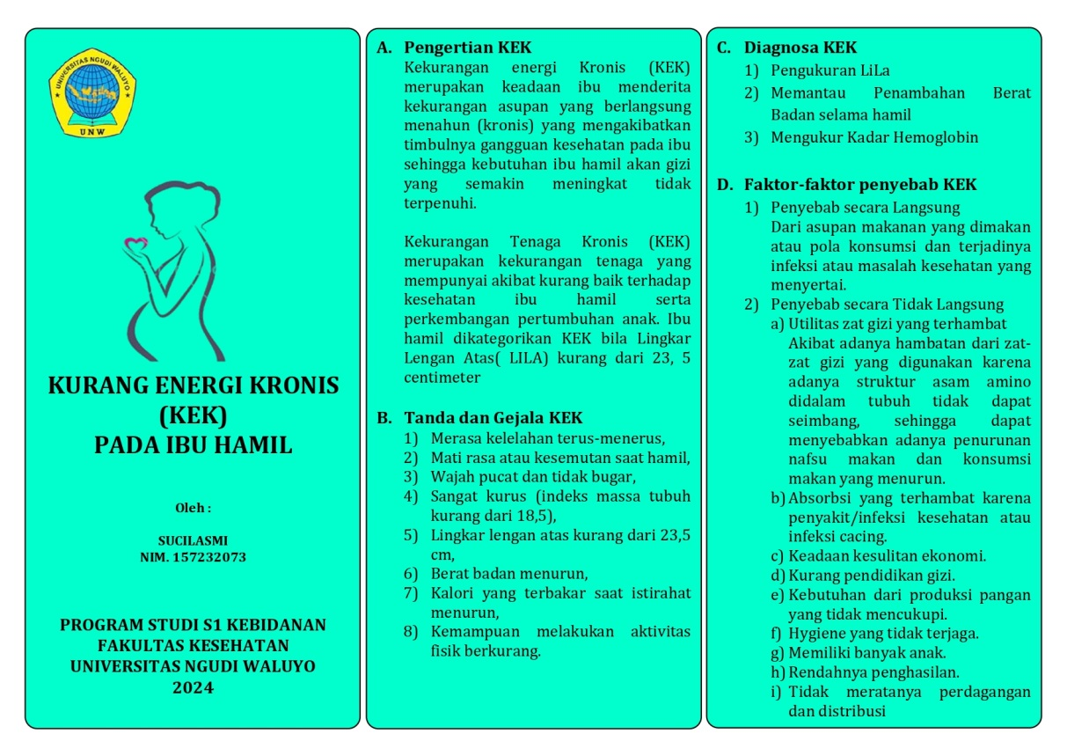
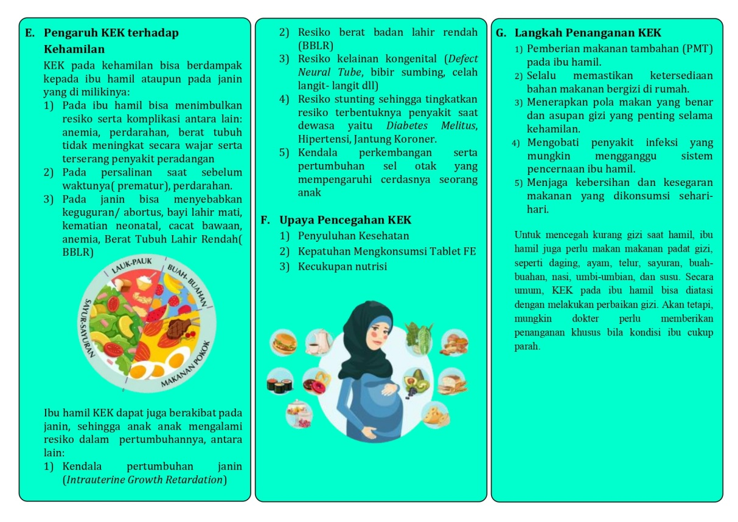

Tabulasi Data Penelitian

- Karakteristik Responden
No | Nama/ Kode Resp | Alamat | Usia | Pendidikan | Pekerjaan
1 | lham maulana | Kutosari | 21 | SMK | Wiraswasta
2 | Agus | Banjarejo | 34 | SD | Wiraswasta
3 | Farid | Sidomukti | 25 | SMA | Wiraswasta
4 | Mukhtar | Sidomukti | 34 | SMP | Petani
5 | Aji | Kayugeritan | 28 | SMP | Petani
6 | Sarno | Kayugeritan | 35 | SD | Petani
7 | Sugiono | Banjarejo | 45 | SD | Petani
8 | Imron | Kulu | 30 | SMK | Wiraswasta
9 | Sumarno | Sidomukti | 39 | SD | Wiraswasta
10 | Eli ermawan | Sidomukti | 35 | SD | Buruh
11 | Komarudin | Kayugeritan | 33 | SMP | Petani
12 | Iswadi | Kayugeritan | 29 | SMP | Petani
13 | Fahrurozi | Sidomukti | 37 | SMP | Wiraswasta
14 | Aziz junaidi | Karangsari | 26 | SMP | Wiraswasta
15 | Ashobar | Kutosari | 30 | S1 | ASN
16 | Fahrurozi | Sidomukti | 28 | SD | Wiraswasta
17 | Muh yasin | Wonosari | 30 | SMA | Wiraswasta
18 | Mordiono | Wonosari | 35 | SMP | Petani
19 | Nastain | Wonosari | 34 | SD | Buruh
20 | Fatukur rohim | Kutosari | 39 | SD | Buruh
21 | Abdul ghofur | Pedawang | 32 | SMP | Buruh
22 | Muh aryo | Pedawang | 25 | SMP | Petani
23 | Bayu ervato | Limbangan | 31 | SMA | Petani
24 | Jaelani | Pedawang | 39 | SMA | Petani
25 | Supriyanto | Karangsari | 35 | SMP | Buruh
26 | Beni kusworo | Limbangan | 35 | SMA | Petani
27 | Reza | Gutomo | 30 | SMP | Petani
28 | Burhanudin | Gutomo | 33 | SMP | Petani
29 | Slamet | Gutomo | 38 | SMA | Wiraswasta
30 | Muh rizal | Gutomo | 52 | SMA | Petani
31 | Totok | Gutomo | 46 | SD | Wiraswasta
32 | Fahreza | Gutomo | 22 | SMP | Petani
33 | Ahmad bahrudin | Legokkalong | 28 | SMA | Wiraswasta
34 | Muh fajar afit | Karangsari | 40 | SMA | Wiraswasta
35 | Anwar fadholi | Legokkalong | 38 | SD | Wiraswasta
36 | Alim muhaimin | Legokkalong | 28 | SMP | Buruh
37 | Eko wiharno | Legokkalong | 30 | SMP | Petani
38 | Rupki siswanto | Limbangan | 26 | SMA | Buruh
39 | Gunardi | Karanggondang | 36 | S1 | ASN
40 | Ruslan | Pododadi | 35 | SMK | Petani
41 | Caslani | Pododadi | 45 | SD | Petani
42 | Turham | Kulu | 53 | SMP | Petani
43 | Sodik | Kulu | 39 | S1 | Wiraswasta
44 | Cayo | Karangsari | 35 | SD | Buruh
45 | Efendi | Karangsari | 33 | S1 | ASN
46 | Kapok | Sokosari | 29 | SMP | Petani
47 | Sugeng | Lolong | 37 | SMA | Petani

- Hasil Pretest Pengetahuan
Pretest Pengetahuan
No Resp | P1 | P2 | P3 | P4 | P5 | P6 | P7 | P8 | P9 | P10 | P11 | P12 | P13 | P14 | P15 | P16 | P17 | P18 | P19 | P20 | Jumlah
R1 | 1 | 1 | 1 | 1 | 1 | 1 | 1 | 1 | 0 | 1 | 1 | 0 | 1 | 1 | 1 | 1 | 1 | 1 | 1 | 1 | 18
R2 | 0 | 1 | 0 | 1 | 1 | 1 | 1 | 1 | 0 | 1 | 1 | 0 | 1 | 0 | 1 | 1 | 0 | 1 | 0 | 1 | 13
R3 | 1 | 1 | 1 | 1 | 1 | 1 | 1 | 1 | 0 | 1 | 1 | 0 | 1 | 1 | 1 | 1 | 1 | 1 | 1 | 1 | 18
R4 | 1 | 1 | 1 | 1 | 1 | 1 | 1 | 1 | 1 | 1 | 1 | 1 | 1 | 1 | 1 | 1 | 1 | 1 | 0 | 1 | 19
R5 | 1 | 1 | 1 | 1 | 0 | 1 | 1 | 1 | 0 | 1 | 0 | 1 | 1 | 1 | 1 | 0 | 1 | 0 | 1 | 1 | 15
R6 | 1 | 1 | 0 | 1 | 1 | 1 | 1 | 1 | 0 | 1 | 0 | 1 | 0 | 1 | 1 | 1 | 1 | 1 | 0 | 1 | 15
R7 | 1 | 1 | 1 | 0 | 1 | 1 | 1 | 1 | 0 | 1 | 1 | 0 | 1 | 1 | 0 | 1 | 1 | 1 | 0 | 1 | 15
R8 | 1 | 1 | 1 | 1 | 0 | 1 | 0 | 1 | 1 | 1 | 1 | 1 | 1 | 1 | 1 | 1 | 1 | 1 | 0 | 1 | 17
R9 | 0 | 0 | 1 | 1 | 0 | 1 | 1 | 1 | 1 | 1 | 1 | 1 | 1 | 1 | 1 | 1 | 1 | 0 | 1 | 1 | 16
R10 | 1 | 1 | 1 | 0 | 1 | 1 | 0 | 1 | 0 | 1 | 1 | 0 | 1 | 0 | 1 | 1 | 1 | 0 | 1 | 1 | 14
R11 | 1 | 0 | 1 | 1 | 1 | 1 | 1 | 0 | 1 | 0 | 1 | 0 | 1 | 1 | 1 | 1 | 1 | 1 | 1 | 0 | 15
R12 | 0 | 0 | 0 | 0 | 0 | 1 | 0 | 1 | 0 | 1 | 0 | 1 | 0 | 1 | 0 | 1 | 0 | 1 | 1 | 1 | 9
R13 | 1 | 1 | 0 | 1 | 1 | 1 | 1 | 1 | 1 | 1 | 1 | 1 | 1 | 1 | 1 | 1 | 1 | 0 | 1 | 1 | 18
R14 | 0 | 0 | 0 | 1 | 1 | 0 | 1 | 0 | 0 | 1 | 1 | 0 | 1 | 0 | 1 | 1 | 1 | 1 | 1 | 1 | 12
R15 | 0 | 0 | 0 | 1 | 1 | 1 | 1 | 1 | 1 | 1 | 1 | 0 | 1 | 0 | 1 | 1 | 1 | 1 | 0 | 1 | 14
R16 | 1 | 1 | 1 | 1 | 1 | 0 | 1 | 0 | 1 | 1 | 1 | 1 | 1 | 1 | 1 | 1 | 1 | 1 | 0 | 1 | 17
R17 | 1 | 1 | 1 | 1 | 1 | 1 | 1 | 1 | 1 | 0 | 1 | 1 | 0 | 1 | 1 | 0 | 1 | 0 | 1 | 1 | 16
R18 | 1 | 1 | 1 | 1 | 1 | 1 | 1 | 1 | 1 | 1 | 1 | 1 | 0 | 1 | 1 | 1 | 1 | 1 | 0 | 1 | 18
R19 | 1 | 1 | 1 | 1 | 1 | 1 | 1 | 1 | 0 | 1 | 1 | 1 | 1 | 0 | 1 | 1 | 1 | 0 | 1 | 1 | 17
R20 | 1 | 1 | 1 | 1 | 1 | 1 | 0 | 1 | 1 | 1 | 1 | 1 | 1 | 1 | 1 | 1 | 1 | 0 | 0 | 1 | 17
R21 | 1 | 1 | 1 | 0 | 1 | 1 | 1 | 1 | 1 | 1 | 1 | 1 | 1 | 1 | 1 | 1 | 1 | 1 | 1 | 1 | 19
R22 | 1 | 1 | 1 | 1 | 1 | 1 | 1 | 1 | 0 | 0 | 1 | 0 | 1 | 0 | 1 | 1 | 1 | 1 | 0 | 1 | 15
R23 | 1 | 0 | 1 | 1 | 1 | 1 | 0 | 0 | 0 | 0 | 1 | 0 | 1 | 0 | 1 | 1 | 1 | 0 | 1 | 1 | 12
R24 | 1 | 1 | 1 | 1 | 1 | 1 | 1 | 1 | 1 | 1 | 1 | 0 | 1 | 0 | 1 | 0 | 1 | 1 | 0 | 1 | 16
R25 | 1 | 1 | 1 | 1 | 1 | 1 | 1 | 1 | 1 | 1 | 0 | 1 | 1 | 1 | 1 | 1 | 1 | 1 | 0 | 1 | 18
R26 | 1 | 1 | 0 | 1 | 0 | 1 | 0 | 0 | 1 | 0 | 1 | 0 | 1 | 1 | 1 | 0 | 1 | 0 | 1 | 0 | 11
R27 | 1 | 0 | 0 | 0 | 0 | 0 | 0 | 0 | 0 | 0 | 0 | 0 | 0 | 1 | 0 | 0 | 0 | 0 | 0 | 0 | 2
R28 | 0 | 1 | 1 | 0 | 0 | 0 | 0 | 1 | 0 | 0 | 0 | 0 | 0 | 0 | 1 | 1 | 0 | 0 | 0 | 0 | 5
R29 | 1 | 1 | 1 | 1 | 1 | 0 | 1 | 0 | 0 | 1 | 0 | 1 | 0 | 1 | 1 | 1 | 1 | 1 | 0 | 0 | 13
R30 | 0 | 0 | 0 | 1 | 0 | 0 | 0 | 0 | 1 | 0 | 0 | 0 | 0 | 0 | 0 | 0 | 1 | 0 | 0 | 0 | 3
R31 | 1 | 1 | 0 | 0 | 1 | 1 | 0 | 0 | 0 | 1 | 1 | 0 | 0 | 1 | 1 | 0 | 0 | 1 | 1 | 0 | 10
R32 | 0 | 0 | 0 | 0 | 0 | 0 | 1 | 0 | 0 | 0 | 0 | 1 | 0 | 0 | 0 | 0 | 0 | 0 | 0 | 1 | 3
R33 | 0 | 0 | 1 | 0 | 1 | 1 | 0 | 1 | 0 | 1 | 0 | 1 | 1 | 1 | 1 | 1 | 0 | 0 | 1 | 1 | 12
R34 | 1 | 1 | 1 | 1 | 1 | 1 | 0 | 0 | 1 | 0 | 0 | 1 | 1 | 0 | 0 | 1 | 0 | 1 | 1 | 1 | 13
R35 | 1 | 1 | 1 | 1 | 1 | 1 | 0 | 0 | 0 | 1 | 1 | 0 | 0 | 1 | 1 | 1 | 0 | 1 | 1 | 1 | 14
R36 | 1 | 1 | 0 | 1 | 0 | 1 | 0 | 0 | 1 | 0 | 1 | 0 | 1 | 1 | 1 | 0 | 1 | 0 | 1 | 0 | 11
R37 | 1 | 0 | 0 | 0 | 0 | 0 | 0 | 0 | 0 | 0 | 0 | 0 | 0 | 1 | 0 | 0 | 0 | 0 | 0 | 0 | 2
R38 | 0 | 1 | 1 | 0 | 0 | 0 | 0 | 1 | 0 | 0 | 0 | 0 | 0 | 0 | 1 | 1 | 0 | 0 | 0 | 0 | 5
R39 | 1 | 1 | 1 | 1 | 1 | 0 | 1 | 1 | 1 | 1 | 0 | 1 | 0 | 1 | 0 | 1 | 0 | 1 | 0 | 1 | 14
R40 | 0 | 0 | 0 | 1 | 0 | 0 | 0 | 0 | 1 | 0 | 0 | 0 | 0 | 0 | 0 | 0 | 1 | 0 | 0 | 0 | 3
R41 | 1 | 1 | 0 | 0 | 1 | 1 | 0 | 0 | 0 | 1 | 1 | 0 | 0 | 1 | 1 | 0 | 0 | 1 | 1 | 0 | 10
R42 | 0 | 0 | 0 | 0 | 0 | 0 | 1 | 0 | 0 | 0 | 0 | 1 | 0 | 0 | 0 | 0 | 0 | 0 | 0 | 1 | 3
R43 | 0 | 1 | 0 | 1 | 1 | 1 | 1 | 1 | 1 | 1 | 0 | 1 | 1 | 1 | 1 | 0 | 1 | 0 | 1 | 1 | 15
R44 | 0 | 1 | 1 | 0 | 1 | 1 | 1 | 1 | 1 | 1 | 0 | 0 | 1 | 1 | 1 | 1 | 0 | 1 | 1 | 0 | 14
R45 | 0 | 1 | 0 | 1 | 1 | 1 | 1 | 1 | 1 | 1 | 0 | 0 | 0 | 1 | 0 | 1 | 0 | 0 | 0 | 0 | 10
R46 | 0 | 1 | 1 | 0 | 0 | 1 | 1 | 0 | 0 | 1 | 1 | 0 | 0 | 1 | 1 | 0 | 0 | 1 | 1 | 0 | 10
R47 | 0 | 0 | 0 | 0 | 0 | 0 | 0 | 1 | 0 | 0 | 0 | 0 | 0 | 0 | 0 | 1 | 0 | 0 | 0 | 1 | 3

- Hasil Posttest Pengetahuan
Posttest Pengetahuan
No Resp | P1 | P2 | P3 | P4 | P5 | P6 | P7 | P8 | P9 | P10 | P11 | P12 | P13 | P14 | P15 | P16 | P17 | P18 | P19 | P20 | Jumlah
R1 | 1 | 1 | 1 | 1 | 1 | 1 | 1 | 1 | 0 | 1 | 1 | 0 | 1 | 1 | 1 | 1 | 1 | 1 | 1 | 1 | 18
R2 | 0 | 1 | 0 | 1 | 1 | 1 | 1 | 1 | 1 | 1 | 1 | 0 | 1 | 1 | 1 | 1 | 1 | 1 | 1 | 1 | 17
R3 | 1 | 1 | 1 | 1 | 1 | 1 | 1 | 1 | 0 | 1 | 1 | 0 | 1 | 1 | 1 | 1 | 1 | 1 | 0 | 1 | 17
R4 | 1 | 1 | 1 | 1 | 1 | 1 | 1 | 1 | 1 | 1 | 1 | 1 | 1 | 1 | 1 | 1 | 1 | 1 | 0 | 1 | 19
R5 | 1 | 1 | 1 | 1 | 0 | 1 | 1 | 1 | 0 | 1 | 0 | 1 | 1 | 1 | 1 | 0 | 1 | 1 | 1 | 1 | 16
R6 | 1 | 1 | 0 | 1 | 1 | 1 | 1 | 1 | 0 | 1 | 0 | 1 | 0 | 1 | 1 | 1 | 1 | 1 | 0 | 1 | 15
R7 | 1 | 1 | 1 | 0 | 1 | 1 | 1 | 1 | 0 | 1 | 1 | 0 | 1 | 1 | 1 | 1 | 1 | 1 | 1 | 1 | 17
R8 | 1 | 1 | 1 | 1 | 0 | 1 | 0 | 1 | 1 | 1 | 1 | 1 | 1 | 1 | 1 | 1 | 1 | 1 | 1 | 1 | 18
R9 | 1 | 0 | 1 | 1 | 0 | 1 | 1 | 1 | 1 | 1 | 1 | 1 | 1 | 1 | 1 | 1 | 1 | 1 | 1 | 1 | 18
R10 | 1 | 1 | 1 | 0 | 1 | 1 | 0 | 1 | 0 | 1 | 1 | 0 | 1 | 1 | 1 | 1 | 1 | 1 | 1 | 1 | 16
R11 | 1 | 1 | 1 | 1 | 1 | 1 | 1 | 0 | 1 | 0 | 1 | 0 | 1 | 1 | 1 | 1 | 1 | 1 | 1 | 0 | 16
R12 | 1 | 1 | 0 | 0 | 0 | 1 | 0 | 1 | 1 | 1 | 1 | 1 | 1 | 1 | 1 | 1 | 1 | 1 | 1 | 1 | 16
R13 | 1 | 1 | 0 | 1 | 1 | 1 | 1 | 1 | 1 | 1 | 1 | 1 | 1 | 1 | 1 | 1 | 1 | 0 | 1 | 1 | 18
R14 | 0 | 0 | 0 | 1 | 1 | 1 | 1 | 1 | 1 | 1 | 1 | 1 | 1 | 1 | 1 | 1 | 1 | 1 | 1 | 1 | 17
R15 | 0 | 0 | 0 | 1 | 1 | 1 | 1 | 1 | 1 | 1 | 1 | 0 | 1 | 0 | 1 | 1 | 1 | 1 | 1 | 1 | 15
R16 | 1 | 1 | 1 | 1 | 1 | 1 | 1 | 1 | 1 | 1 | 1 | 1 | 1 | 1 | 1 | 1 | 1 | 1 | 0 | 1 | 19
R17 | 1 | 1 | 1 | 1 | 1 | 1 | 1 | 1 | 1 | 0 | 1 | 1 | 1 | 1 | 1 | 0 | 1 | 1 | 1 | 1 | 18
R18 | 1 | 1 | 1 | 1 | 1 | 1 | 1 | 1 | 1 | 1 | 1 | 1 | 1 | 1 | 1 | 1 | 1 | 1 | 0 | 1 | 19
R19 | 1 | 1 | 1 | 1 | 1 | 1 | 1 | 1 | 1 | 1 | 1 | 1 | 1 | 1 | 1 | 1 | 1 | 1 | 1 | 1 | 20
R20 | 1 | 1 | 1 | 1 | 1 | 1 | 1 | 1 | 1 | 1 | 1 | 1 | 1 | 1 | 1 | 1 | 1 | 1 | 1 | 1 | 20
R21 | 1 | 1 | 1 | 0 | 1 | 1 | 1 | 1 | 1 | 1 | 1 | 1 | 1 | 1 | 1 | 1 | 1 | 0 | 1 | 1 | 18
R22 | 1 | 1 | 1 | 1 | 1 | 1 | 1 | 1 | 0 | 0 | 1 | 0 | 1 | 1 | 1 | 1 | 1 | 1 | 1 | 1 | 17
R23 | 1 | 0 | 1 | 1 | 1 | 1 | 0 | 0 | 1 | 0 | 1 | 1 | 1 | 1 | 1 | 1 | 1 | 1 | 1 | 1 | 16
R24 | 1 | 1 | 1 | 1 | 1 | 1 | 1 | 1 | 1 | 1 | 1 | 1 | 1 | 0 | 1 | 1 | 1 | 1 | 0 | 1 | 18
R25 | 1 | 1 | 1 | 1 | 1 | 1 | 1 | 1 | 1 | 1 | 1 | 1 | 1 | 1 | 1 | 1 | 1 | 1 | 1 | 1 | 20
R26 | 1 | 1 | 1 | 1 | 0 | 1 | 1 | 1 | 1 | 0 | 1 | 1 | 1 | 1 | 1 | 0 | 1 | 0 | 1 | 0 | 15
R27 | 1 | 1 | 1 | 1 | 0 | 0 | 1 | 0 | 0 | 1 | 0 | 1 | 1 | 1 | 1 | 0 | 1 | 0 | 1 | 1 | 13
R28 | 0 | 1 | 1 | 0 | 0 | 0 | 0 | 1 | 1 | 1 | 1 | 1 | 1 | 0 | 1 | 1 | 1 | 1 | 1 | 0 | 13
R29 | 1 | 1 | 1 | 1 | 1 | 0 | 1 | 0 | 1 | 1 | 1 | 1 | 1 | 1 | 1 | 1 | 1 | 1 | 1 | 0 | 17
R30 | 1 | 1 | 1 | 1 | 0 | 0 | 0 | 0 | 1 | 1 | 1 | 1 | 1 | 0 | 1 | 1 | 1 | 1 | 1 | 0 | 14
R31 | 1 | 1 | 0 | 0 | 1 | 1 | 0 | 0 | 0 | 1 | 1 | 1 | 0 | 1 | 1 | 1 | 0 | 1 | 1 | 0 | 12
R32 | 1 | 1 | 1 | 1 | 0 | 1 | 1 | 0 | 1 | 0 | 1 | 1 | 1 | 1 | 1 | 0 | 1 | 1 | 1 | 1 | 16
R33 | 0 | 1 | 1 | 1 | 1 | 1 | 0 | 1 | 1 | 1 | 1 | 1 | 1 | 1 | 1 | 1 | 0 | 1 | 1 | 1 | 17
R34 | 1 | 1 | 1 | 1 | 1 | 1 | 0 | 0 | 1 | 0 | 0 | 1 | 1 | 1 | 1 | 1 | 0 | 1 | 1 | 1 | 15
R35 | 1 | 1 | 1 | 1 | 1 | 1 | 0 | 0 | 0 | 1 | 1 | 1 | 1 | 1 | 1 | 1 | 0 | 1 | 1 | 1 | 16
R36 | 1 | 1 | 0 | 1 | 0 | 1 | 0 | 0 | 1 | 1 | 1 | 1 | 1 | 1 | 1 | 0 | 1 | 1 | 1 | 0 | 14
R37 | 1 | 0 | 0 | 0 | 0 | 0 | 0 | 0 | 0 | 1 | 1 | 1 | 1 | 1 | 1 | 1 | 0 | 1 | 1 | 1 | 11
R38 | 1 | 1 | 1 | 1 | 1 | 1 | 1 | 1 | 1 | 1 | 1 | 1 | 1 | 1 | 1 | 1 | 0 | 0 | 0 | 0 | 16
R39 | 1 | 1 | 1 | 1 | 1 | 0 | 1 | 1 | 1 | 1 | 1 | 1 | 1 | 1 | 0 | 1 | 1 | 1 | 0 | 1 | 17
R40 | 1 | 1 | 1 | 1 | 1 | 0 | 1 | 1 | 1 | 1 | 1 | 1 | 1 | 1 | 1 | 0 | 1 | 0 | 0 | 0 | 15
R41 | 1 | 1 | 1 | 1 | 1 | 1 | 1 | 0 | 1 | 1 | 1 | 1 | 1 | 1 | 1 | 1 | 1 | 1 | 1 | 0 | 18
R42 | 1 | 1 | 1 | 1 | 1 | 1 | 1 | 1 | 1 | 1 | 1 | 1 | 1 | 1 | 1 | 1 | 0 | 0 | 1 | 1 | 18
R43 | 0 | 1 | 0 | 1 | 1 | 1 | 1 | 1 | 1 | 1 | 1 | 1 | 1 | 1 | 1 | 0 | 1 | 0 | 1 | 1 | 16
R44 | 0 | 1 | 1 | 1 | 1 | 1 | 1 | 1 | 1 | 1 | 1 | 1 | 1 | 1 | 1 | 1 | 1 | 1 | 1 | 0 | 18
R45 | 0 | 1 | 1 | 1 | 1 | 1 | 1 | 0 | 1 | 1 | 1 | 1 | 1 | 1 | 1 | 1 | 1 | 0 | 0 | 0 | 15
R46 | 1 | 1 | 1 | 1 | 1 | 0 | 1 | 1 | 1 | 1 | 1 | 1 | 1 | 1 | 1 | 0 | 0 | 1 | 1 | 0 | 16
R47 | 1 | 1 | 1 | 1 | 1 | 0 | 1 | 1 | 1 | 1 | 1 | 1 | 1 | 1 | 0 | 1 | 0 | 0 | 0 | 1 | 15

Dokumentasi Penelitian

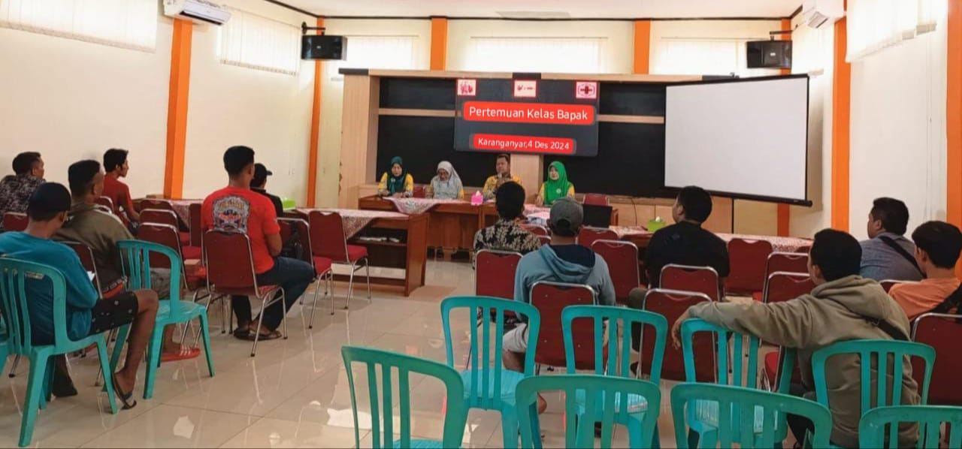
Pembagian Pertemuan Kelas Bapak

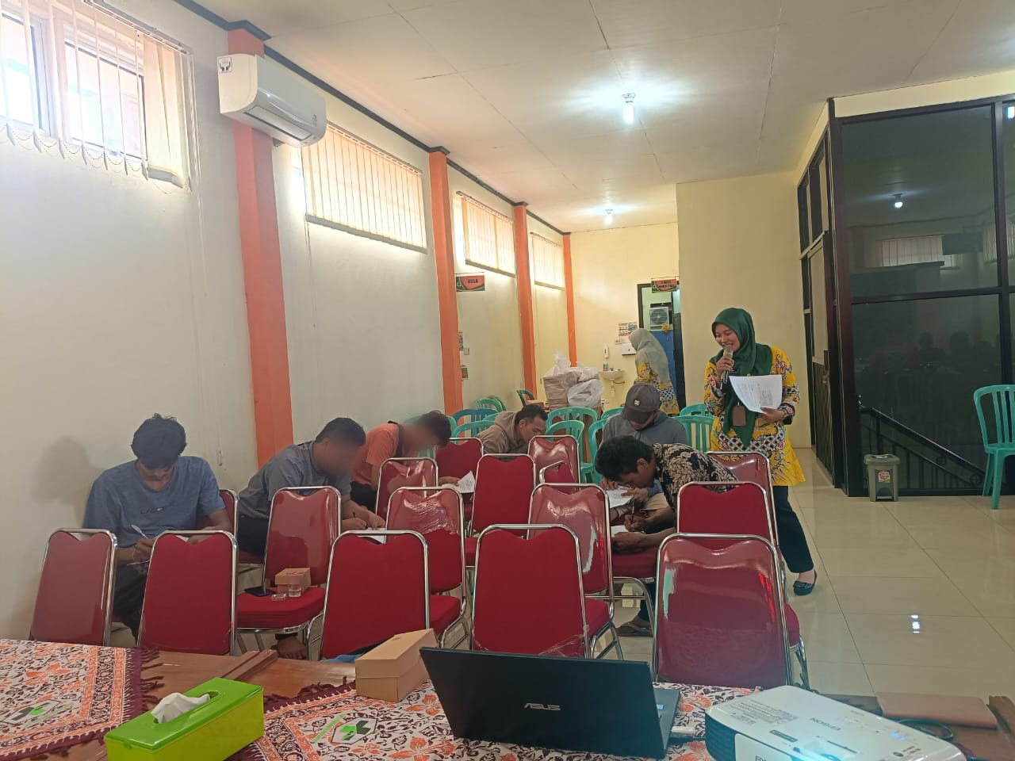
Pengisian Kuesioner (Pretest)
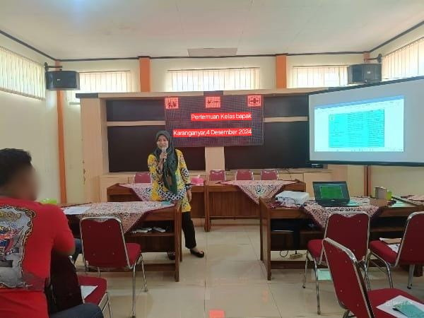
Penyampaian Materi

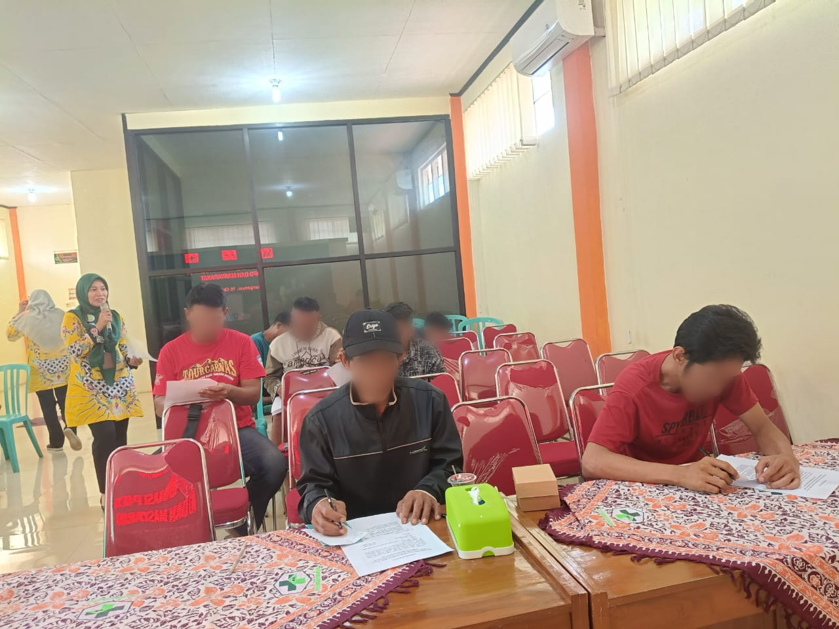
Pengisian Kuesioner (Posttest)
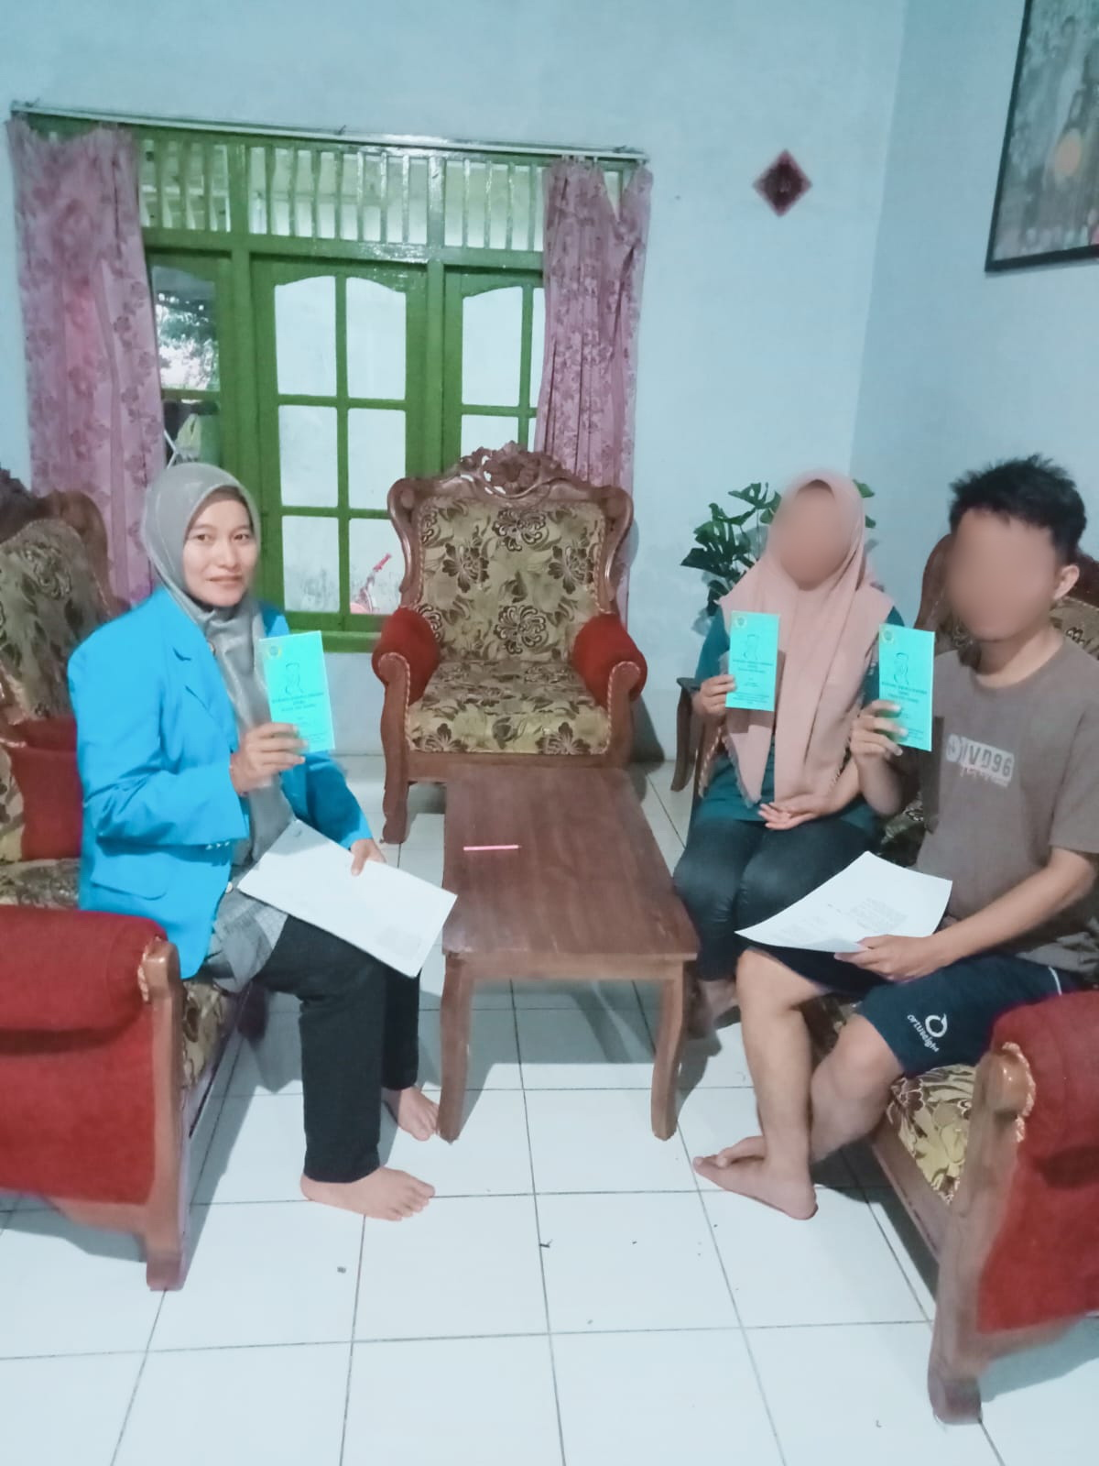
Pengisian Kuesioner melalui kunjungan rumah

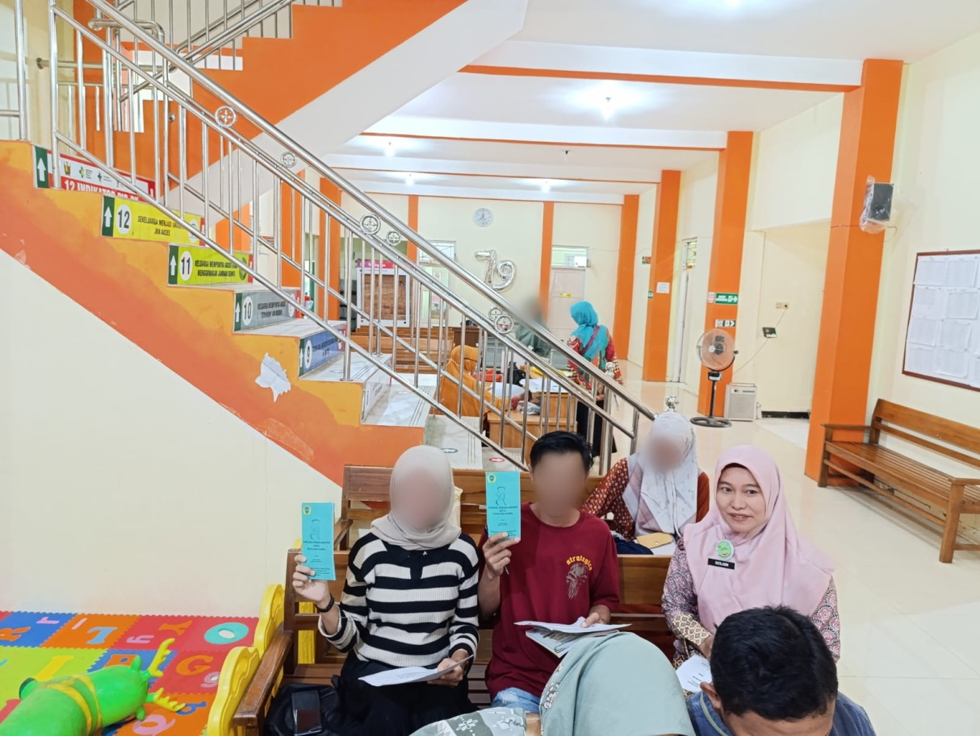
Pengisian Kuesioner di Puskesmas

UNIVERSITAS NGUDI WALUYO
Jl. Diponegoro No 186 Gedanganak - Ungaran Timur, Kab. Semarang - Jawa Tengah Email: ngudiwaluyo@unw.ac.id,
Telp: Telp. ( 024 ) 6925408 & Fax. ( 024 ) -6925408

Lembar Konsul/ Bimbingan

Nama | : | Sucilasmi
Nim | : | 157232073
Program Studi | : | S1 Kebidanan
Fakultas | : | Ilmu kesehatan
Judul | : | Pengaruh Penyuluhan Kesehatan Dengan Media Leaflet Terhadap Pengetahuan Suami Tentang KEK Pada Ibu Hamil Di Puskesmas Karanganyar
Pembimbing | : | Masruroh,S.Si.T.,M.Kes

No | Hari/Tanggal | Kegiatan | Keterangan | Paraf Pembimbing
1 | Kamis, 12 September  2024 | Konsul pengajuan judul skripsi di Siakad | Revisi,  Harus ada definisi operasional | 
2 | Selasa, 17 September  2024 | Konsul judul via video call grub bimbingan Skripsi | Revisi,  Tinjauan teori | 
3 | Senin, 23 September  2024 | Konsul revisi judul dan bab I | Revisi,  Saran Untuk Tema Penelitian Lebih Spesifik Bisa ambil Tema Salah Satu Resiko Kehamilan
4 | Jumat, 27  September  2024 | Konsul revisi judul via telepon | ACC | 

5 | Senin, 30  September  2024 | Konsul revisi judul dan bab I | Revisi,  Di Latar Belakang Tambahkan Artikel Tentang Promosi Kesehatan Terhadap Suami Yang Ada Kaitanya KEK,  Di Pendahuluan Tanyakan Pada Ibu Apakah Suami Tahu Tentang Kebutuhan Nutrisi Ibu Hamil | 
6 | Selasa, 01 Oktober  2024 | Konsul revisi bab I | Revisi,  Tujuan Khusus Yang C.Mengalisis Pengaruh Penyuluhan Kesehatan Terhadap Peningkatan Pengetahuan Suami Tentang kek,Lanjut Bab II | 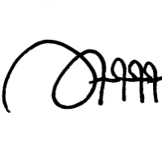
7 | Jumat, 04 Oktober  2024 | Konsul revisi bab I | ACC
8 | Senin, 07 Oktober  2024 | Konsul bab II dan leaflet | Revisi,  Teori kek ditambahkan, pencegahan dan penanganan kek dijelaskan secara rinci,jelaskan juga pemberian nutrisi ibu hamil kek harus bagaimana,diagnose kek jelaskan indikatornya selain lila | 
9 | Jumat, 18 Oktober  2024 | Konsul revisi bab II | ACC
10 | Selasa, 29  Oktober  2024 | Konsul bab III ,surat permohonan dan lembar persetujuan responden, kuesioner | Revisi,  Media leaflet dicantumkan,kuesioner dibuat kisi kisi,dilaksanakan tgl berapa,tehnik pengambilan data dilakukan dengan bagaimana
11 | Sabtu, 09  Oktober  2024 | Konsul revisi bab III,kisi kisi kuesioner | ACC,  Lanjut EC | 
12 | Selasa, 03  Desember  2024 | EC keluar 02 desember 2024 | Lanjut penelitian | 
13 | Kamis,02 Januari  2024 | Konsul bab IV dan V | Revisi,  Pembahasan masukkan jurnal penelitian,masukkan karakteristik,pada kalimat penelitian ini sejalan dengan penelitian sebelumnya cari penelitianya, karakteristik dibuat tabulasi,cari artikel penelitian terkini, pembahasan setelah, pengaruh bivariat | 
14 | Jumat,31Januari 2025 | Konsul revisi bab IV dan V | Revisi,  Abstrak,hasil dan pembahasan | 
15 | Senin,05  Februari  2025 | Konsul revisi bab IV  Dan V | ACC Lanjut ujian skripsi | 

